**Mouvement Burkinabè des Droits de l’Homme et des Peuples (MBDHP)**



**Rapport d’étude sur la gestion du fonds minier de développement local et son impact sur les droits sociaux économiques des communautés, dans les communes de Koumbri et de Namissiguima, province du Yatenga.**

**Rapport final**



**Consultant**

Bassirou DERRA

**Décembre 2021**

**Table des matières**

SIGLES ET ABRÉVIATIONS 4

INTRODUCTION GENERALE 6

PREMIERE PARTIE : PRESENTATION DE LA ZONE D’ETUDE 10

CHAPITRE I : CONTEXTE DE L’ETUDE, OBJECTIFS, RESULTATS ATTENDUS ET METHODOLOGIE 11

1.1. Résultats attendus 11

Résultat 1. Des informations sur les mécanismes de gestion des revenus du fonds minier de développement local (FMDL) par les deux communes, est disponible pour les organisations de la société civile et les populations à la base ; 11

Résultat 2. Des informations sur les réalisations faites par les deux communes avec les revenus issus du FMDL sont disponibles; 11

1.2. Méthodologie 11

CHAPITRE II : SITUATION GEOGRAPHIQUE DES COMMUNES DE NAMISSIGUIMA ET DE KOUMBRI, ETAT DES LIEUX ET ACCES AUX SERVICES SOCIAUX DE BASE 12

2.1. Situation géographique de la commune de Namissiguima et de Koumbri 12

2.1.1. Situation géographique de la commune de la commune de Namissiguima 13

2.1.2. Situation géographique de la commune de la commune de Koumbri 14

2.2. Situation démographique de la commune de Namissiguima et de Koumbri 15

2.2.1. Situation démographique de la commune de Namissiguima 15

2.2.2. Situation démographique de la commune de Koumbri 15

2.3. Offre et accès aux services sociaux de base 16

2.3.1. Etat des lieux des infrastructures routières dans les communes de Namissiguima et de Koumbri 16

2.3.2. Etat des lieux et accès des infrastructures éducatives dans les communes de Namissiguima et de Koumbri 17

2.3.3. Etat des lieux et accès aux infrastructures sanitaires dans les communes de Namissiguima et de Koumbri 22

2.3.4. Etat des lieux et accès aux infrastructures d’eau et d’assainissement dans les communes de Namissiguima et de Koumbri 29

2.3.5. Infrastructures électriques et accès à l’électricité dans la commune de Namissiguima et de Koumbri 35

CHAPITRE III : IMPACT DE L’IMPLANTATION MINIÈRE SUR LES CONDITIONS DE VIE DES POPULATIONS 37

3.1. Exploitation minière industrielle 37

3.1.1. Les expropriations foncières et conflits à propos de la terre 38

3.1.2. La perte des emplois, l’émigration des jeunes et les difficultés de subsistance de la population à charge et les abandons scolaires 41

3.1.3. La remise en cause de certaines pistes d’accès intervillageois préexistants 47

3.1.4. Les poussières et les effets de dynamitage 49

3.1.5. Les risques de pollution des eaux de surface et de la nappe souterraine et les comportements à risque de santé pour les populations 52

3.1.6. La « profanation » des tombes et des lieux sacrés 57

3.2. Exploitation minière semi-mécanisée 60

3.2.1. Les expropriations foncières 60

3.2.2. Les risques de pollution des eaux de surface 61

3.2.3. La perte des emplois 62

3.3. Les pratiques de responsabilité sociale et environnementales des sociétés minières dans leurs zones d’implantation 64

Conclusion partielle de la première partie 69

DEUXIEME PARTIE : GOUVERNANCE DU FMDL, DIFFICULTES D’OPERATIONNALISATION, CONTRIBUTION DU FMDL À L’AMÉLIORATION DES CONDITIONS D’ACCÈS DES POPULATIONS AUX SERVICES SOCIAUX DE BASE, RECOMMANDATION ET CONCLUSION 70

CHAPITRE IV : GOUVERNANCE ET DIFFICULTÉS LIÉES À L’OPÉRATIONNALISATION DU FMDL 71

4.1. Gouvernance du Fonds minier de développement local 71

4.1.1. Origines et dispositions juridiques du FMDL 71

4.1.2. Gestion du FMDL et Stratégie d’investissement 73

4.2. Etat de connaissance du FMDL, niveau d’implication et perception des choix des investissements 76

4.2.1. Etat de connaissance du FMDL et niveau d’implication des populations dans les choix d’investissement 76

4.2.2. Perception des populations sur les choix d’investissement 84

4.3. Obstacles à l’opérationnalisation effective du FMDL 85

4.3.1. Le refus du FMDL par les sociétés minières et la question de la déductibilité 85

4.3.2. Le désengagement de la société Riverstone Karma vis-à-vis de la RSE 87

4.3.3. Le retard et la non mise en place des Comités communaux de suivi du Fonds minier de développement local 89

CHAPITRE V : CONTRIBUTION DU FMDL A L’AMELIORATION DES CONDITIONS D’ACCES AUX SERVICES SOIAUX DE BASE 92

5.1. Contribution des investissements du FMDL à l’amélioration de l’accès aux services sociaux de base dans la commune de Namissiguima 92

5.1.1. Contribution des investissements du FMDL à l’amélioration de l’accès aux services de l’éducation dans la commune de Namissiguima 92

5.1.2. Contribution des investissements du FMDL à l’amélioration de l’accès aux services de santé dans la commune de Namissiguima 104

5.1.3. Contribution des investissements du FMDL à l’amélioration de l’accès aux services de santé dans la commune de Namissiguima 107

5.2. Contribution des investissements du FMDL à l’amélioration des services sociaux de base dans la commune de Koumbri. 110

CHAPITRE VI : RECOMMANDATIONS ET CONCLUSION 112

6.1. RECOMMANDATIONS 112

6.1.1. A l’Etat 112

6.1.2. Aux collectivités territoriales 112

6.1.3. A la société civile 113

Conclusion partielle de la deuxième partie 113

6.2. CONCLUSION GENERALE 114

BIBLIOGRAPPHIE 115

Liste de cartes 118

Liste des Tableaux 118

Liste des Graphiques 118

Liste des photos 119

# **SIGLES ET ABRÉVIATIONS**

**CEG** : Collège d’Enseignement Général

**CSPS** : Centre de Santé et de Promotion Sociale

**CVD** : Conseiller Villageois de Développement

**ENA** : Enquête Nationale de l’accès à l’Assainissement

**FMDL** : Fonds Minier de Développement Local

**ITIE** : Initiative pour la Transparence dans les Industries Extractives

**MBDHP** : Mouvement Burkinabè des Droits de l’Homme et des Peuples

**MEG** : Médicaments Essentiellement Génériques

**MENAPL** : Ministère de l’Éducation Nationale et de la Promotion des Langues locales

**ODD** : Objectifs du Développement Durable

**ODJ** : Organisation Démocratique de la Jeunesse

**OMD** : Objectifs du Millénaire pour le Développement

**ORCADE :** Organisation pour la Coopération et le Développement

**PACT :** Programme d'Appui aux Collectivités Territoriales

**PADEL :** Programme d’appui au développement des économies locales

**PAGIRE** : Plan d’Action Intégré des Ressources en Eau

**PCD** : Plan communal de Développement

**PN/AEPA** : Programme National d’Approvisionnement en Eau Potable et Assainissement

**PNAEP** : Politique National d’Approvisionnement en Eau Potable

**PN-AEUE** : la Politique National d’Assainissement des Eaux Usées et Excréta

**PNDRP** : Projet National de Développement Rural Productif

**PPM** : Plan de Passation des Marchés

**PUS** : Programme d’Urgence pour le Sahel

**PWYP** : Publish What You Pay/Publiez Ce que Vous Payez

**RDC** : République Démocratique du Congo

**RSE** : Responsabilité Sociale de l’Entreprise

# **INTRODUCTION GENERALE**

Depuis le début des années 2000, les pays africains riches en ressources minières connaissent un boom minier qui s’accompagne d’une forte augmentation des investissements directs étrangers (Magrin 2013). L’ampleur de ce phénomène qui fait de « nouveau pays miniers » comme le Burkina Faso à l’échelle du continent évoque irrésistiblement un « *new scramble for Africa* » (Rubbers 2013, Gagnol 2010, Gagnol et Afane 2014). Cet intérêt manifeste pour les ressources naturelles du continent tient aux réformes néolibérales impulsées par les institutions financières internationales et à la demande de nouveaux acteurs en particuliers la chine.

Le développement de ce secteur considéré comme l’un des volets de la politique de développement économique de la Banque mondiale pour l’Afrique redéfini le rôle de l’Etat tout en réaménageant ses stratégies. De « propriétaire » et « exploitant », l’État devenait « régulateur » et « facilitateur » de l'investissement privé (Campbell B., 2008). Cette nouvelle ère du secteur minier africain qui s’accompagne de multiples formes de régulations n’a pourtant pas permis au-delà du discours politique de satisfaire les besoins fondamentaux des populations locales africaines restées en marge des centres d’intérêts de l’extraction des ressources naturelles et minérales.

Au Burkina Faso comme dans la plupart des pays africains, la ruée des multinationales étrangères dans la mise en valeur diverse de mines industrielles a réactivé le débat sur la question de la contribution des ressources naturelles au développement. Principalement orienté vers l’exploitation aurifère, l’industrie minière burkinabè connait une croissance jamais connu. Alors qu’il n’y avait aucune mine industrielle dans le pays en 2000, 15 mines sont actuellement en production dont une mine de zinc et 14 mines d’or sur les 27 permis d’exploitation valides en 2021 (Rapport ORCADE 2021). Cette croissance du nombre de permis d’exploitation s’est accompagnée d’une augmentation de la production.

**Carte 1 : Localisation des sites miniers industrielles[1] du Burkina Faso**

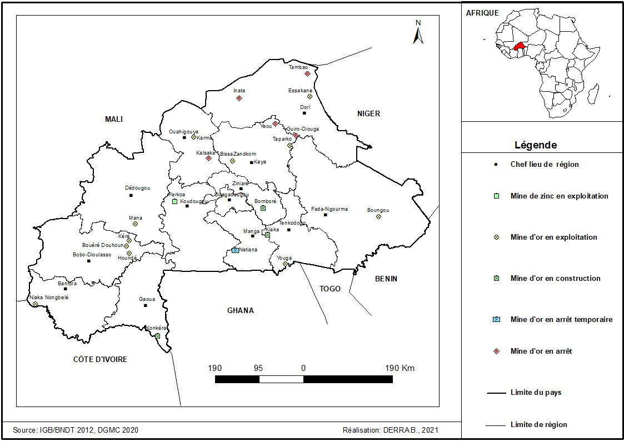

En dépit de cette croissance, l’or ne brille pas pour tout le monde. L’approche centrée sur la croissance économique peine à se traduire en développement. Les effets escomptés sur un développement humain intégral et harmonieux tardent à se matérialiser. Les richesses générées et autre retombées issues de l’exploitation minière n’ont pas permis à l’Etat de s’acquitter de ses obligations en matière de respect des droits humains et de la protection. Pendant ce temps, le coût humain et environnemental demeure préoccupant et incertain pour les années à venir. De 2009 à 2020, la croissance du PIB n’a pas eu d’incidence majeure sur le classement du pays suivant les critères de développement humain et de bonne gouvernance. Les initiatives privées de la régulation – ITIE, la coalition PWYP ou le processus de Kimberly – de l’industrie extractive tout comme les calculs macroéconomiques tendent à négliger ou du moins, à survoler la question du local qui constitue pourtant le réceptacle de tous les effets pervers de l’industrie extractive. Dans les régions où de grandes mines industrielles se sont implantées, les modes de gouvernance formelles ou informelles des ressources naturelles, les recompositions territoriales liées aux déplacements des populations et aux expropriations foncières, les relations sociales et les identités culturelles se sont reconstruites, de nouvelles attentes socio-économiques, des dépendances et des subjectivités se sont créés (Dietz et Angels 2017).

Convaincu de la vulnérabilité des populations rurales vivant à proximité des mines, de leur marginalisation et de leur manque de protection avec les différentes figures d’expérimentation de l’ « État » dans l’exploitation des ressources naturelles, la société civile tente de prendre le relais et s’affirme partout ailleurs comme au Burkina Faso comme un aiguillon obligeant les multinationales extractives à adopter des comportements écocitoyens. C’est le résultat de telles initiatives qui ont abouti à la révision du code minier en 2015 à travers laquelle le Fonds minier de développement local fut instauré. Depuis lors, la bataille se joue sur le plan technocratique afin de réduire l’asymétrie d’information existant entre le monde ambigu de l’industrie extractive et le souci de clarté et de bien-être social tant voulu et réclamé par la société civile. De nombreux rapport ont été produits à cet effet par l’ONG ORCADE dans le cadre de monitoring du secteur minier ainsi que par le MBDHP. Surtout les Journées Nationales Anti-corruption du Réseau National de Lutte Anti-Corruption des 7 et 8 décembre se sont focalisées sur les problématiques de la transparence et de la redevabilité dans la gestion des ressources naturelles au Burkina Faso. Ce rapport n’est donc pas le premier du genre, ni un document de trop. Il se veut plutôt être un outil de suivi ultérieur par la mise à disposition du Mouvement Burkinabè des Droits de l’Homme et des Peuples (MBDHP), des données de références de terrain.

Cette étude qui vise à comprendre l’impact de l’or, notamment sa composante Fonds minier de développement local (FMDL) aborde les effets de l’implantation minière sur les conditions de vie des populations locales des deux communes avant de souligner les impacts des investissements sociaux de base enclenchés dans le cadre de l’opérationnalisation du FMDL sur l’amélioration des conditions d’accès aux services sociaux de base par les populations.

**Carte 2 : localisation des zones et sites d’études**

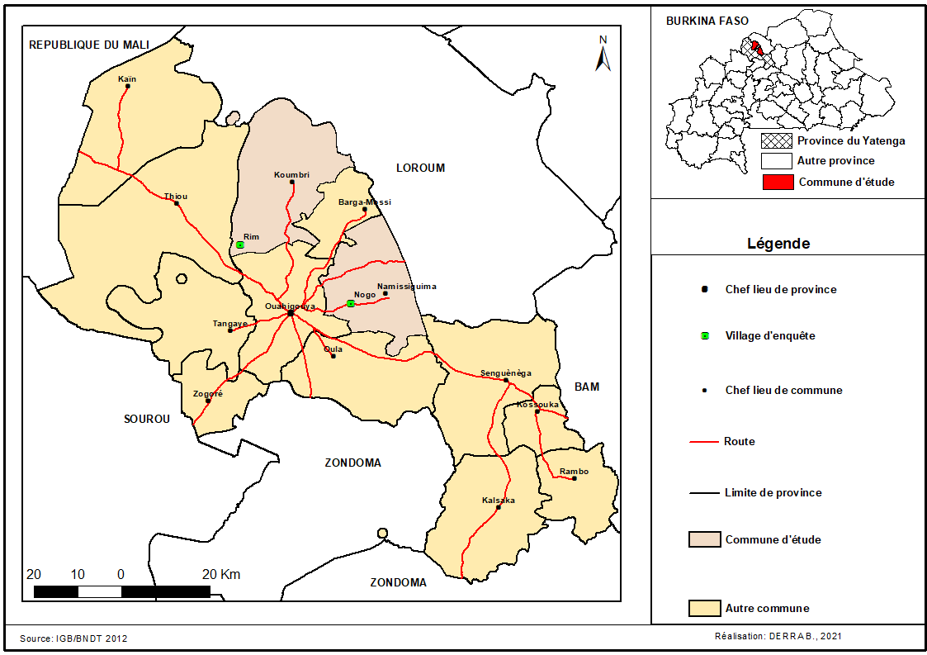

# **PREMIERE PARTIE : PRESENTATION DE LA ZONE D’ETUDE**

Cette partie aborde dans un premier temps les résultats attendus et la méthodologie. Dans un deuxième temps, elle analyse la situation géographique et démographique des communes de Namissiguima et de Koumbri. Dans un troisième temps, elle analyse les impacts des implantations minières (industriels et semi-mécanisés) sur les conditions de vie des populations et l’accès aux services sociaux de base

# **CHAPITRE I : CONTEXTE DE L’ETUDE, OBJECTIFS, RESULTATS ATTENDUS ET METHODOLOGIE**

## **Résultats attendus**

Aux quatre principaux résultats auxquels, s’ajoute la livraison d’un rapport manuscrit.

### **Résultat 1.** Des informations sur les mécanismes de gestion des revenus du fonds minier de développement local (FMDL) par les deux communes, est disponible pour les organisations de la société civile et les populations à la base ;

### **Résultat 2.** Des informations sur les réalisations faites par les deux communes avec les revenus issus du FMDL sont disponibles;

**Résultat 3.** La perception des populations sur la gestion et l’impact du fonds miniers sur leurs conditions de vie, est analysée;

**Résultat 4.** Des pistes d’actions sont dégagées pour les OSC et les communautés locales.

**Livrables**

* Un rapport diagnostic sur le FMDL dans les deux communes;
* Une présentation en atelier dudit rapport.

## **Méthodologie**

Nous avons d’abord procédé à un cadrage synthétique général de l’étude à partir des termes de références, puis des séances de discussions et d’échanges avec le commanditaire afin d’harmoniser la compréhension sur les TDR. L’étape suivant a consisté à l’élaboration des outils de collecte des données et leurs amendements. En fonction de la nature de l’étude – prospection et suivi/Évaluation – nous avons convenus d’utiliser à la fois une approche quantitative et qualitative. Elle a consisté à élaborer des guides d’entretiens qui ont été soumis aux administrations des deux collectives, aux Conseillers Villageois de Développement (CVD), aux agents des services sociaux de base (Éducation, santé, Eau et assainissement).

Les données quantitatives ont été collectées avec l’outil de collecte et de traitement des données quantitatives KoBoCollect. 30 personnes ont été soumises au questionnaire dans le village de Nogo et plus 15 entretiens semi-directifs soumis. Pour le cas du village de Rim, pour des raisons liées à l’insécurité, seulement une dizaine de personnes ont été sous au questionnaire et seulement cinq soumis à un guide sommaire sur l’accès aux services sociaux de base. Quinze Conseillers Villageois de Développement (CVD) ont été soumis à un guide spécifique ainsi que 5 agents de santé, un responsable CEB ainsi qu’un enseignant tous de Namissiguima. J’ai parcouru 19 villages de Namissiguima plus le seul village de Rim de la commune de Koumbri. Pour ce qui concerne les réalisations, 21 sites de projets de réalisation déjà à terme ou en cours répartis les 10 villages de Namissiguima ont été visités.

# **CHAPITRE II : SITUATION GEOGRAPHIQUE DES COMMUNES DE NAMISSIGUIMA ET DE KOUMBRI, ETAT DES LIEUX ET ACCES AUX SERVICES SOCIAUX DE BASE**

## **2.1. Situation géographique de la commune de Namissiguima et de Koumbri**

Koumbri et de Namissiguima sont tous des communes rurales de la province du Yatenga dans la région du Nord. Les chefs-lieux de ces deux communes sont tous situées dans un rayon de 30 km et 25 km de Ouahigouya, de la capitale régionale.

### **2.1.1. Situation géographique de la commune de la commune de Namissiguima**

La commune de Namissiguima compte actuellement 28 villages administratifs répartis sur une superficie de 497 472,28 ha. Elle est limitée :

* au Nord par la commune rurale de Barga ;
* au Sud-Est par la commune rurale de Séguénéga ;
* à l’Est par la commune de Titao (Chef-lieu de la province du Loroum) ;
* au Sud par la commune rurale de Oula ;
* à l’Ouest par la commune urbaine de Ouahigouya.

Ces villages sont reliés par la route nationale n° 23 et la route départementale n°149 reliant respectivement Ouahigouya à Djibo et Ouahigouya à Titao en passant par Namissiguima (le chef-lieu de la commune). À l’issue des élections municipales d’avril 2006 qui ont consacré la communalisation intégrale dans notre pays, Namissiguima a été érigé en commune rurale qui compte, aujourd’hui, cinquante-six (56) conseillers dont sept (7) femmes.

**Carte 3 : Situation géographique et administrative de la commune de Namissiguima**

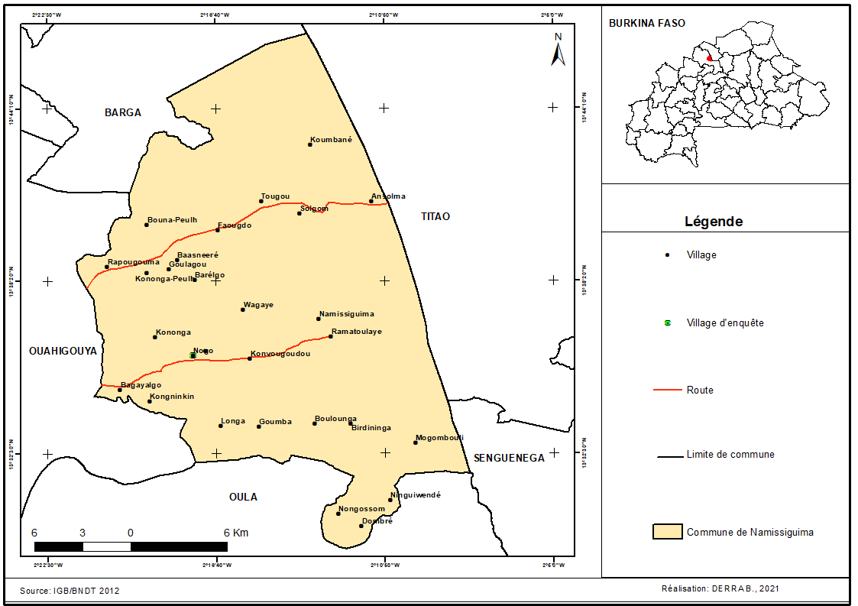

### **2.1.2. Situation géographique de la commune de la commune de Koumbri**

La commune de Koumbri comprend 34 villages administratifs répartis sur une superficie de 82 800ha. Le conseil municipal de Koumbri compte 69 conseillers municipaux dont 14 femmes.

Elle est limitée :

* au Nord et au Nord-Nord-Ouest par les communes de Banh et de Titao dans la province du Lorum ;
* au Sud par la commune urbaine de Ouahigouya ;
* à l’Est par la commune de rurale Barga ;
* et à l’Ouest par la commune de Thiou (chef-lieu de la province du Lorum).

La commune de Koumbri est accessible par la route départementale RD n°94 sur l’axe Ouahigouya-Banh.

**Carte 4 : Situation géographique et administrative de la commune de Koumbri**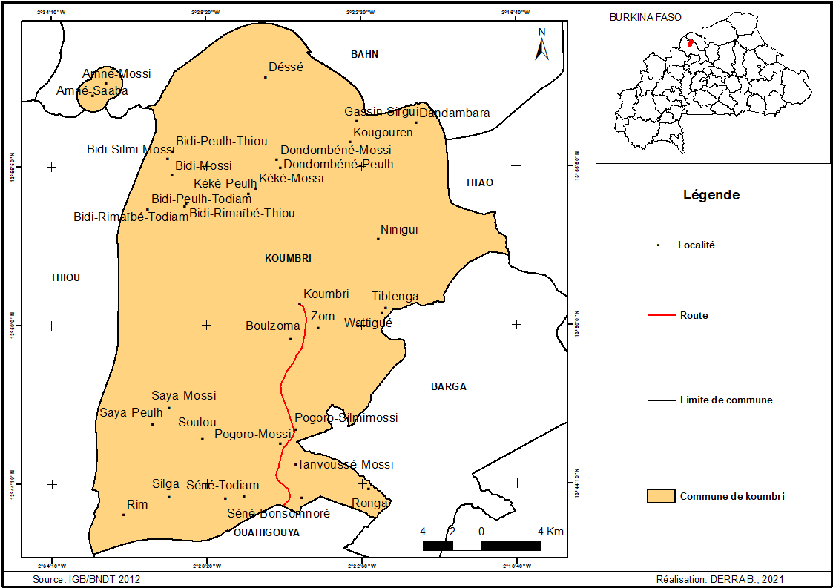

## **2.2. Situation démographique de la commune de Namissiguima et de Koumbri**

### **2.2.1. Situation démographique de la commune de Namissiguima**

Selon les données du recensement général de la population et de l’habitation de 2006 (RGPH 2006), Namissiguima comptait 34 904 habitats répartie en 5 382 ménages. Cette population est en majorité féminine avec 18 260 femmes ; soit 52,31 % contre 16 644 homme ; donc 47,69 % de la population. À cette prédominance féminine, il faut aussi souligner la jeunesse de sa population. Sur l’ensemble des différentes tranches d’âge, la tranche des moins de moins de 14 ans avec 49,37% (17 234 habitants) est la plus nombreuse en chiffre. Les tranches d’âge de 15-64 ans et 65 ans et plus viennent respectivement avec 45,23% (15 788 habitants) et 4,84% (1 057 habitants). La population de la commune de Namissiguima est donc à majorité jeune (49,37%) et féminine (52,31 %) mais surtout une population à charge avec 18 291 habitants (52,4%).

### **2.2.2. Situation démographique de la commune de Koumbri**

Au plan démographique, les projections donnent à la commune de Koumbri 34 802 habitants en 2020. Tout comme Namissiguima, Koumbri a une population à féminine (53, 7% : soit 64 813 habitants). Koumbri a également une démographique jeune. 50,78% de la sa population totale a moins de 15 ans. Quant à l’ensemble de la population à charge, c’est-à-dire les moins de 15 ans et les 60 ans et plus, elle représente 55,94 % contre une population active de 44,06%.

S’il est reconnu qu’il n’y a de développement sans population, encore faut-il que cette population soit bien nourrie, en bonne santé, instruite, optimiste, créative, etc. Ce qui implique qu’au regard des tendances démographiques des deux communes, les deux collectivités partagent les mêmes défis. Il s’agit entre autre de la capacité à assurer à cette population :

* une sécurité alimentaire ;
* une bonne santé reproductrice afin d’éviter les mariages précoces et les maladies sexuellement transmissibles ;
* une éducation de qualité afin de valoriser ce capital humain pour en faire de cette jeunesse un facteur de développement ;
* , etc.

## **2.3. Offre et accès aux services sociaux de base**

Suivant les critères du Programme des nations unies pour le développement, les services sociaux de base constituent un levier dans l’amélioration des critères de développement. Accéder aux services sociaux de base est une des conditions pour un développement humain durable.

### **2.3.1. Etat des lieux des infrastructures routières dans les communes de Namissiguima et de Koumbri**

Le slogan selon lequel « la route du développement passe par le développement de la route.» est une réalité bien évidente en milieu rural burkinabè et particulièrement dans les communes rurales.

#### **2.3.1.1. Etat des lieux des infrastructures routières communes de Namissiguima**

Dans la commune de Namissiguima, les principales infrastructures routières sont la départementale n°149 reliant Ouahigouya à Namissiguima et la nationale n°23 reliant Ouahigouya-Titao. Ces deux axes en terre battue sont les principaux axes de liaison des villages de la commune auxquels s’ajoutent de nombreuses autres pistes villageoises. Seulement que ces pistes sont difficilement praticables en saison pluvieuses en raison des nombreuses barrières hydrographiques qu’imposent les cours d’eau. C’est le cas pour l’ensemble des villages situés le long de la route départementale n°149 reliant Ouahigouya à Namissiguima entre Watinoma et Namissiguima où en cas de forte pluie, ils impossible de traverser le cours d’eau au niveau de Watinoma. C’est le cas également de Koumbané ou encore de Nigwendé qui se trouve dans un véritable enclavement.

En plus des difficultés liées à leur impraticabilité en saison des pluies, l’implantation de la mine de Karma depuis 2015 et ses différents projets d’extension ont imposé de nouvelles recompositions territoriales qui ont affecté les voies d’accès intervillageois.

Les populations de Konoga, Nogo, Koswendé et Barélgo éprouvent des difficultés pour rejoindre les villages situés le long de l’axe Ouahigouya-Titao en raison de l’implantation des sites de Goulagou I, Goulagou II et Rambo. La piste préexistante n’est pas entièrement bloquée. Mais elle passe par le site de l’installation de la mine et les mesures de sécurités imposent des restrictions en termes d’accès. Cette situation est d’autant plus compliquée que la menace terroriste impose un dispositif sécuritaire impressionnant qui constitue autant un risque et une menace pour les populations peu habituées à côtoyer des forces de sécurités.

Quant aux populations délocalisées de Boulouga, installées dans la zone 5 entre Goumba et Konvoudougou, elles doivent désormais parcourir 7 km pour rejoindre leurs champs. Cet éloignement est surtout lié à l’usage exclusif de la principale piste de liaison entre Nogo et Boulouga, obligeant donc les populations à un contournement.

#### **2.3.1.2. Etat des lieux des infrastructures routières communes de Koumbri**

La commune de Koumbri est accessible par la route départementale RD n°94 sur l’axe Ouahigouya-Banh. Vue la localisation du chef-lieu de la commune par rapport à la route nationale RN n°2 Ouagadougou-Mali et aux autres villages de la commune, la commune de Koumbri souffre d’un enclavement interne. Bien qu’il y ait un regroupement des villages suivant un axe Nord-Nord-Nord-Ouest et Centre-Est-Sud-Est, les villages reste tout de même irrégulièrement répartis dans l’espace communale et certains d’entre eux sont véritablement excentrés. Cet enclavement interne général rend l’accessibilité difficile en saison pluvieuse en raison de l’impraticabilité saisonnière des pistes rurales.

Tout comme Namissiguima, de nombreux villages avec leurs services sociaux se retrouvent difficilement accessible. Mais plus que la commune de Namissiguima, les villages de la commune de Koumbri sont à la fois excentrés et distants les uns des autres.

Ces différentes obstacles liés aux barrières naturelles et recompositions territoriales constituent des facteurs d’enclavement de certains villages surtout en saison des pluies et rendent difficile l’accès à certains villages ; donc aux infrastructures sociaux de base qui y sont localisées.

### **2.3.2. Etat des lieux et accès des** **infrastructures éducatives dans les communes de Namissiguima et de Koumbri**

L’éducation est un élément fondamental du développement humain. Il n’y a de développement sans une éducation. Dans les communes de Namissiguima comme celle de Koumbri, le secteur de l’éducation n’échappe pas aux difficultés bien connues qui affectent le système éducatif dans son ensemble. Faibles taux de scolarisation, déficit de salles de classe, effectifs pléthoriques, écoles sous paillotes, etc. caractérisent depuis l’adoption des Programmes d’ajustement structurel, la qualité du système éducatif burkinabè.

#### **2.3.2.1. Etat des lieux et accès des infrastructures éducatives dans la commune de Namissiguima**

Dans la commune de Namissiguima, les villages de Ipala, de Ansolma et Mongombouli n’avaient toujours pas jusqu’à la rentrée scolaire 2019-2020, de sites d’enseignement primaire normalisé. C’est-à-dire que certaines élèves prennent cours dans des écoles sous paillote tandis que les villages de Birdininga, Goulagou, Kongninkin, Kononga Peulh, Konvoudougou, Ninguiwindé, Koswindé et Nongossom n’avaient pas n’abritent pas d’école. Certains de ces villages se trouvent à proximités d’autres villages qui disposent des écoles comme par exemple Koswendé et Nogo mais des facteurs d’ordre local rendent compliqué l’accès des enfants l’éducation.

À Koswendé, c’est l’importance du trafic routier qui rend difficile la traversée – en raison des actions parfois constatés – des enfants de Koswendé vers l’école de Nogo où ils doivent traverser la voie menant au site de l’usine de la mine de Karma. Même dans le village de Nogo, une bonne partie des habitations se trouvent éloigné de l’école primaire et cet éloignement rend difficile le suivi des enfants. Les cas d’ « école buissonnière » sont nombreux et les abandons fréquents ; puisque les parents ne se rendent compte que trop tard ; Les enfants ayant déjà raté plusieurs évaluations.

Dans d’autres villages comme celui de Ningwendé, il n’avait seulement pas d’école jusqu’à présent – la nouvelle étant en chantier – mais aussi l’école la plus proche, celle de Dombré se trouve éloignée et rendue difficile d’accès par l’un des affluents du Nakambé. « *Presque chaque année, nos enfant ne connaissent pas quand commence l’année scolaire et quand elle se termine* », affirme le président CVD. Le mois d’octobre arrive pendant que l’eau est abondante au niveau du cours d’eau et les enfants ne peuvent pas traverser l’eau d’eux-mêmes. C’est le même scénario en mois de juin-juillet.

Les parents sont obligés d’aider les enfants à traverser le matin et de traverser le soir pour aller les ramener à la maison. Avec tous les risques que la traversée permanente comporte, les parents finissent par arrêter ces va-et-vient quotidien jusqu'à ce que l’eau diminue au niveau du cours d’eau. Cela créé un manque à gagner au niveau des élèves qui non seulement ratent plusieurs cours, notamment au début de l’année mais n’arrivent pas à composer dans la plupart du temps les évaluations et les compositions de fin d’année. Il n’y a nul doute que cela affecte régulièrement leur niveau chaque année et par conséquent leur expérience de vie scolaire du fait des lacunes qu’ils accumulent au fil des années.

Dans d’autres villages comme Ansolma, c’est la vétusté des bâtiments qui rend les bâtiments peut utilisable surtout en début de saison pluvieuse. Construit, il y a une quarantaine d’année, ce bâtiment constitue actuellement un danger pour les occupants.

Au niveau de l’enseignement postprimaire, la réalité n’en est pas autre. Le premier critère qui concerne l’existence des infrastructures n’est pas totalement un acquis dans la commune de Namissiguima. Sur les 28 villages que compte la commune, il n’y avait que le Lycée communal de Namissiguima, puis le Lycée communal Tougou est venu s’ajouter et ensuite, le CEG de Mongombouli. Dans le cadre des investissements du Fonds minier, un nouveau CEG vient d’être construit à Konoga afin d’équilibrer la répartition géographique des établissements d’enseignement postprimaire sur l’ensemble de l’espace communal. Le lycée communal de Tougou assure l’accueil des candidats au collège des villages de Solgom, Ansolma, Koumbané, Faougodo, Basnéré, Bouna Peulh et Barélgo alors que le seul village de Tougou dispose lui seul quatre écoles A, B, C et D.

Il faut ajouter aussi le déficit de de l’équipement pour le personnel éducatif. Selon un responsable de l’administration, l’équipement des anciennes écoles ne prend pas en compte ni les bureaux, ni les chaises, ni les armoires pour le personnel. L’administration de la CEB de Namissiguima ne dispose qu’un seul ordinateur de bureau et un seul ordinateur portable. Dans un contexte marqué par la numérisation des données, beaucoup plus adapté à la conservation, l’inexistence du matériel pose un souci par l’administration dans leur volonté de numériser les dites données afin de les rendre moins vulnérables aux risques de pertes et de détérioration des supports actuels. Toutes ces difficultés ne sont pas à favoriser le défi de l’éducation qui s’impose à la commune.

**Carte 5 : infrastructures d’enseignement postprimaire et secondaire de la commune de Namissiguima**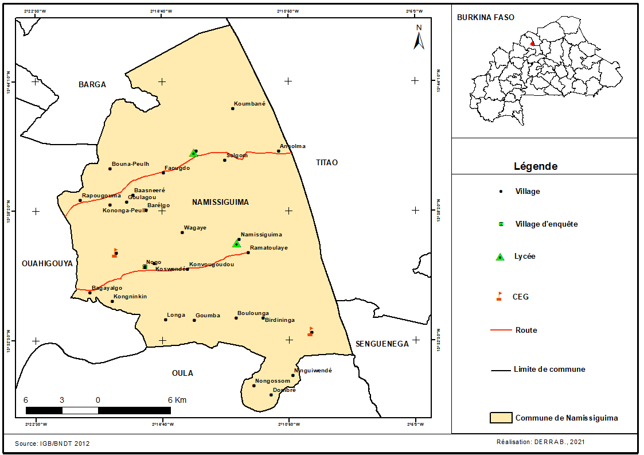

#### **2.3.2.2. Etat et accès des infrastructures éducatives dans la commune de Koumbri**

La circonscription de l’enseignement de base (CEB) de Koumbri compte de nos jours vingt et un (32) écoles publiques et 33 écoles privées reparties dans les trente-quatre (34) villages de la commune (PCD 2021).

Au niveau de l’enseignement primaire, la commune dispose 32 écoles primaires publiques et 33 écoles medersa. Ces écoles Medersa sont réparties dans 20 villages, notamment Améné, Bidi, Dessé, Dondonbene, Boulzoma, kéké, Kougourin, Dandambara, Ninigui, Ouattigué, Koumbri, Zom, Pogoro, Ronga, Tanvoussé, soulou, Saya, Silga et Rim. Donc 2 villages de la commune ne disposent toujours pas d’école primaire publique et environs 14 villages n’en disposent de Medersa. Ce qui signifie une répartition irrégulière écoles Medersa. À cela s’ajoute le mauvais état et la précarité des écoles privés. En mars 2019 déjà, 19 écoles primaires publiques sur les 32 que compte la commune étaient en situation de fermeture en raison de l’insécurité ; et la situation s’est dégradée depuis lors.

Au niveau de l’enseignement post-primaire, Koumbri ne compte que 4 établissements ; tous appartenant au public. Il s’agit des collèges d’enseignement général (CEG) de Tanvoussé, Ronga, Soulou et Ninigui. Ces établissements sont complétés par le Lycée départemental et le lycée de Rim au niveau de l’enseignement secondaire. Bien que les effectifs respectent les normes nationales (60 élèves maximum/classe au primaire et 70 élèves/classe au post-primaire), il existe tout de même de nombreuses difficultés. Les établissements d’enseignement post-primaire sont mal répartis dans l’espace. Sur l’ensemble de l’axe Nord-Nord-Nord-Ouest, pour une zone couverte par 17 villages environ, il n’y a pas d’établissement d’enseignement post-primaire et encore moins, un établissement secondaire. Le CEG le plus proche est celui de Ninigui mais excentré et éloigné de cet ensemble. Cette faible couverture des établissements d’enseignements post-primaire et secondaire s’ajoute à l’insuffisance de personnel dans certaines matières comme les mathématiques et les sciences physiques.

**Carte 6 : infrastructures d’enseignement postprimaire et secondaire de la commune de Koumbri**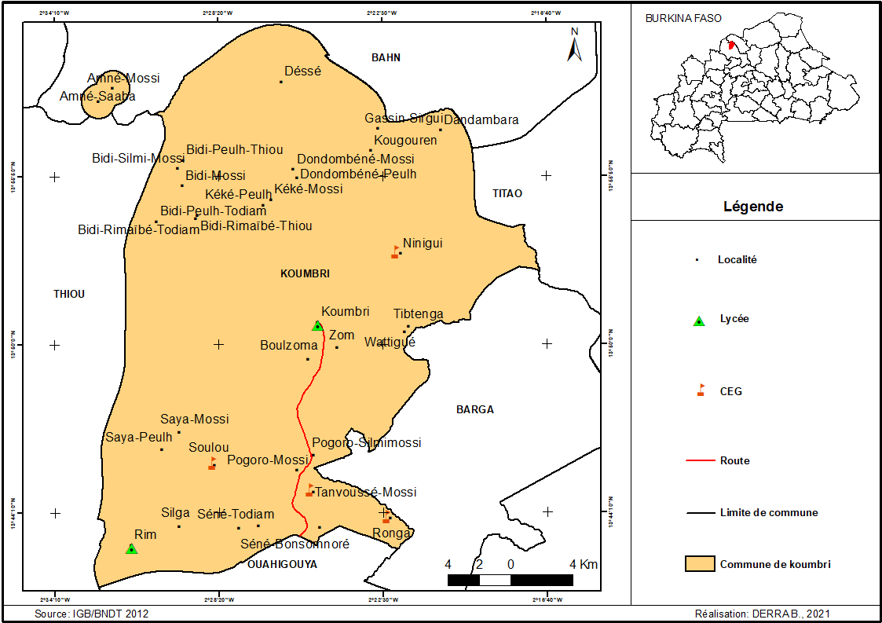

L’éducation préscolaire est absente dans la commune. Cette situation n’est pas un cas isolé. C’est une tendance générale au niveau nationale où seuls les grands centres urbains en disposent. Là aussi, il faut reconnaître que ce segment est dominé par le secteur privé aux coûts exorbitants ; donc une question de luxe pour ne nombreuses familles urbains. Une réalité qui se conjugue à la méconnaissance de son importance comme faisant partie intégrante du système éducation et considéré à tort comme une affaire de riche. Quant aux centres d’alphabétisations, ils ne sont qu’au nombre de deux – dans les villages de Soulou et de Ronga –, et détenus par le privé.

### **2.3.3. Etat des lieux et accès aux infrastructures sanitaires dans les communes de Namissiguima et de Koumbri**

Le droit à la santé fait partie intégrante des droits sociaux consacrés par les instruments juridiques internationaux et mondiaux des droits de l’Homme ayant force contraignante au Burkina Faso. Au nombre des instruments juridiques qui engagent le Burkina Faso figure entre autre la Déclaration universelle des droits de l’homme (DUDH), du Pacte international relatif aux droits économiques, sociaux et culturels (PIDESC), etc. Au plan interne, l’article 18 de la constitution du 02 juin 1991 consacre le droit à la santé et l’obligation pour l’Etat de veiller à sa promotion. En dépit de ces engagements, l’état de santé des populations n’est pas reluisant au Burkina Faso et particulièrement dans les campagnes. Les communes rurales de Namissiguima et de Koumbri ne font exception à cette règle.

#### **2.3.3.1. Etat des lieux et accès aux infrastructures sanitaires dans la commune de Namissiguima**

La commune rurale de Namissiguima compte 28 villages situés entre eux à une distance moyenne de 3 à 17 km. Cette commune relève du district sanitaire de Ouahigouya. L’offre d’infrastructure sanitaire de la commune est représentée par les cinq CSPS de Namissiguima, Tougou, Koumbané, Mogombouli et Kononga. Aucun~~e~~ de ces villages n’est à une distance maximale supérieure à 7 km considérée comme rayon d’action moyen théorique. Toutefois, cette existence physique des infrastructures n’est pas forcément synonyme d’une offre acceptable de servie.

Le premier souci se pose en termes d’accessibilité. Les liaisons intervillages sont représentées par des pistes rurales difficilement accessibles en saison des pluies. Ce problème se pose à presque tous les villages qui n’ont pas de formation sanitaire. C’est le cas du village de Nogo qui, malgré sa proximité avec la formation sanitaire de Konoga, les populations éprouvent des difficultés pour traverser le basfond séparant les deux villages. C’est le cas également pour les populations de Ningwendé. Les populations de ce village fréquent la formation sanitaire de Mongonbouli. Mais le village est séparé de Mongonbouli par un affluent du Nakambé dont la jonction avec le cours principale se situe au Nord du village.

Cette zone de confluence forme un vaste espace marécageuse d’une largeur d’environ 5 km de large. La pression et le recul des eaux en fonction de l’importance de la crue dégrade constamment les berges et rende les points de passage mobiles au cours d’une même saison et d’une saison à l’autre. Ce cours d’eau constitue un véritable obstacle pour accéder au CSPS de Mongonbouli.

**Photo 1 : Point de passage aménagé**

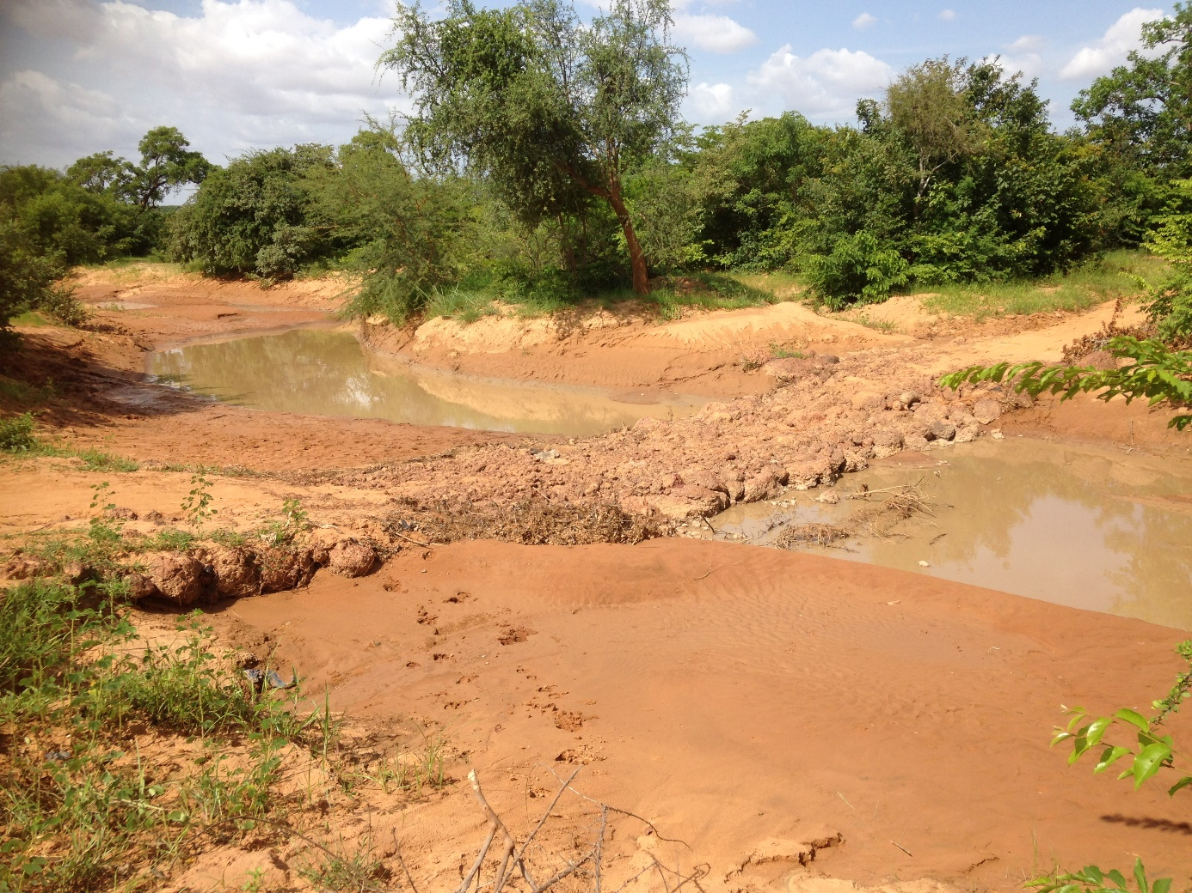

**Cliché DERRA du 25/08/2021. Dernier point de passage encore utilisable.**

Après plusieurs déplacements du point de passage – en raison du recul de la berge –, c’est finalement cet endroit qui est actuellement utilisable en saison des pluies. Il est le lieu à travers laquelle les populations de Nigwendé accèdent aux villages de Mongombouli, Zana, Robena et tous les autres villages au Nord et au Nord-Est lorsqu’il pleut ou du mois lorsque les eaux du cours d’eau deviennent importantes. En raison de ce blocage en saison des pluies, les populations de Ningwsendé doivent parcourir une distance de 15 km pour rejoindre Dombré ou Mongonbouli. Pour le président CVD du village, en période de la crue, les villageois doivent débloquer à chaque traversée une somme de 500 FCFA pour se faire passer à l’autre rive par les piroguiers. En dépit de tout cela le risque d’être emporté est grand. Ils éprouvent donc de véritables difficultés lorsqu’il s’agit d’une grave maladie ou d’une femme enceinte.

Les villages qui en possèdent des formations sanitaires n’échappent pas non plus à ces difficultés. C’est aussi le cas du village de Koumbané et tous ceux situés entre Baobané et Namissiguima, notamment Bagyalgo, Nogo, Konoga, Goumba, Ramatoulaye, Namissiguima, Barélgo, Koswendé. En cas d’évacuation de malade grave ou de femmes enceintes, ils se trouvent parfois bloqué à Watinoma.

**Photo 2 : Point de passage du cours d'eau vers le village de Koumbané**

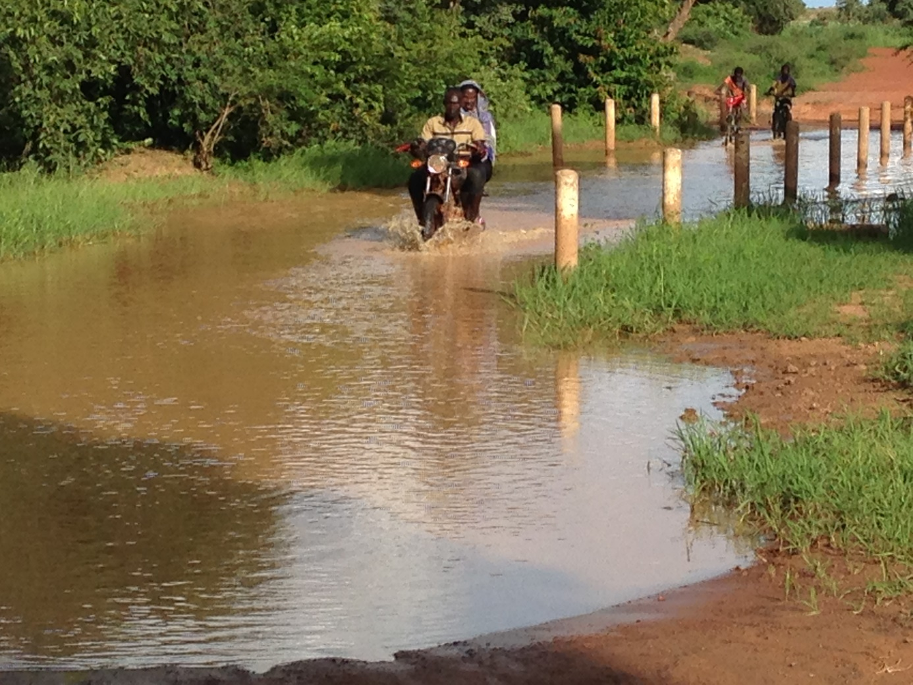

**Cliché DERRA du 23/08/2021. Basfond de Koumbané.**

Il est visible à travers ce cliché que l’eau a tendance à submerger le moteur de la moto. Et c’est parce qu’il n’y a pas suffisamment d’eau dans le basfond. « L’année dernière, à pareil moment, tu n’avais aucun moyen pour venir ici. Il faudrait que je te rejoigne derrière le ‘‘pont’’ » m’a laissé entendre le président CVD de Koumbané. Pour ce dernier en août 2020, l’ambulance qui sert à évacuer les malades et les cas compliqués de grossesse ne pouvait pas atteindre le village. Il faut transporter le malade ou la femme enceinte en question derrière l’eau avant de pouvoir l’embarquer dans l’ambulance. Il soutient que plusieurs femmes enceintes en phase de travail ont été ainsi transporté derrière l’eau et l’une d’elle a malheureusement perdu son enfant l’année dernière (août 2020). Cette difficulté majeure qui s’impose à la population de Koumbané les a amenés cotisé une somme d’une valeur d’environ 1 million de F CFA déposée dans une banque dans l’optique d’une hypothétique d’un éventuel soutien afin que ce pont soit construit.

Les populations des villages situées entre Baobané et Namissiguima, notamment Bagyalgo, Nogo, Konoga, Goumba, Ramatoulaye, Namissiguima, Barélgo, Koswendé n’échappent non plus à cette situation de blocage comme le montre le cliché suivant.

**Photo 3 : Point de passage d’un affluent du Nakambé entre Watinoma et Baobani**

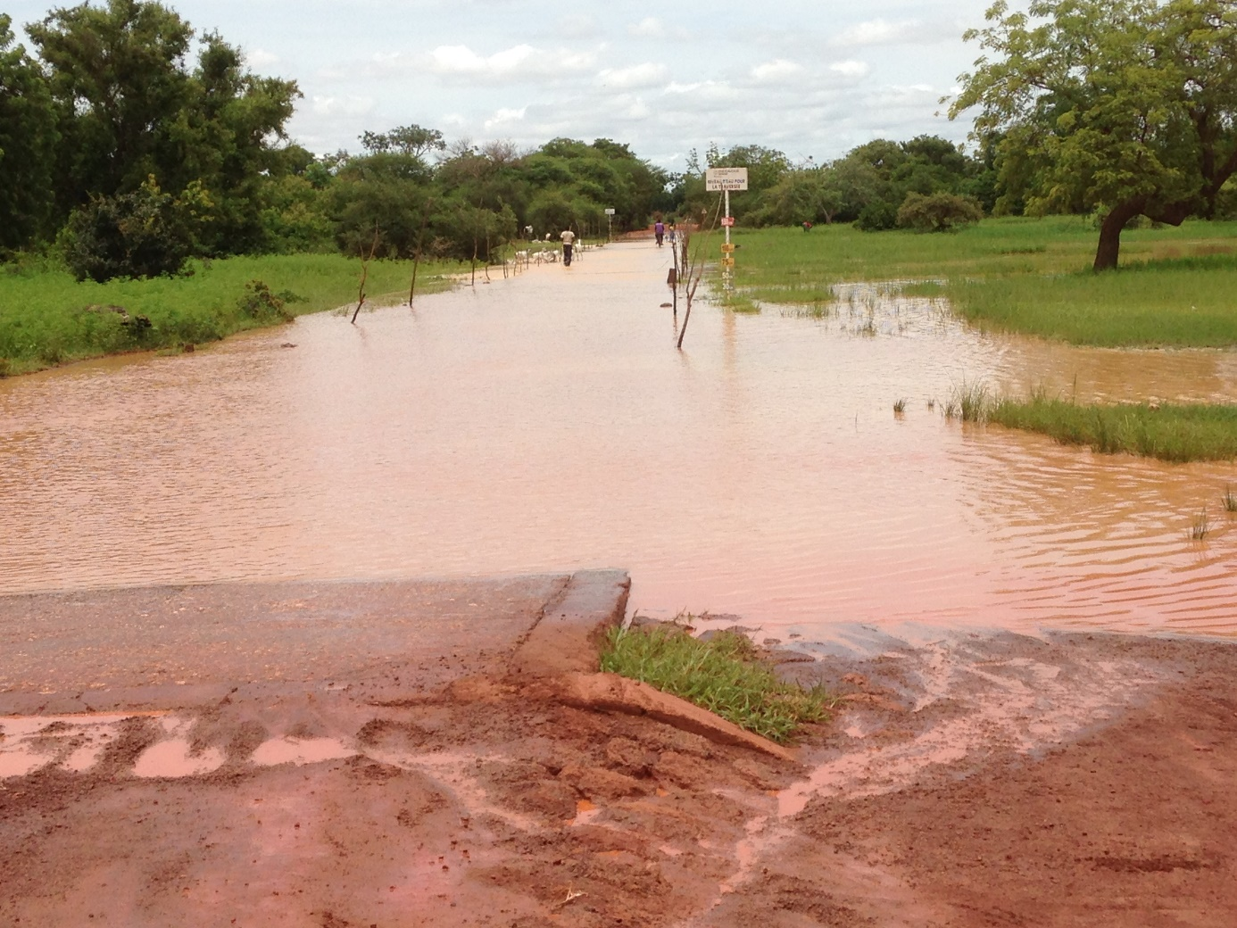

**Cliché DERRA du 23/08/2021.**

Ce point de passage en simple radiers sur la route départementale Ouahigouya-Namissiguima est un l’un des véritables obstacles qui empêche en cas de forte pluie, l’accès de la population commune à la ville de Ouahigouya.

#### **2.3.3.2. Etat des lieux et accès aux infrastructures sanitaires dans la commune de Koumbri**

La commune de Koumbri dispose de onze (11) CSPS situés dans les villages de Koumbri (Chef –lieu), de Amene, de Kéké, de Bidi, de Dessé, de Ronga, de Ninigui, de Dandambara, de Pogoro, de Soulou et de Rim. En 2020, ces formations sanitaires couvraient, une population de 71 791 habitants soit une moyenne de 6 526 habitants/CSPS pour un rayon d’action théorique supérieure ou égale à 5Km². Ce qui est supérieur à la norme nationale de 1 CSPS pour 5 000 habitants. Et des villages comme Boulzoma, Zom, Ouattigue et Tibtenga sont à distance supérieure à ce rayon d’action. La commune de Koumbri ne remplit pas la norme nationale en termes de couverture de services sanitaire. Cette situation est aggravée par certaines réalités locales liées à l’enclavement interne, la pauvreté, etc.

Au niveau infrastructure, qu’il s’agit de la commune de Namissiguima ou de Koumbri, chaque formation sanitaires dispose d’une maternité, un dépôt MEG, un forage, des latrines et des logements infirmiers. Toutefois, ils sont marqués dans l’ensemble par leur faible exiguïté et l’obsolescence du matériel soignant. Les infrastructures d’accueil du personnel sont également insuffisantes mais aussi en mauvais état.

A ces difficultés bien connues, s’ajoute de nouvelles difficultés liées notamment la politique dite de « gratuité de la santé maternelle et des enfants de moins de 5 ans. » Sur les trois centres de santé (Namissiguima, Konoga et Tougou), c’est la principale difficulté posée par les agents de santé et les comités de gestion. Cette politique est l’un des piliers de la politique de santé du président du Faso mais, elle peine à être effective sur le terrain. Cette réalité n’est pas seulement vécue par les formations sanitaires de Namissiguima mais aussi celles de Koumbri.

Avec cette politique de gratuité des soins, au lieu que l’Etat s’en charge de l’approvisionnement des dépôts MEG ou qu’il disponible les produits, c’est aux formations sanitaires de supporter l’achat des MEG, de diviser le stock acheté pour la vente et pour la gratuité en attendant de faire l’état des dépenses pour la gratuité à la fin du mois que l’Etat doit les rembourser. C’est à ce niveau que les problèmes se posent. Non seulement les remboursements ne sont pas constants et régulier mais aussi, ils ne sont pas entiers. Prenant un exemple, un agent de santé estime qu’ils peuvent consommer 25 000 F CFA de stock de produit gratuit le mois et l’Etat ne leur rembourse que 5000 F CFA. Pourtant, ils doivent régulièrement continuer à assurer à la fois la gratuité et la vente. Ce qui veut dire que les stocks destinées à la vente qu’à la gratuité diminue constamment. « *Avant, on pouvait commander par exemple 2 millions, 3 millions de produits ; présentement, c’est aller faire des commandes de 200 000, 300 000 F. Ça ne peut pas satisfaire la population* » affirme un agent de santé.

Cette réduction régulière des stocks des produits fait que les formations sanitaires sont constamment en rupture d’approvisionnement puisque les retours ne sont pas immédiats. « Nous venons de recevoir en ce début août notre remboursement du trimestre 1 ». Soutien un agent de santé. Alors qu’ils sont à la fin du huitième mois de l’année, ils n’ont que le remboursement du 1er trimestre de l’année. Donc, ils rentreront au 3e trimestre avec deux trimestres de remboursement en retard que l’Etat leur doit. Ces ruptures mettent en conflit les agents de santé et les populations qui n’ont pas connaissance de ces ruptures. Ce qui oblige les formations sanitaires a rentré dans le stock des produits à vendre pour enlever encore une partie afin d’assurer la gratuité puisqu’il leur est difficile de dire à un parent que le stock des produits destinés à la gratuité est épuisé alors qu’on en a en vente dans le dépôt MEG. Et puisque les prix des produits ne sont pas fixés pour maximiser les bénéfices, les recettes des formations sanitaires s’amenuisent constamment. Ils se retrouvent avec une autre difficulté, celle de gérer les contractuels.

De plus, la gratuité ne concerne non plus toutes les pathologies de l’enfant, ce n’est donc pas toutes les enfants de moins de 5 ans qui se présentent avec n’importe pathologie qui doit être pris en charge en gratuité. Voilà donc une autre source de conflit entre les populations et les agents de santé. Une autre difficulté est que les ruptures de stock handicap le service et augmente les cas d’évacuation. Et cela aggrave les situations de certains malades ou femme enceinte, surtout en saison pluvieuse ou certaines socialités sont difficilement accessibles. Malgré toutes des difficultés, la moindre erreur d’un agent de santé est passible de sanction. Mais en dépit de ces difficultés constatées, aucun agents ou personnel n’est contre cette politique.

Ils reconnaissent tous son utilité, reconnaissant d’ailleurs qu’il s’agit d’une très bonne initiative si elle était bien opérationnalisée. « *Mais voilà que la chose est mal organisée, et tout le monde souffre ; et le problème est national* » laisse entendre un agent de santé. Parfois, les formations sanitaires sont obligées d’aller emprunter des MEG au niveau du district sanitaire pour pouvoir fonctionner. « *S’il n’y a plus rien au niveau du dépôt, il faut aller vers tes supérieurs pour essayer d’emprunter les MEG pour venir faire fonctionner le district, et lorsque le remboursement va venir, e district va essayer de solder un peu pour vous permettre de continuer à fonctionner* ». Tels sont donc les réalités de la « politique de gratuité des soins de la santé maternelle et des enfants de moins de 5ans » soutenue comme une réussite totale.

Les formations sanitaires appellent donc à son opérationnalisation effective, c’est-à-dire que l’Etat leur disponibilise les produits. Ou bien qu’on retourne au format initial suivant lequel, l’Etat évaluait la consommation des produits pour les enfants de moins de 5 ans et pour les femmes enceintes par exemple pour une période bien déterminée. Ce résultat est extrapolé à l’échelle de plusieurs années afin d’évaluer les coûts susceptibles d’être générés. À partir de là, l’Etat planifie l’approvisionnement des médicaments pour la prise en charge de ces catégories sociales avec toutefois des marges pour tenir compte de la dynamique de la population. D’autres regrettent la suppression de certains politiques sanitaires d’accompagnement comme celle de « Financement basé sur les résultats » qui après 5 ans a été mis fin par la politique de gratuité. Cette politique était basée sur des financements complémentaires où les acteurs bénéficient de 40% et 60% à la formation sanitaire. Elle se traduisait par une évaluation de la quantité de la prise en charge mensuelle et sa qualité.

### **2.3.4. Etat des lieux et accès aux infrastructures d’eau et d’assainissement dans les communes de Namissiguima et de Koumbri**

Au Burkina Faso, l’accès à l’eau potable et à l’assainissement s’inscrit dans le cadre de documents de politique et stratégies dont la politique et stratégie en matière d’eau adopté en 1998 ; la réformes du système de gestion des infrastructures d’AEP en milieu rural et semi-urbain adopté en 2000 ; la Politique National d’Approvisionnement en Eau Potable (PNAEP) adopté en 2016 ; le Programme National d’Approvisionnement en Eau Potable et Assainissement (PN/AEPA) adopté en 2016 et devait aboutir à un accès universel à l’eau Potable à l’horizon 2030. Le PN-AEPA horizon 2030 est une proposition d’orientation à mi-parcours du même programme et du Plan d’Action Intégré des Ressources en Eau (PAGIRE).

Cette nouvelle politique a pour objectif de satisfaire les durablement les besoins en eau potable des populations en quantité et en qualité. Elle forme avec la Politique National d’Assainissement des Eaux Usées et Excréta (PN-AEUE) les documents de référence en matière d’accès à l’eau et à l’assainissement au Burkina Faso. Ces deux programmes s’inscrivent dans le contexte international marqué par les Objectifs du Millénaire pour le Développement (OMD) et les Objectifs du Développement Durable (ODD). Ils doivent contribuer à la réalisation de l’Objectif 6 du Développement Durable qui entend « *Garantir l’accès à tous à des services d’approvisionnement en eau et assurer une gestion durable des ressources en eau* ». Dans le cadre de ces politiques, l’accès à l’eau et à l’assainissement est perçu comme des droits que l’Etat doit garantir, respecter et protéger. Ce droit se fonde sur les principes de non-discrimination et de l’universalité des droits avec une attention particulière pour les groupes vulnérables et les pauvres.

Selon l’Enquête Nationale de l’accès à l’Assainissement (ENE), seulement 89 342 personnes avaient accès à l’assainissement familial en 2010, soit 0,8% de la population. En 2015, ce chiffre atteignait 1 566 402, soit 12%. Selon le document de référence, c’est-à-dire le « Programme national d’approvisionnement en eau potable, échéance 2016-2030 », le taux d’accès à l’eau potable en milieu rural était de 65% en milieu rural. Ces données cachent pourtant de nombreuses disparités dans nombre de localités et particulièrement dans les communes de Namissiguima et de Koumbri.

#### **2.3.4.1. Etat des lieux et accès aux infrastructures d’eau et d’assainissement dans la commune de Namissiguima**

##### **2.3.4.1.1. Etat des lieux et accès aux infrastructures d’eau dans la commune de Namissiguima**

Dans la commune de Namissiguima, ces réalités subsistent. Pour une population de 43 190 habitants, il y aurait 1 forage pour 445 personnes alors que la norme nationale est 300 personnes (PCD 2013). Selon les projections du PCD, le ratio devrait atteindre 1 forage pour 508 personnes étant donné que la commune abriterait 49 342 habitants. Toutefois, de nombreuses réalisations ont été faites dans certains villages avec principalement les investissements du Fond minier. Néanmoins, la couverture reste insatisfaite. Certains villages de la commune n’ont pas de forage ou du moins, ces forages sont en panne comme à Nigwendé. Dans d’autres comme à Koumbané, il n’y a qu’un seul mais localité hors de la zone de concentration de la population.

La situation la moins admissible vient du site de réinstallation des populations délocalisées de Boulouga et de Kao Nord. La population a due barrer la voie entre le site de l’usine et les fosses de Kao et Kao Nord pour obliger la mine à réparer les châteaux d’eau qu’elle a installées. Ce déficit obligeait la population à aller s’approvisionner en eau dans le village de Konvoudougou avec des charrettes. « *Pourtant la mine nous avait promis de meilleures conditions de vie. Mais nous ne voyons pas de meilleures conditions de vie ni de développement si nous n’avons pas d’eau pour boire*» soutien un responsable administratif du village. Dans les localités où les forages existent, ils ne sont pas forcément en bon état comme le présente la photo suivante :

**Photo 4 : Seul pompe de Nigwendé mais en panne**

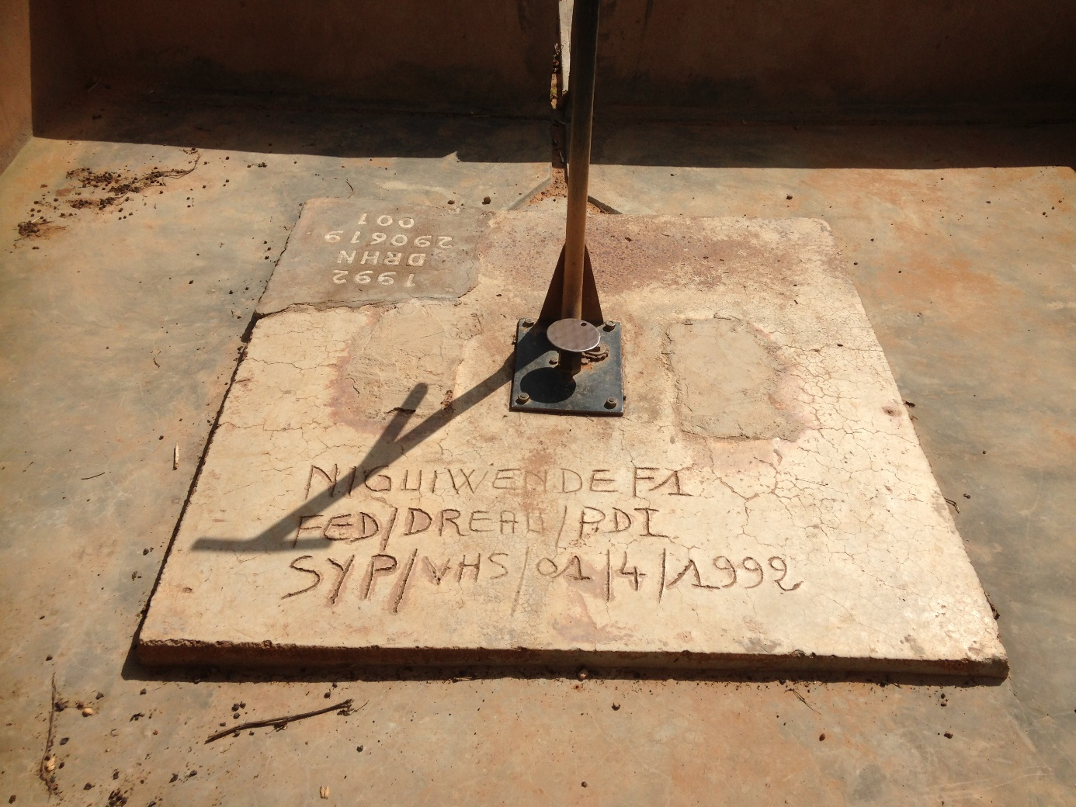

**Cliché DERRA du 25/08/2021.**

C’est la seule pompe du village de Nigwendé actuelle. Elle remonte à 29 ans. Actuellement inopérationnelle, les populations sont obligés de s’en remettre aux puits traditionnelles pour leur approvisionnement en eau de boisson. Ce problème ne concerne pas seulement les villages excentrés. Dans le centre la commune, à Namissiguima, les puits traditionnelles restent et seront encore pour longtemps une alternative pour l’approvisionnement des populations même si la qualité des eaux dont elle procure aux populations est de qualité douteuse.

**Photo 5 : puits central du village de Namissiguima dénommé « Nassara bouli »**

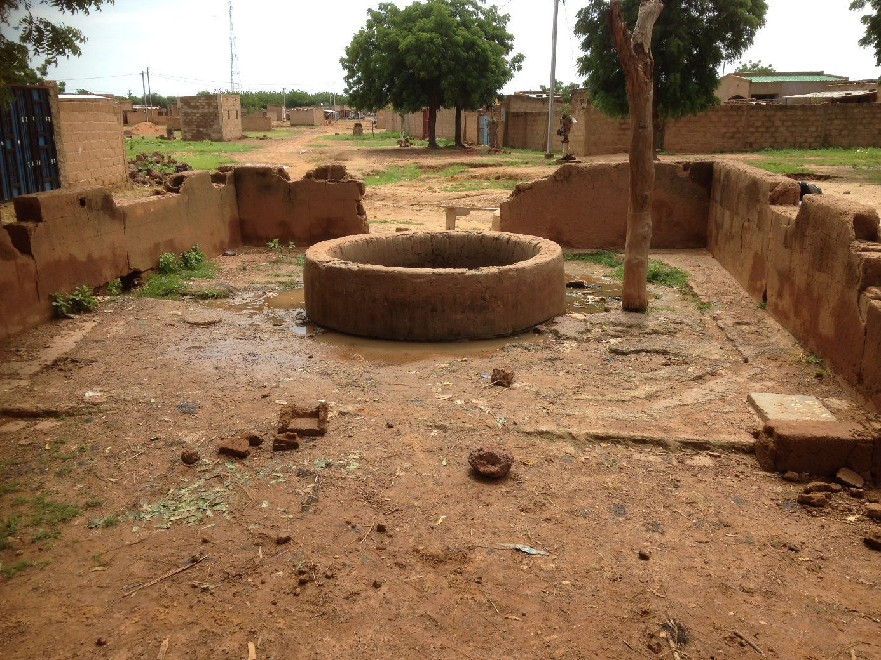

**Cliché DERRA du 27/08/2021.**

Ce puits est situé en plein centre de la commune, notamment à Namissiguima. Surnommé « *Nassara boulga* », il rappelle non seulement la genèse de l’implantation de telles « ouvrage moderne » contrairement aux puits traditionnelles sans margelles ni construites ; mais aussi une part du passé colonial. L’avantage de tels ouvrages, c’est sa résistance au temps mais aussi la possibilité pour plusieurs personnes ne s’approvisionner en même temps pourvu qu’il y ait de la place autour de la margelle. Cependant, la qualité de l’eau qu’il procure comme bien d’autre puits de même nature ne sont pas du tout rassurant pour la santé des populations. Vous pouviez remarquer l’état de l’intérieur de ce puits dans le cliché suivant.

**Photo 6 : Etat de l'intérieur du puits "Nassara bouli"**

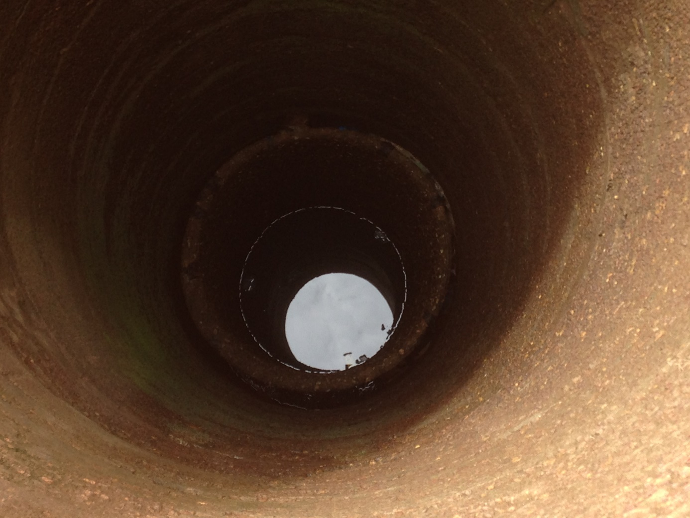

**Cliché DERRA du 27/08/2021.**

Vous remarquez la présence de sachets plastiques aussi bien dans l’eau que sur les parois de la petite margelle de fond. Ce qui laisse douter que la qualité d’une telle eau pour la consommation sans oublier les vents de l’harmattan qui y déverse des quantités importantes de poussières aux contenus indésirables pour la santé. De plus, la plupart des puits dont les eaux font l’objet de consommation ne sont pas à l’abri des eaux de ruissellement du fait que la margelle est moins haute.

##### **2.3.4.1.2. Etat des lieux et accès aux infrastructures d’assainissement dans la commune de Namissiguima**

Les infrastructures d’assainissement sont très sommaires, peu nombreuses et en mauvaise qualité. Seuls les services publics et les lieux publics disposent des latrines en général bien construits. Mais nombre d’entre elles souffrent du manque d’entretien. Ce qui rend ces infrastructures moins fréquentables. Si devanture, les besoins des populations se faisaient dans la nature, la disparition des « brousses » obligent les populations à construire des latrines personnelles. Néanmoins, le nombre de latrines personnelles reste insuffisant. Il existe rarement plus de 2 latrines dans une cours d’une dizaine de personne tandis que certains n’en possèdent même pas.

Pour ce qui est de l’évacuation des eaux usées et des ordures ménagères, il n’y a aucun système de collecte ou de régulation pour cela. Les ordures ménagères sont le plus souvent collectées dans des fosses fumières et réutilisées comme engrais organique. Les eaux usées comme celles des toilettes déversent à l’aire libre. Pourtant, il faut noter un aspect particulier dont le risque paraît élevé en termes de santé. C’est le mode construction des habitations. S’il est reconnu qu’en milieu rural, l’existence de l’espace autorise la construction d’habitats dispersés, cela n’est pas le cas dans la plupart des villages de Namissiguima.

Les villages sont construits sous le mode « habitat en bloque ». Alors qu’en matière de santé, la densité constitue un facteur de risque sanitaire surtout lorsque l’environnement bioclimatique s’y prête. Donc, il ne serait pas surprenant que les flaques d’eau et le manque d’hygiène sanitaire puisse être un facteur de propagation ou de contagion de certaines maladies comme le paludisme ou le choléra par exemple. Dans certains village comme Ramatoulaye, quartier populaire et le plus dense de la commune, le besoin en termes de canaux d’évacuation des eaux usées est plus que manifeste ; d’autant plus que ce quartier symbole et lieu de pèlerinage de la *Tydjianya* reçoit annuellement des milliers de pèlerins venant de tout le Burkina Faso et d’autres pays étrangers.

#### **2.3.4.2. Etat des lieux et accès aux infrastructures d’eau et d’assainissement dans la commune de Koumbri**

##### **2.3.4.2.1. Etat des lieux et accès aux infrastructures d’eau dans la commune de Koumbri**

Sur une population de 64 813 habitants en 2020 pour 139 forages fonctionnels existants, le nombre d’habitants par forage fonctionnel est de 466,28. Ce qui est au-dessus de la norme 300 personnes /forage. Sur les 34 villages que compte la commune, seulement 10 villages sont dans la norme tandis que les 22 autres sont au-dessus de la norme si l’on exclut les forages existants mains non fonctionnels. Seuls les villages de Tanvousse-peulh et de Bidi peulh thiou n’ont pas de forage sur l’ensemble de 34. Les villages les mieux approvisionnés sont ceux de Saya peulh (93 hab/forage), Seno-Bosnore (119 hab/forages), de Bidi Rimaïbé Todiam (185 hab/forage), de Dondombene peulh (148 hab/forage), de Kebe peulh (164 hab/forage) qui sont en dessous des 200 hab/forage. Par contre, les villages de Boulzoma (668 hab/forage), de Koumbri (809 hab/forage), de Ninigui (780 hab/forage), de Silga (721 hab/forage), de Dandambara (1115 hab/forage) les moins nantis en infrastructures de forage sont au-dessus du double du ratio ; donc plus de 600 hab/forage.

La commune de Koumbri est donc moins nantie en infrastructures de forage qui pourtant constitue les principales sources d’approvisionnement en eau potable des populations rurales. Quand on ajoute les besoins pour les activités rurales comme le maraîchage et l’abreuvement du bétail, l’accès à l’eau potable devient problématique. Cette situation est d’autant plus préoccupante surtout pour les mois d’avril-mai où les besoins sont encore lus énormes. En matière donc d’approvisionnement en eau potable, la commune de Koumbri creuse un déficit qui doit être comblé.

##### **2.3.4.2.2. Etat des lieux et accès aux infrastructures d’assainissement dans la commune de Koumbri**

La commune de Koumbri compte 1384 latrines familiales pour une population de 64 813 en 2020 ; soit une latrine pour 47 habitants alors que la norme nationale est de 1 latrine pour 10 habitants (PCD 2021). Il y a donc une insuffisance notoire en termes d’infrastructures d’assainissement. Aucun village de la commune ne respecte la norme d’une latrine familiale pour 10 habitants bien que certaines localités comme Saya peulh, Dondombene Peulh, Bidi rimaibe todiam, Kougourin et Tanvousse-peulh s’en approchent. La situation est encore critique dans les villages de Bidi Mossi, Dondombene mossi, Ninigui, Rim, Ronga, Dandambara et Soulou.

Par ailleurs, le mode de traitement des excrétas dans les deux communes restent manuels. À cela s’ajoute le manque de bacs à ordures ; et le manque de canalisation autorise l’écoulement à travers les rues et les voies d’eau.

### **2.3.5. Infrastructures électriques et accès à l’électricité dans la commune de Namissiguima et de Koumbri**

L’électricité constitue l’une des denrées les plus rares du milieu rural burkinabè. Elle n’est pas à la portée de tous notamment pour les ménages à faible revenu. Les projets d’électrification rurale peinent à se concrétiser et les mesures alternatives comme les énergies renouvelables soutenues principalement par le solaire reste inaccessible pour la plupart des ménages qui ne disposent pas de moyens suffisants pour accéder au marché de l’offre. À cette réalité s’ajoute la qualité des matériaux sur le marché dominé par la contrefaçon.

Dans la commune de Namissiguima, seul le village de Namissiguima et de Ramatoulaye dispose des abonnés en raison respectivement de leur titre de chef-lieu de commune et de la densité démographique. Dans la commune de Koumbri, bien que la plupart des villages soient située sur la route nationale Ouahigouya-Mali, seule le village de Ronga dispose d’un offre de courant électrique mais sans abonné. Tout comme dans la commune de Namissiguima, l’énergie solaire constitue la principale source d’éclairage.

# **CHAPITRE III : IMPACT DE L’IMPLANTATION MINIÈRE SUR LES CONDITIONS DE VIE DES POPULATIONS**

Nous ferons ici la différence entre deux types d’exploitation minière, notamment la mine industrielle et la mine semi-mécanisée. La première est le type d’exploitation qui intervient dans la commune de Namissiguima tandis que dans la commune de Koumbri, c’est le deuxième type (l’exploitation semi-mécanisée) qui est mise en œuvre. La différence entre les deux types d’exploitation est seulement en termes d’emprise spatiale, le niveau de la mécanisation, etc. Nous faisons la différence parce que la mine semi-mécanisée n’a fait l’objet que de peu d’études au Burkina Faso. La plupart des travaux sur l’exploitation minière se focalise pour la plupart du temps sur la mine industrielle ou sur l’orpaillage ou l’artisanat minier. Les contours de la mine semi-mécanisée sont relativement moins connu. Par ailleurs, ce secteur est dominé par des promoteurs nationaux ; et il est donc important de comprendre comment ces acteurs nationaux se comportent vis-à-vis des impacts locaux de leurs activités.

## **3.1. Exploitation minière industrielle**

Dans les communes (Namissiguima et Koumbri) qui ont fait l’objet de cette étude, seule la commune de Namissiguima dispose d’une mine industrielle. Il s’agit de la société minière Riverstone Karma/Endeavour Mining. Cette mine industrielle propriétaire de l’Opérateur Endeavour Mining depuis 2016 dispose actuellement de six fosses d’extraction du métal jaune. Il s’agit des fosses de Goulagou I, de Goulagou II dans le village de Goulagou, de Rambo dans le village de Rambo, les fosses de Boulouga, de Kao, de Kao Nord situées respectivement dans les villages de Boulouga, de Kao et de Nami (entre Namissiguima et Wagaye). Les impacts des travaux autour de ces différentes fosses sont répartis dans le graphique suivant.

**Tableau 1 : Proportions des différents impacts de la mine de Karma dans son environnement local de Nogo**

|  |  |  |
| --- | --- | --- |
| Impacts | Nogo | Pourcentage |
| Occupation des terres | 16 | 100 |
| Cherté de la vie | 14 | 87,5 |
| Délinquance juvénile et non-respect des meurs | 11 | 68,75 |
| Abandon scolaire | 7 | 43,75 |
| Pollution de l’eau et de l’environnement, etc. | 14 | 87,5 |

**Source : données de terrain d’août 2021.**

L’observation des données du tableau selon les différents impacts observés sur le terrain montre des chiffres largement au-dessus des 50%. Ces chiffres montrent que ces différents impacts de l’exploitation minière industrielle sont bien connus des populations.

### **3.1.1. Les expropriations foncières et conflits à propos de la terre**

La réalité de l’exploitation minière industrielle est l’occupation exclusive et durable de sa zone d’emprise. À Namissiguima, la mise en exploitation des sites a valu la délocalisation des populations de Boulouga et de Kao vers une autre zone entre Goumba à l’Ouest et Namissiguima à l’Est. Outre ces villages délocalisés, des paysans de nombres autres villages comme Nogo, Konoga, Barélgo, Koswendé, Wagaye ont été expropriés totalement ou en partie de leurs terres de culture. L’ampleur du phénomène de l’expropriation foncière en fait l’un des impacts les plus connus de l’exploitation minière industrielle et témoigne le fait que 100% de la population enquêtée reconnaisse comme le principal impact de la mine industrielle (Voir Tableau n°1).

Dans un contexte où les densités démographiques atteignent les 80 hab./km² sur des terres pauvres, c’est la survie de nombreux paysans qui est aujourd’hui remise en cause d’autant plus que les mesures de compensations sont dérisoires et totalement illogique du fait de l’imprécision des dispositifs règlementaires et de l’ignorance des populations (Derra 2019). Ces expropriations foncières ont imposé et accéléré la marchandisation foncière dans ces zones rurales. Elles ont par la même occasion bouleversée le système de gouvernance traditionnelle du foncier fondé sur le don et le contre don. « *Même si tu déposes un milliard, tu n’auras pas la terre ici. Si ce n’est pas parce que le blanc nous a forcé pour payer nos terres, même si tu proposes un milliard pour cette portion d’environ 100 m² ici, tu ne l’auras pas ; parce qu’on ne va pas te la vendre.* »[2] De façon général, en milieu rurale, la terre est gérée en famille et suivant les affiliations parentales. Les droits sur la terre sont légitimés par l’ordre d’arrivée ou principe d’autochtonie. Ainsi, c’est du groupe de 1er arrivant qu’est issu le chef de terre qui joue le rôle d’intermédiaire entre les forces mystique de la nature et les humains sur l’ensemble du domaine foncier dont il a le contrôle. Les groupes successif qui s’installeront successivement sous son aval peuvent avoir aussi le droit de céder une partie du patrimoine foncier dont ils occupent ou qui leur est offert à d’autres arrivants. Ainsi, la maîtrise foncière du chef de terre se retrouve morcelée par village et par famille en agrégats de ‘‘territoire’’ associés chacun à un groupe de parenté (Breusers 2003).

Avec la croissance démographique, les ressources foncières familiales deviennent insuffisantes obligeant les différents groupes de parentés autochtones ou les groupes allochtones installées ultérieurement à demander la terre à d’autres familles pour assurer leurs besoins de production agricoles. Ces dons de terres sont gratuits et certaines familles et/ou individus exploitent des terres d’autres familles sous ce principe depuis plusieurs générations. De plus, avec l’épuisement des terres, le souci de restituer leur fertilité dans un contexte de pauvreté amène les paysans à laisser en jachère une partie de leurs patrimoines fonciers. Donc, du point de vue traditionnel, les terres laissées en jachère ne sont donc pas des terres non exploitées mais faisant partie des techniques culturales des pays soucieux de restituer la fertilité des sols.

Les critères de compensation des terres à Namissiguima par Riverstone Karma/Endeavour Mining ne répondent à aucun critère logique. La mine se permet donc de compenser les terres expropriées moyennant des sommes dérisoires et imposées à l’hectare mais aussi bafouent les normes locales de gouvernance foncière (droit de propriété et droit d’usage) et les pratiques culturales, notamment par l’ignorance des jachères qui pourtant est une stratégie des systèmes culturales du monde rurale en général et des zones agroécologiques à faibles potentialités agricoles.

Alors que le rapport foncier est un rapport social déterminé par l’appropriation de l’espace (Le Bris et al. 1991), tout ce qui affecte l’appropriation de l’espace affecte les rapports entre les hommes et leur support de production et par conséquent modifie les relations sociales (Derra 2019). D’où les nombreux conflits fonciers actuellement en cours du fait non seulement des paysans qui exploitent ces terres mais aussi et surtout le piétinement du système de gouvernance local du foncier et des modes de pratiques culturales.

Ces conflits opposent actuellement des familles, des membres d’une même famille et des villages frontaliers. Ils ont pour source, le simple besoin de bénéficier des compensations issues des expropriations ou le besoin d’espace pour répondre au nouveau contexte de pénurie lié aux expropriations par la mine. La fracture sociale de ces conflits semble aujourd’hui irrémédiable à partir du moment où certains protagonistes ont déjà fait l’objet de condamnation judiciaire et d’emprisonnement ; et le phénomène ne fait que s’intensifier brisant ainsi les relations sociales familiales interfamiliales, intervillageois.

Il arrive aussi que les travaux d’exploration, de recherche ou bien l’aménagement des voies d’accès impactent sérieusement les activités agricoles des populations. « *Depuis Barélgo à Naab man Tanga, la mine traverse nos champs. Quand la société minière est venue nous expliquer qu’elle a eu l’autorisation pour travailler, en ce moment, c’était en pleine saison. En de telle période, quand tu dis à un agriculteur qu’on va ouvrir une voie avec des machines dans son champ, c’est inacceptable. La mine a informé à la population que chacun n’a qu’à s’arrêter dans son champ. Ainsi, ils ont pris les mesures jusqu’à la colline « Naab maan Tanga » où la fosse de Nami sera ouverte. La population pensait qu’avec l’état des champs, la mine allait attendre la fin des récoltes. Un jour, la population a été surpris de voir les machines sur les lieux entrain de terrasser les arbres, de racler les champs et constituant ainsi de suite un tas de gravats jusqu’à la colline. »* Telle est parfois le comportement des sociétés minières qui interviennent en milieu rural burkinabè sous prétexte que l’Etat leur a donné l’autorisation. Pendant cette même saison pluvieuse, des prospections ont eu lieu dans les villages de Nogo, Koswendé, Konoga, Namissiguima ; affectant ainsi les cultures de nombreux paysans. « *Cette année même les machines sont entrées dans nos champs. Elles ont perforé des trous au milieu des cultures. Ils rentrent dans les champs et attachent des banderoles rouges. Et là, tu sais que n’as plus droit d’y entrer dans cet espace délimité. Ça veut dire que ce n’est plus ta propriété[3].* » Malheureusement ces impacts liés aux travaux d’exploration ne bénéficient aucune forme de compensation malgré les dégâts sur les cultures. La situation est encore plus compliquée chez les femmes qui n’ont pas droit de propriété sur le foncier en milieu rural. Elles ne sont que des exploitants bénéficiant des lopins de terres auprès de propriétaires tierces qu’elles exploitent. Par conséquent lorsqu’il y a expropriation, ce sont les propriétaires terriens qui en bénéficient seulement. Elles sont « *une catégorie oubliée* » de l’exploitation minière industrielle. « *Tu vois notre nouveau collège qui vient d’être construit, ça ne vaut même pas un mois de cela, à quelque mètres des salles de classe, ils ont perforé des trous. Même derrière nos maisons, hé !!! Ici, vraiment ! Mais tout ce qui se passe, c’est que la mine à traumatisé les populations à tel point qu’elles croient que lorsque tu dis la vérité à la société minière, tu gagnes des problèmes. C’est pourquoi, tout le monde reste couché.* » Ces propos sont celui d’un responsable administratif villageois. Les traumatismes subis par les populations en 2015 suite à l’incendie du matériel de la mine restent intacte et cette peur est entretenue par la société minière pour empêcher toute initiative de revendication au niveau locale.

### **3.1.2. La perte des emplois, l’émigration des jeunes et les difficultés de subsistance de la population à charge et les abandons scolaires**

Dans la commune de Namissiguima tout comme en milieu rural burkinabè, l’agriculture et l’élevage ont toujours été les principales activités jusqu’au début des années 2000 où le boom minier a fait de l’orpaillage non plus comme une activité de contre saison comme autrefois mais désormais une activité principale de nombreux jeunes burkinabè qui s’improvise en chercheurs d’or. À Namissiguima, l’implantation de la mine industrielle a non seulement exproprié certains paysans de leur support de travaille mais aussi la plupart des zones d’orpaillage qui nourrissaient l’espoir de plus d’un se sont retrouvées affectées à des permis d’exploitation industriels rompant ainsi l’espoir de nombreux jeunes de la commune et d’ailleurs qui en avait des sites d’orpaillage de la commune, une destination privilégie pour la conquête d’un lendemain meilleur. « *L’agriculture et l’élevage sont nos bases mais pour les jeunes, l’orpaillage est devenu leur principale activité[4]* » soutenait un responsable administratif villageois de Wagaye. Cette activité malgré sa rentabilité aléatoire et les risque encourus, est devenu tout aussi ordinaire nourrissant l’espoir et l’imaginaire de nombreux jeunes. « *Nos grands-parents et nos parents ont cultivé mais personne n’a pu construire une maison en tôle. L’agriculture et l’élevage ont des bénéfices mais restent en deçà de l’orpaillage. Maintenant, on ne peut plus pratiquer l’orpaillage parce que le blanc à creuser un trou a Naab man Tanga avec un mur de gravas et personne ne peut s’y approcher. A Bang deb Tanga, les gens se sont déportés là-bas et beaucoup d’entre eux commençaient à s’en sortir et le blanc est allé boucher les trous. Là où le blanc est actuellement, l’or était presqu’en surface, et nous qui ne connaissions pas l’or, nous l’en n’avions vu là-bas. Le blanc est venu chasser encore les gens et boucher les trous. Notre vie est devenue dure parce que si tu pars sur la colline trouver de l’or, le blanc vient là-bas[5]. »* Telle est la réalité dépeinte par un jeune orpailleur de la commune. Il faut donc reconnaître que les orpailleurs sont persécutés par les promoteurs miniers industriels et semi-mécanisés.

Il ressort des données quantitatives que bien que 56% des enquêtés se sont abstenus sur cette question, la majorité (19%) de ceux qui ont donné une réponse estime que le travailleur mensuel touche de même plus de 300 000 F CFA/mois alors que seulement 13% considère que ce gain est compris entre 200 000 F CFA/mois et 300 000 F CFA/mois. Par contre 6% de la population enquêtée considère qu’il est d’une part moins de 100 000 F CFA/mois et d’autre part compris entre 100 000 et 200 000 F CFA/mois.

**Graphique 1 : Estimation du salaire mensuel d’un travailleur de la mine par les populations**

**Source : données de terrain d’août 2021.**

Les 56% qui représentent la taille de la population qui s’est abstenue dans le choix de ces chiffres ne sont pas réellement des abstentions. Ils considèrent que le gain de l’orpailleur est très aléatoire. Ce qui est une réalité. Ces enquêtés pensent qu’il faut plutôt estimer les gains des orpailleurs en termes de millions car « *c’est la chance qui détermine tout* » comme ils le disent.

S’il y a lieu de parler d’expropriation foncière, il convient aussi de parler d’expropriation de sites d’orpaillage. Tout comme un agriculteur qui investisse dans son champ pendant la saison des pluies, l’orpailleur qui choisit un trou, investi dans la main d’œuvre en employant des jeunes, en assurant leur alimentation quotidienne et en dépit de tous les risques de perte économique et de survie encouru, il peut se retrouver du jour au lendemain empêcher de mener son activité sans aucun préalable ni compensation quelconque malgré son investissement tout simplement parce qu’un promoteur minier s’est fait attribué un permis sur la zone par une bureaucratie peu informée ou ignorant de la réalité du terrain.

Cette expropriation foncière et l’accaparement des sites d’orpaillage par les promoteurs miniers industriels comme à Namissiguima ne s’accompagnent pas pourtant de mesures d’embauche conséquentes. Sur l’ensemble du village de Nogo seulement 7 personnes travaillent actuellement à la mine. C’est ce que confirme les statistiques pour lesquelles 83% affirme que le village tout entier n’a pas 10 employés dans la mine contre 17% qui pensent que le nombre d’employé de Nogo travaillant dans la mine est au nombre de 10.

**Graphique 2 : Estimation des proportions du nombre d’employé de la mine par les enquêtés**

**Source : données de terrain d’août 2021.**

Cette faible embauche de la mine industrielle s’accompagne la faiblesse des salaires dans la mesure où le manque de qualification en est respectivement la cause de la faible employabilité des jeunes locaux et la conséquence de la maigritude des salaires. Les enquêtes de terrain à Nogo révèlent que 6% de la population supposent qu’un employé de la mine industrielle gagne mensuellement 300 000 F CFA alors que 12% estiment qu’il est possible qu’un employé mensuelle de la mine gagne plus de 300 000 F CFA. Par contre certains enquêtés, la majorité d’ailleurs ; soit 17% et 65% considèrent qu’un employé de la mine gagne respectivement moins de 100 000 F CFA/mois et entre 100 000 et 200 000 FCFA/mois.

**Graphique 3 : Estimation des proportions des salaires mensuels des employés de Riverstone**

**Source : données de terrain d’août 2021.**

L’inaccessibilité des sites d’orpaillage ne touche pas seulement les hommes. L’orpaillage a ouvert de petits emplois pour les femmes, notamment dans le vannage et le lavage pour le compte des orpailleurs mais aussi, elles profitaient des gravats abandonnés par les propriétaires de trous et en bénéficiaient. Mais l’ « expropriation des sites d’orpaillage » n’a pas seulement mis les hommes en chômage, elle a aussi « *coupée notre cuillère* » comme on le dit souvent lorsque quelqu’un perd des avantages quelconques selon le témoignage d’une vieille femme avant de continuer « *nos belles filles n’ont plus de lieux travail. La mine nous a terrassées*. »

Depuis les années 1980 et notamment à partir du tournant de la décennie 2000, le boom minier avait mis fin à l’émigration historique et légendaire des burkinabè vers les plantations ivoiriennes. Mais l’espoir n’a été que de courte durée. « *Ici, personne ne partait en Côte d’Ivoire maintenant. Si tu es né dans une zone aurifère et que tu as grandi avec l’orpaillage comme principale activité, si on t’empêche d’y travailler, c’est comme si on t’a tué[6]*. » Aujourd’hui, de nombreux jeunes burkinabè ont repris le chemin de l’aventure mais pas vers les plantations de la Côte d’Ivoire ni vers les chemins tortueux du Sahara mais plutôt vers les sites miniers artisanaux de la Côte d’Ivoire, de la Guinée, du Sénégal, d’autres allant jusqu’en Angola. En dépit de la forte réduction du nombre des orpailleurs en raison de l’accaparement des sites locaux, les données révèlent qu’à Nogo 62 % de la population pensent que le nombre d’orpailleurs opérant encore localement et ailleurs – niveau national ou international – en dépit des restrictions de l’accès aux sites d’orpaillage avec l’octroi des permis tourne toujours autour de 100 personnes. Par contre, seulement 6% et 13% de la population considèrent que leur nombre atteint respectivement 400 et 200 personnes tandis que 19% se sont abstenues de donner un chiffre. En dépit du morcellement de ces chiffres, ils témoignent tout de même l’importance qu’accordent de nombreux jeunes à l’orpaillage à travers ces réponses données par leurs familles et connaissances restés sur place au village.

**Graphique 4 : estimation du nombre de d’orpailleur de Nogo encore actif**

**Source : données de terrain s’août 2021.**

Si cette géographie de la « *migration aurifère* » est indissociable du contexte sécuritaire que connaît l’Afrique sahélienne, elle n’est pas exempte de conséquence. En dépit de la libre circulation des hommes et des biens dans l’espace CEDEAO, ces migrants souffrent des difficultés d’accès aux documents nécessaire ou par ignorance. Ce qui les contraints parfois à la clandestinité et lorsqu’ils sont pris, ils sont le plus souvent victime d’expropriation de leurs fortunes. Et cette aventure est incertaine. Beaucoup se retrouvent bloqués dans ces pays par manque de moyens pour retourner au pays ; d’autres reviennent avec des maladies incurables. Pendant ce temps, ils laissent leurs femmes, enfants et parents sans la moindre assurance de prise en charge. D’aucun reviennent trouver des familles brisées. « *Si quelqu’un s’en va en Guinée ou au Sénégal pour travailler, ce n’est lorsqu’il bénéficiera qu’il reviendra ? Certains peuvent faire 2 ans, 3 ans sans revenir. Pendant ce temps ce qu’il a laissé, tu dois en prendre soin. D’autres reviennent avec des maladies et ne s’en sorte pas. Mais c’était au moment où ils travaillaient dans leurs pays, même s’ils n’ont pas encore eu quelque chose, tu vois ton enfant. Certains viennent trouver que leurs femmes sont parties. Regardes tout cela. Alors que ce qu’ils sont allés chercher chez les autres, ils l’ont laissé dans leur pays. Mais ils sont obligés de partir parce qu’on les empêche de travailler[7]. ».* L’avènement des sociétés minières industrielles constituent une menace pour l’orpaillage. Pourtant, bien que cette activité soit reconnue dans le cadre des réformes néolibérales du secteur minier de la Banque mondiale, peu de choses ont été fait pour protéger cette activité et les acteurs qui en ont fait leur espoir de survie.

En plus, d fait de ces dérives liées aux projets miniers industriels, des incertitudes liées au système économique mondial, des crises de tout genre pouvant perturber la mise en œuvre des projets extractifs, beaucoup d’intelligence a été mobilisé pour anticiper l’environnement économique, politique et juridique de l’industrie extractive afin d’assurer en toute circonstance et en tout lieu la survie et la rentabilité des industries extractives (Leclerc-Olive 2017, Derra 2019). Mais alors que tout est mise en œuvre pour anticiper l’avenir de la vulnérabilité potentielle des entreprises extractives, l’incertitude irréductible de leur avenir à travers des dispositions légitimées, l’avenir et le devenir des populations vivants à proximité des sites d’exploitation extractive ne font pas partie des variables pris en compte dans le modèle économique mondial (Leclerc-olive 2017). C’est pourquoi là où un gisement est découvert, tout sera mis en œuvre pour que son exploitation soit rentable quel qu’en soit les conséquences socio-économiques et culturelles pour les populations locales.

### **3.1.3. La remise en cause de certaines pistes d’accès intervillageois préexistants**

L’un des impacts les plus évidents de l’implantation des mines industrielles est la recomposition territoriale. Dans le cadre du projet minier de Karma, deux villages ont été délocalisés. Il s’agit du village de Kao (entièrement délocalisé) et celui de Boulouga (délocalisé partiellement). À cette délocalisation, s’ajoute l’implantation des fosses d’exploitation. Les 6 fosses en exploitation a nécessité l’ouverture de voies de liaison. Ces voies de liaison sont destinées à l’usage exclusif des engins de la société minière. En les barricadant par des grillages le long des allés, la mine évite toute forme d’intrusion imprévu et les risques d’accident mais ces occupations exclusives ont pour conséquence d’avoir bloqué des pistes d’accès intervillageois et de prolonger certains pistes d’accès.

Les populations de Nogo, Konoga et Koswendé qui veulent rejoindre la voie de Titao ou la nationale 23 éprouvent de nombreuses difficultés. La mine n’a barré la piste qui préexistait mais elle a restreint la circulation avec ses mesures sécuritaires et son dispositif de sentinelle assez intimidant pour des populations non habitué à côtoyer des hommes lourdement armées. Il faut noter aussi, qu’il ne viendrait pas à l’idée d’un habitué de la zone à tenter une tentative à la couchée du soleil. À la tombée de la nuit, il n’est possible d’aller à Wagaye, Konoga Peul ou Basnéré qu’en remontant jusqu’à Namissiguima. Par contre, le piste reliant Konoga à Barélgo est totalement fermée ; obligeant les populations à passer par Nogo puis Koswendé pour rejoindre ce village pourtant très proche par la piste qui passait par le site d’installation de la mine. L’implantation de mine a bouleversé l’organisation des liaisons intervillageoises dans la commune mais aussi avec d’autres localités voisines comme Lougri par exemple. L’implantation du barrage de Lougre-Wéoghin, empêche le passage des populations de Lougri et autres situés au Sud du barrage de venir à Namissiguima directement par la voie habituelle traversant le barrage en raison de la faible vigueur de la digue qui se trouve parfois inondée par les eaux.

**Photo 7 : la digue du barrage de Lougre-Wéogo**

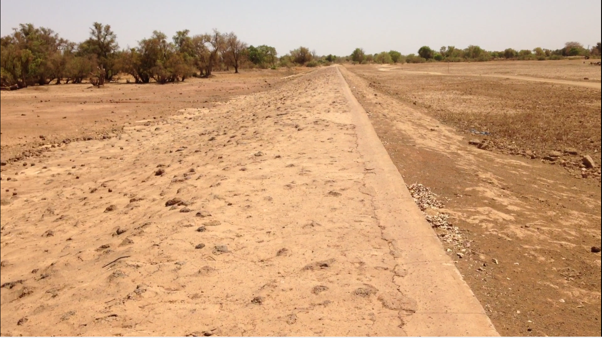

**Cliché DERRA de mars 2019 (archives).**

Ni la largeur de la digue ni son auteur ne sont aussi importantes pour permettre le passage. Elle se trouve le plus souvent inondée en cas de pluie. Vue la largeur de la traversée (photo) sur une longueur de plus de 100 m, le risque d’être emporté par les eaux est grand. Ce qui oblige les populations de Lougri qui souhaitent venir à Namissiguima et vis-versa à un contournement d’environ 15 km alors que la distance habituelle ne dépasserait pas les 5 km.

### **3.1.4. Les poussières et les effets de dynamitage**

L’exploitation minière industrielle dégage énormément de poussière en raison non seulement du gigantisme des fosses du point de vue de leur emprise spatial et de leur profondeur d’autant plus que l’exploitation de la mine de Karma tout comme la plupart des sites miniers industriels du Burkina Faso se font à ciel ouvert. Cette poussière dégagée par le travail des machines se combine à celle du dynamitage pour dégager des quantités énormes de poussières dans l’atmosphère qui retombent sur tout ce qui est exposé à l’air libre et surtout les aliments et les eaux de boisson. Si la population de Boulouga a été délocalisée, c’est surtout grâce à l’effet de cette poussière et des conséquences possible du dynamitage.

**Photo 8 : l’ancien village de Boulouga, aujourd’hui en ruine**

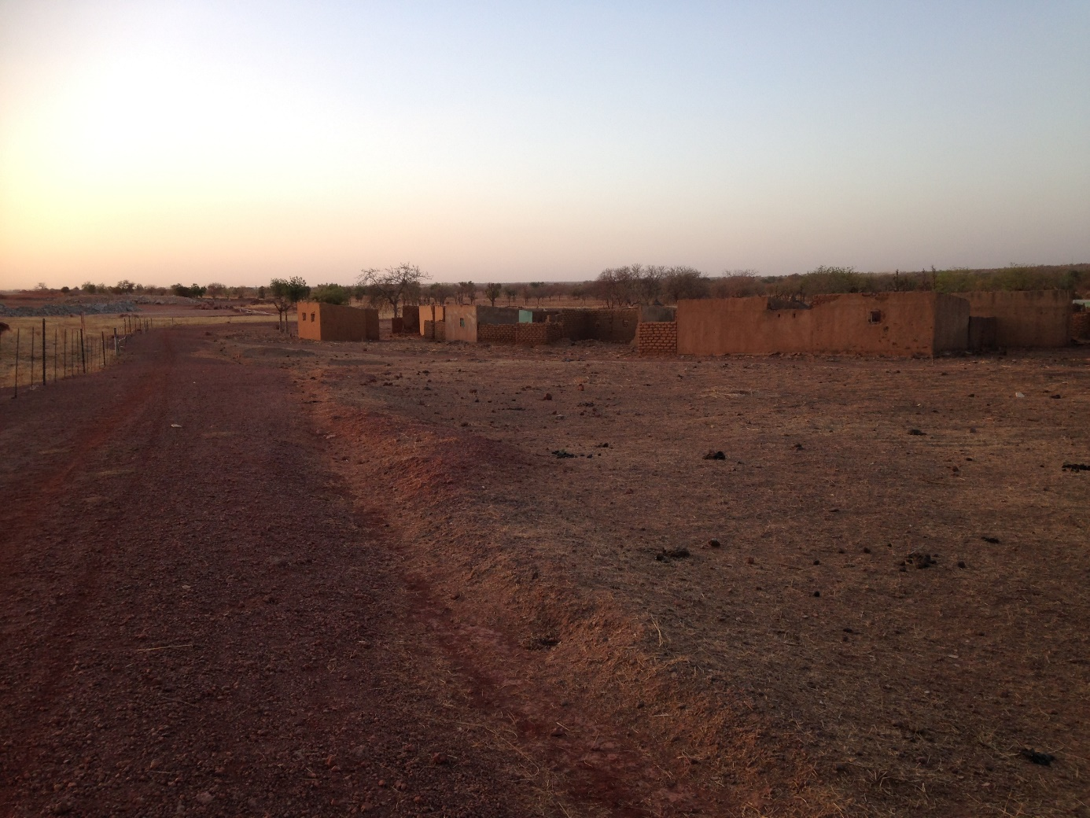

**Cliché DERRA de mars 2019 (archives).**

Cette photographie prise en 2019 montre à droite, les ruines du village de Boulouga et à gauche le grillage délimitant la zone d’extraction de Kao. Une telle proximité avec le site d’exploitation de la mine aurait sans doute des conséquences sanitaires pour les populations. Si ceux de Boulouga et de Kao ont été délocalisés, d’autres populations n’ont pas eu chance. Une grande partie des habitants des villages de Nogo, Koswendé, Barélgo se trouve à moins de 500 m de site d’installation de l’usine où le traitement du minerai a lieu. À cela s’ajoute les nombreux villages notamment, Konvoudougou, Koswendé, Barélgo, Nogo, Konoga, Watinoma, Baobani situés le long de la route département Namissiguima-Ouahigouya tout comme l’ensemble des villages se trouvant à proximité des autres fosses. Cette poussière, au-delà de sa menace sur la santé humaine et animale – pollution des eaux de surface, des aliments, maladies respiratoire, etc. – menace également la productivité des cultures lorsqu’elle recouvre les plantes en période de floraison. L’impact de la poussière sur les villages riverains de la voie à fait l’objet de vives protestation en 2019 et le blocage des activités de la mine durant plusieurs jours obligeant la mine à réaliser ce qu’on pourrait qualifier de « goudron de la honte ».

Avec les nombreuses interpellations dues à la poussière, la mine arrosait uniquement les parties de la voie traversant les différents villages. Mais cela ne résolvait pas la situation pour plusieurs raisons. D’une part, l’importance du trafic du fait de l’importance du parc automobilier de la mine fait qu’aussi vite arroser aussi vite l’eau s’assèche. Ce qui n’empêchait pas le soulèvement de la poussière. De l’autre, il serait hypocrite de considérer qu’un simple arrosage des parties traversant les villages revolerait la question de la poussière si on sait que le vent est un phénomène dynamique et mouvant et qu’en période d’harmattan, les poussières soulevées dans les parties non arrosées de la voie sont facilement transportés vers les endroits arrosées surtout que ces village suivent l’orientation de la voie de direction Est-Ouest ; donc le sens de la circulation des vents d’harmattan.

**Photo 9 : Affiche de protestation des jeunes de Baobani**



**Cliché DERRA du 24/03/2019 (archives).**

Cette photo est le panneau de protestation des jeunes Watinoma au croisement de la route Namissiguima-Ouahigouya et Ouahigouya-Titao. Le problème de la poussière reste donc entier car les morceaux de goudron[8] que la mine a ‘‘fabriqué’’ ne résolvent pas la situation.

À côte de cette poussière qui constitue un véritable problème environnemental et de santé publique, s’ajoute le dynamitage. Un villageois de Tougou, village situé en dehors de la zone d’impact directe de la mine soutenait ceci : « *Le dynamitage. Toi, tu as quitté Nogo non ? Le site est à ce niveau. Le jour où la mine fait le dynamitage, de la manière dont le bruit arrive ici, tu sais que pour ceux qui sont à côté, c’est encore grave. Donc, si ça va continuer comme cela, les maisons finiront par se fissurer[9]* » lorsqu’il a été interrogé sur les impacts de l’exploitation de la mine de Karma. Effectivement, de nombreuses habitations à Nogo, Koswendé, Namissiguima, Ramatoulaye, Konoga Peulh se sont fissurés sous l’effet du dynamitage.

Mais les fissures des maisons ne sont pas les seules conséquences du dynamitage. L’insuffisance des ouvrages hydrauliques oblige les populations à s’approvisionner en eau de boisson dans les puits traditionnels. « *Nous nous approvisionnons toujours à travers les puits traditionnels dans nos puits. Surtout en pleine saison sèche où il y a des pénuries. Nous sommes parfois obligés d’aller à la sortie du village pour aller chercher l’eau. Ce n’est pas une difficulté ? Actuellement avec le dynamitage, il y a des puits qui sont tombés. D’autres ont leurs maisons fissurées. Ce n’est pas une difficulté ? Si ta maison se retrouve en mauvais état alors que tu n’as pas un autre endroit ou de l’argent pour réparer, tu vas dire quoi ? Nous n’avons pas d’eau, on vit comment ?[10] »* Voilà autant de questionnement.Ces dernières témoignent qu’à certains moments de l’année, le dynamitage fait troubler les eaux des puits situés de la ville de Namissiguima ; seulement que l’importance des eaux dans les puits à l’intérieur ne permet pas de voir les parties tombées à l’intérieur des dits puits.

### **3.1.5. Les risques de pollution des eaux de surface et de la nappe souterraine et les comportements à risque de santé pour les populations**

Une autre réalité de l’implantation minière, c’est l’importance des stériles qui formes des collines de terres de plusieurs dizaines de mètres de longueur et de hauteur. Au début de l’implantation de la mine certains paysans de Nogo ont perdu gratuitement des terres de culture parce la société minière a évacué une quantité importante de terre qu’elle a déversé à proximité de certains terres de culture à la hauteur Nord-Est de la route départementale Ouahigouya-Namissiguima et le tournant vers le site d’implantation de l’usine.

Mais le plus important, ce sont les stériles de terres empilées évacuées des fosses. Cette terre ramenée en surface est lessivée par les eaux de pluies et recouvre les champs situées à proximité des fosses d’extraction et le long des cours d’eau situés aux alentours. « *Après une pluie, lorsque tu veux traverser ton champ, tu ne peux pas. Ça glisse. Nos champs sont entièrement recouverts* *par cette terre argileuse de couleur rouge. Au début de la saison, cette eau boueuse recouvre les sillons, empêchant ainsi les semences de pousser. Et le pire est que cette eau rouge descend dans les puits creusés tout le long. À vrai dire, nous en consommons parce que nous n’avons pas la solution. Sinon, si tu consommais de l’eau qui était limpide et tu vois maintenant qu’elle est rouge, c’est parce que tu n’as pas la force sinon tu sais que ce n’est pas bien[11]*.» Les populations ont creusé des puits le long du cours d’eau qui travers le sud du village de Nogo pour les travaux de jardinage en saison sèche. Les eaux de ces puits ne sont pas utilisées uniquement pour le maraîchage mais elles entre également dans la consommation. Toutefois, quel que soit l’usage, elle entre dans la chaîne alimentaire humaine. Cela témoigne également les difficultés d’approvisionnement des populations en eau potable et les stratégies alternatives qu’elles utilisent en dépit des risques encourus.

À Nogo, Konoga et même à Koswendé, les principales sources d’approvisionnement de la population restent les puits traditionnels. Ce que regrette un agent de la santé. « *La mine impacte sérieusement sur la population. Il suffit qu’il y ait une petite pluie, vous allez voire l’eau de ruissellement de la mine. Ils ouvrent les vannes et l’eau se déverse dans la nature. Ils le font tout le temps. Mais c’est dangereux puisque c’est à petit feu[12].*» Pour ce dernier, l’idéal serait que la société minière recense les puits dans les villages impactés, échange avec les populations et amène des techniciens faire des margelles pour qu’au moins l’eau de ruissellement ne pénètrent pas facilement dans ces puits à moins qu’elle passera par la nappe. Effectivement comme ce puits dans le village de Koswendé, il est à quelque centaine de mètre de site de la mine avec tout ce qui comporte comme risque avec la proximité de bassin de rétention des eaux, le parc à résidus.

**Photo 10 : Puits principale du village de Koswendé**

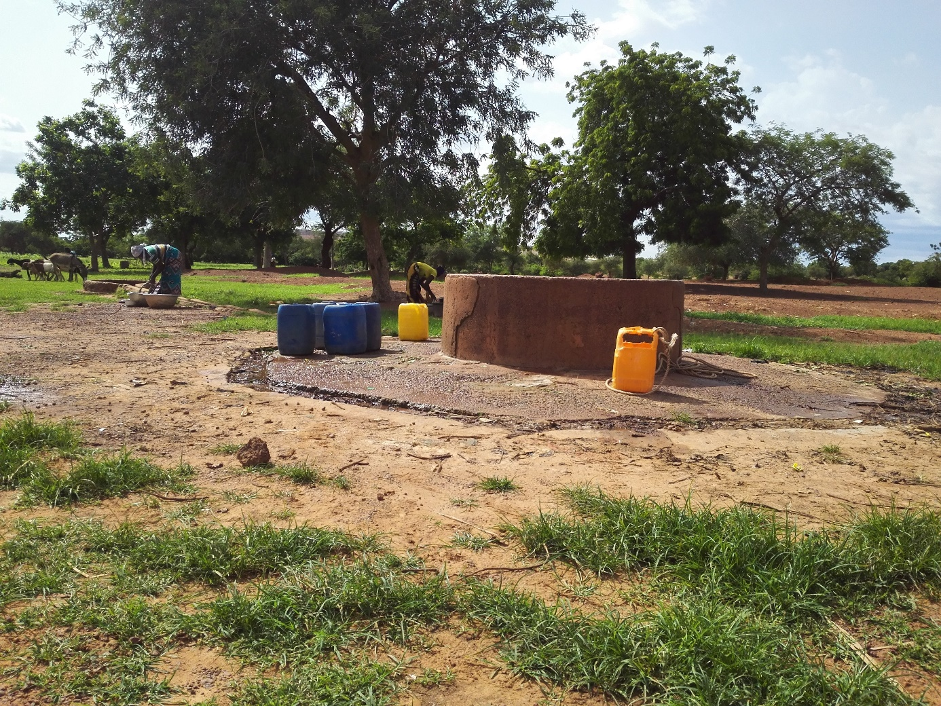

**Cliché DERRA du 20/08/2021.**

Ce puits n’est pas le seul cas d’exemple situé à proximité du site d’implantation de la mine. À Nogo tout comme à Konoga, de tels exemples existent. Le risque de pollution des eaux autour de la mine est d’autant plus inquiétant que tout le poisson du bassin de rétention des eaux est mort dans la semaine du 16 au 22 août 2021 ; obligeant les responsables de la mine a appelé les représentant locaux du Comité de suivi et de liaison (CSL) le 20/08/2021 pour s’excuser auprès des populations sans aucune explication sérieuse ; soutenant qu’il est probable qu’il s’agit de la boue qui ait pu causer l’empoisonnement des poissons. Ce que regrette un notable de la cour royale de Nogo : « *C’est le grand bassin de rétention qui a été empoisonné. Imagine ! Cette eau peut donc contaminer les différents puits aux alentours ; alors que nous consommons les eaux de ces puits.*

*Ce que le blanc a pu faire, c’est d’appeler les représentants du CSL pour dire qu’il demande pardon. Mais le pardon, c’est lorsque tu vis. Est-ce que le pardon sert un mort ? Si cet empoisonnement doit nous tuer, il nous tuera parce que ça ne regarde pas le blanc[13]*. » Une telle situation présente un risque potentiel majeur parce que l’eau du bassin de rétention est pompé depuis le barrage de Lougre-Wéogo situé à environ 7 km du site de la mine sur le Nakambé. Par conséquent un éventuel reflux de l’eau du bassin dans ce cours d’eau risque de causer une pollution diffuse à l’échelle de ce cours d’eau sans oublier les autres risques de contamination à travers les effluents qui peuvent se déverser localement dans les eaux de ruissellement. Une attention particulière devra être portée à ces genres de comportement d’autant plus que le contrôle des eaux des puits des différents puits situés dans les villages environnants de la zone d’impact directe comme à Nogo, Konoga, Koswendé, Barélgo, etc. ne s’effectue depuis un certain temps selon les populations. « *Chaque semaine, la mine venait une fois contrôler les eaux de nos puits. Mais nous n’avions droit qu’à de simples salutations. À aucun moment, ces agents ne nous ont dit quelque chose sur la qualité de l’eau. Maintenant, la mine ne vient même plus faire ce contrôle[14].*» C’est là qu’il faut mesurer tout le risque encouru par les populations qui consomment les eaux comme celles du puits présenté ci-dessus qui portant faisait partie des puits de référence pour le contrôle. Un autre interlocuteur laisse entendre : « *Si nous pouvions imposer quelque chose à la mine, nous lui dirons de faire vrais forages pour nous. Là, l’eau est plus en profondeur. Notre puits ici, c’est combien de mètres ? Quelque chose qui ne dépasse pas 200 m.* » Tout cela démontre l’impuissance des populations face à ce comportement irresponsable et irrespectueux de la société minière à leur égard.

Pour de nombreux témoins au sein de la population de Nogo, la mine évacue les eaux des fosses septiques et des déchets humains à l’air libre. « *Il y a quelque chose que j’ai à te dire. Il faut bien noter cela. Tu vois le cours d’eau que tu as traversé pour venir ici ? Je ne t’ai pas dit que les eaux de ruissellement trainent la terre vers la rivière ? Tu vois la vidange des WC, la société minière devait creuser un trou où ils verseront ça là-bas. Mais elle charge ces déchets dans des vidangeurs et viennent les verser sur la colline à proximité du cours d’eau ici. Ces déchets sont directement entraînées dans le cours d’eau ; et les eaux du cours d’eau s’infiltrent ou déversent directement dans les puits à proximité dont nous buvons les eaux. Ça, c’est une difficulté majeure. Depuis 3ans, c’est à ce niveau que les excrétas humaines sont déversées ».* Conduit sur les lieux par un villageois, il est encore possible de constater quelques résidus encore visible bien que l’endroit ait été transformé en champs. Les données quantitatives de référence révèlent que la pollution des eaux et de l’environnement en général représente 23 % de la population enquêtée dans le village de Nogo.

**Photo 11 : Lieu de déversement des déchets (excrétas humains) par la mine**

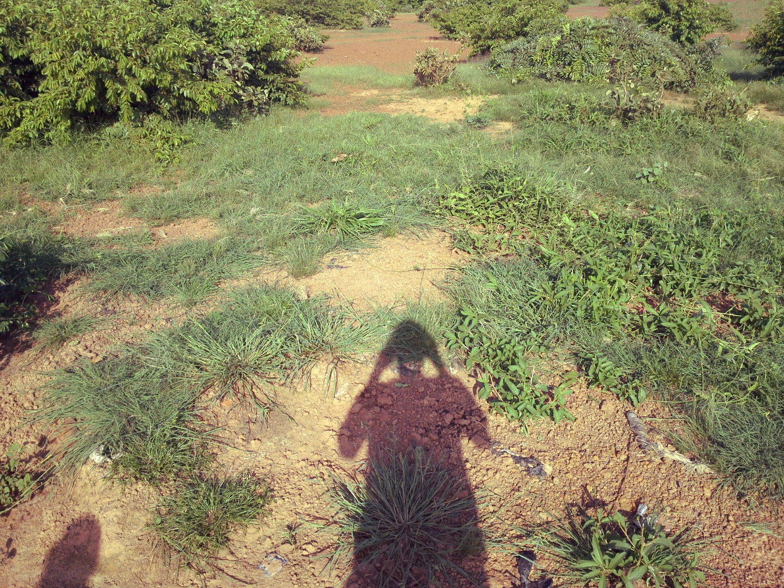

**Cliché DERRA du 24/08/2021.**

Il est possible d’observer les restes de ces déchets toujours visibles sur le sol. Il est incompréhensible qu’une entreprise qui est signataire de la politique opérationnelle de la Banque mondiale, de la SFI, l’ISO 4001, les principes de l’Équateur et les directives du Global Reporting puisse déverser des déchets comme les excrétas humains à l’air libre.

**Photo 12 : Espace de dépotoir transformé en champ de culture de sésame et d’arachide**

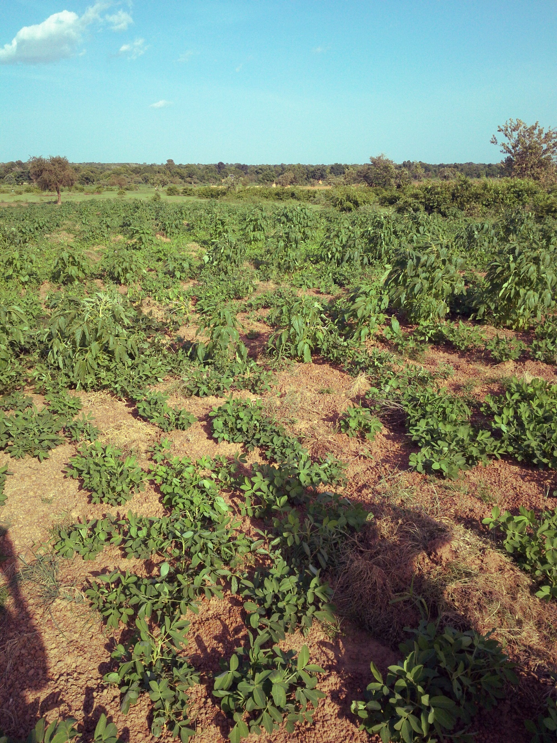

**Cliché DERRA du 24/08/2021.**

Cette partie du « dépotoir » est transformée en terrain de culture d’arachide et de sésame. Il s’agit effectivement de l’engrais organique ; et la santé des plantes témoigne effectivement de l’enrichissement que ces déchets apportent à la restitution de la fertilité du sol. Toutefois, le risque est que ces déchets sont à l’origine de la constitution de sols d’apport extérieurs qui peuvent comporter des éléments chimiques capable de passer dans la chaine alimentaire humaine à travers les cultures qui seront consommées ou la viande des animaux qui broutent ces herbes.

En définitive, en matière d’environnement, la société minière de Karma a un certain nombre de comportements qui risquent de porter préjudice à la santé des populations mais aussi elle fait fi d’une quelconque redevabilité à l’égard des populations. Voilà un ensemble de questions qui préoccupent les populations des villages directement impactés par la mine qui pourtant, ne semble pas faire l’objet de préoccupation de la société minière.

Pourtant, les critères de performance de la Société Financière internationale auxquels la mine de Karma a souscrit précise en son principe 1, critère de performance 1 (CP1) « Évaluation environnement et système de gestion sociale et environnementale » et notamment en son point 8 que les partenaires du projet doivent divulguer le plan d’action aux communautés affectées, leur faire un rapport périodique sur sa mise en application et divulguer les mesures mises à jour dans le traitement des questions qui préoccupent les communautés. De même, le critère de performance 4 qui fait référence à l’hygiène, la santé et la sûreté communautaire précise en son point 5 instruit aux promoteurs des projets d’informer les communautés locales des dangers potentiels importants et les aider à renforcer leur capacité de réaction en cas de danger. Ce qui ne semble pas être le cas avec les populations directement impactées par le projet Karma.

De tels comportements des sociétés extractives ne sont pas des faits nouveaux dans le système extractif mondial. Sur la base de travaux empirique à l’échelle d’une trentaine d’années sur des échelles géographiques différentes, van Vliet Geert et Magrin (2005) ont démontré entre autre que lorsque le cycle minier avance, c’est-à-dire vers la fin des activités (phase de maturité, puis de déclin), les impacts négatifs sociaux et environnementaux deviennent plus visibles. Les installations sont vétustes et obsolètes, et ne répondent plus aux normes de protection de l’environnement. Les représentants des opérateurs se ferment à la négociation, les travailleurs fixes sont remplacés par du personnel temporaire, le respect des règles de sécurité et de prévention de l’environnement est de moins en moins assuré. Ceci est aussi vrai pour la mine de Karma au regarde de ces comportements ici décrites.

### **3.1.6. La « profanation » des tombes et des lieux sacrés**

Les cas de relocalisation des populations dans le cadre des projets miniers aussi bien Burkina Faso comme partout ailleurs sont vécus par les populations comme une perte de leur identité culturelle et territoriale. Mais le plus grave pour ces populations, c’est l’impact de ces projets miniers sur les lieux de culte, les lieux sacrés et les cimetières. À ce titre, le projet minier de karma est l’un des exemples emblématiques de toutes ses conséquences socio-culturelles.

Si une partie du matériel de l’ex Opérateur True Gold a été incendié le 14 janvier 2015, c’est le refus de la population face à une possible délocalisation de la mosquée de Ramatoulaye. Il ne s’agit pas seulement un attachement à ce lieu symbolique mais aussi les incertitudes et la peur d’être assujetti à d’autres groupes en s’implantant dans leur territoire qui est parfois contesté. Mais le sujet qui fâche le plus dans tous les comportements de la société minière, c’est en fait les velléités d’exhumation des tombes. Ce problème se pose par exemple à Konoga Peulh et surtout à Boulouga.

Pour les populations de Boulouga, les responsables de la mine n’ont pas respecté leur parole. « *Quand la mine nous a expliqué les raisons pour lesquelles, elle voulait nous délocalisé, nous avons posé clairement le problème. Et nos cimetières ? Comment on va faire ? Les responsables ont dit que les cimetières seront clôturés par un grillage afin de protéger les lieux contre les incursions de tout genre. Nous avons donc dit, si c’est ainsi, c’est acceptable. Nous nous sommes déplacés. C’est après que la question des cimetières est revenue. La société minière veut que nous exhumions les tombes. Mais dans notre village, même les enfants qui sont encore dans le ventre de leurs mères sont catégoriquement opposés à cette idée jusqu’à la fin du monde. Nous exigeons la clôture des cimetières toute suite et maintenant sans condition...[15] »* Le comportement de la société minière s’apparente à une plante saprophyte qui ne pousse que sur les autres arbres et finissent par tuer ce dernier. Ce comportement prédateur est d’autant plus incompréhensible pour nos populations qui ne comprennent les logiques de l’exploitation minière et qu’une certaine irresponsabilité de nos États conduit à ce que tous ceux qui se présentent comme des compagnie d’exploitation minière peuvent avoir des permis de recherche sur n’importe qu’elle portion du territoire, faire de la recherche exploratoire, estimer la teneur du minerai trouver et aller spéculer son permis sur les marchés boursiers miniers internationaux de telle sorte que la plupart des mines en exploitation au Burkina Faso comme un peu partout ailleurs est un ensemble de permis acquis auprès de plusieurs compagnies de recherche. Cette situation est d’autant plus accentuée dans les pays africains que la plupart des compagnies minières sont des « juniors », le plus souvent spécialisées dans la recherche exploration mais ne disposants pas assez de moyens pour supporter l’exploitation d’un gisement. Donc la plupart des sociétés minières commencent à partir d’un projet initial à partir duquel les bénéfices acquis sont réinvestis dans la recherche/exploration afin de trouver des indices exploitables dans la limite ou au-delà de son permis ou du moins que cette société cherchera à acquérir un titre exploitable d’une autre compagnie minière déjà évalué et mis le marché boursier. Le tableau résume la chronologie de l’acquisition des permis et de leur mise en exploitation par la mine de Karma.

**Tableau 2 : Chronologie de la mise en œuvre du projet Karma**

|  |  |
| --- | --- |
| Années | Évènements marquants la réalisation du projet |
| 1994-1999 | Exploration de la propriété de Goulagou par Chanel Ressources |
| 1990 | Découverte des gisements de Goulagou 1 et Goulagou 2 par Chanel Ressources et Placer Dome |
| 2003 | Acquisition de la propriété de Rambo et de Karma Riverstone Karma |
| 2005 | Acquisition de la Propriété de St Jude Ressources |
| 2007 | Acquisition des propriétés de Ronga, de Goulagou (propriété de Chanel Ressources) et de Golden Star (contiguë dans les permis de Kao et Ranbo) par Riverstone Karma |
| 2013 | Inscription à la bourse de Toronto sous le Label TSX. Riverstone Karma deviant True Gold |
| 2016 | Le projet Karma devient propriété de Endeavour Mining |
| Depuis 2016 | Exploitation des sites de Goulagou 2 et Goulagou 1, de Rambo, de Karma, de Kao et Kao Nord, de Nami |

**Source : Derra 2019.**

C’est pourquoi le projet minier de Karma initialement prévue pour une durée de vie de 8 ans s’étale durablement dans le temps tout en avançant sous la forme front ponctuel qu’aucune norme juridique préexistante, aucune activité préexistante ne résiste. Ce qui a pour effet, le bouleversement sur l’ordre territorial, économique, social et culturel préexistante au fur et à mesure qu’un gisement de teneur exploitable est découvert ou qu’un titre est acquis.

## **3.2. Exploitation minière semi-mécanisée**

L’exploitation minière semi-mécanisée a aussi les mêmes impacts locaux sur le plan humain social et environnemental bien que ces impacts physiques restent relativement limitées en termes d’échelle spatiale en raison de la taille des permis. En effet, la superficie maximale d’un permis d’exploitation semi-mécanisé est de 1 Km² (art.61, Loi N°036-2015/CNT). Toutefois, comme la mine industrielle, le permis d’exploitation semi-mécanisé est extensible comme le permis d’exploitation industriel en raison des possibilités des découverte de gisements satellites. Bien que la mine semi-mécanisée de Rim n’a pas connu d’exploitation en tant que tel pour des raisons entre autres liées au contexte sécuritaire, les débuts de ses travaux a eu tout de même des impacts au niveau local.

**Tableau 3 : Proportion des points de vue des enquêtés sur les impacts de la mine semi-mécanisée de Rim**

|  |  |  |
| --- | --- | --- |
| Impacts | Rim | Pourcentage (%) |
| Occupation des terres | 10 | 100 |
| Cherté de la vie | 9 | 90 |
| Délinquance juvénile et non-respect des meurs | 8 | 80 |
| Abandon scolaire | 6 | 60 |
| Pollution de l’eau et de l’environnement, etc. | 10 | 100 |

**Source : données de terrain d’août 2021.**

Tout comme la mine industrielle, la mine semi-mécanisée impacte également de manière diverse les populations des localités dans lesquelles elle s’implante. Ces impacts sont connus à des proportions similaires comme ceux de la mine industrielle.

### **3.2.1. Les expropriations foncières**

Toutes les types d’exploitation minière –formelle ou informelle – est à l’origine d’occupation de terres ; qu’elles soient préalablement utilisées ou non. Dans la commune de Koumbri et particulièrement à Rim, le permis d’exploitation octroyé s’est superposé à des terres agricoles préalablement exploitées par les populations locales. En encerclant cette zone en vue de l’extraction du minerai, des terres agricoles ont été expropriées, donc mis hors services de leurs utilisateurs préalables. De plus l’ouverture de la piste d’accès au site a également occasionnée des expropriations de terres agricoles. Sur l’ensemble de la population 26% reconnaissent l’occupation des terres comme l’une des principaux impacts négatifs de l’exploitation minière dans leur village (Graphique). Bien que le projet soit en latence, l’extraction des terres du permis et l’ouverture de la voie vers le site ont eu pour conséquence d’affecter la superficie des exploitations de certains paysans. Elle a favorisé aussi la modification des rapports socio-fonciers locaux en remettant en cause les modes traditionnels d’accès qu’était le don. Un paysan de Rim interroger à ce propos affirme : « *Avec la prise des terres, personne n’est prêt maintenant pour te donner sa terre pour usage* »[16]. L’impact des expropriations foncières sur la transformation des modes d’accès à la terre est une préoccupation globale indépendamment du type d’exploitation.

### **3.2.2. Les risques de pollution des eaux de surface**

Le diagnostic de l’accès à l’eau potable au niveau de la commune de Koumbri a révélé des difficultés d’approvisionnement liées à la faiblesse de l’offre des infrastructures d’approvisionnement, notamment les forages[17]. Cet état de fait a pour conséquence l’adoption de stratégies d’approvisionnement moins saine comme la consommation des eaux de surface stocké dans de petits lacs aménagés ou non où populations et bétails boivent à la même source. Les données de terrain ont révélé que l’ensemble des enquêtés de Rim, soit 100% reconnaissent en effet la pollution des eaux de surface et de l’environnement de façon générale comme une autre source d’impact négatif de l’exploitation minière Rim.

C’est une réalité appuyé également à travers le discours des acteurs de certains acteurs locaux. « *Nous faisions de petits retenus d’eau dans les champs de brousse afin de disposer l’eau sur place pour la consommation lorsque nous y travaillons. Parce que si le champ est à 3 ou 4 km, vous ne pouviez pas quitter là-bas pour revenir chercher l’eau au village. Nous aménageons ces points d’eau pour notre propre ainsi que pour l’abreuvement des animaux. Mais lorsqu’ils sont venus dire qu’ils vont faire la recherche, certains de ces petits retenus ont été dilués par les gravas emportés par les eaux de ruissellement. C’est en ce moment qu’ils ont dit aux gens de ne pas boire ces eaux. Mais ce qu’ils ont aménagé proche de leur base, tout le monde n’est pas si proche pour s’y approvisionner. Donc ceux qui sont à 3 ou 4 km de là font comment ?* »[18] Bien que ces travaux ont été de courte durée, ils ont eu pour conséquence non seulement de détruire ces réalisations qui même si la qualité des eaux pour la consommation humaine est douteuse avec de nombreuses risques sanitaire, elle aurait été un obstacle à l’abreuvement du bétail durant la courte période.

Malheureusement, elle n’a pas suivi d’actions de sensibilisation pour amener les populations à s’approvisionner autour du point d’eau aménagé à cet effet. Par ailleurs, les enfants qui sont commis à cette tâche lors de la saison pluvieuse craignaient les accoutrements sécuritaires de vigiles chargé de sécuriser les lieux. Des actions plus concrètes, notamment la multiplication de nombre de forage et en dehors du site de l’installation aurait été plus bénéfique pour les populations en termes d’accès à une eau de qualité et une occasion de changer les habitudes alimentaire de consommation des eaux de surface avec les risques de contamination qu’elle comporte.

### **3.2.3. La perte des emplois**

La terre est la principale source de production du monde rural. Tout ce qui influe sur sa disponibilité se répercute sur l’employabilité des acteurs ruraux. Dans un contexte d’agriculture agriculture saisonnière, la faible disponibilité des aménagements hydroagricole avait pendant longtemps contraint beaucoup d’actifs du monde rural surtout la frange jeune et dynamique à l’inactivité en saison sèche. Mais depuis quelque année dans la plupart des zones rurales du Burkina Faso tout comme à Rim, le boom minier a fait de l’orpailleur une activité ordinaire tout comme l’agriculture ou l’élevage, pratiquées en toute saison mais non plus saisonnière comme il en était dans certaines localités du Burkina Faso.

A Rim, l’orpaillage et l’exploitation minière artisanale avait aussi créé une lueur d’espoir au sein des populations d’y avoir des sources de revenus alternatifs que l’élevage ou surtout la production agricole intimement liée aux aléas climatiques. La fin de l’orpaillage a coupé court tant d’espoir au niveau local. « *Un autre problème, c’est que lorsque le blanc est venu, il nous a dit qu’il a acheté la ‘‘brousse’’ où nous travaillons. S’il y avait trouvé une colline où personne n’y était et qu’il veut travailler, il n’y a pas de problème. Mais c’est nous qui avions pioché en premier l’endroit pour trouver les indices de l’or et nous y travaillons pour avoir le peu du fruit de notre labeur. Et quand il dit qu’il a acheté l’espace au gouvernement ; ce gouvernement dont il parle, certains sont nés ici, ils ne connaissent même as Ouahigouya, c’est d’un gouvernement tu parles.* »[19] En effet les populations estiment qu’elles ont été forcé à abandonner leur activité. Elles sont obligées de supporter des décisions d’une autorité qu’elles ignorent catégoriquement.

Les populations s’offusquent contre le fait qu’ils n’ont droit à leur terre ni pour travailler mais aussi pour pratiquer l’orpaillage. Par ailleurs, la mine n’a pas non plus honoré ses engagements de leur embaucher ; pire elle est en arrêt. Beaucoup se sont encore retrouvé au chômage par le manque de moyen pour rejoindre d’autres sites d’orpaillage situés dans d’autres localités. « *Quand le site était proche, les gens s’associaient pour travailler. Mais quand on a chassé les gens et qu’il faut aller à des horizons lointains, vous ne pouviez plus vous organiser pour former des groupes, c’est le travail que vous allez faire. L’avènement du blanc a détruit les formes d’auto-organisations qui avaient été mis en place* ». L’exploitation de l’or avait permis des formes d’association au niveau local pour supporter le coût du travail et en partager les éventuels bénéfices. Elle avait aussi imprimé une augmentation des produits au niveau local.

Malheureusement, les gains subits et juteux de l’orpaillage qui n’a été que de courte durée a laissé des habitudes qui renchérissent le coût de la vie au niveau local. Nombreux entre les parents estiment qu’ils ont parfois des difficultés pour soigner les membres de leurs familles en cas de maladie, ce n’est n’étais plus un souci avec l’orpaillage. Sur l’ensemble des populations interrogées au niveau local, 90% et 60% estiment que l’or a été respectivement à l’origine du renchérissement du coût de la vie et des abandons scolaire du fait surtout des difficultés rencontrées par les parents. Ce qui a contribué à aggraver la délinquance juvénile et le non-respect des meurs enclenchées par les flux migratoires du début de l’ouverture du site. Cette difficulté nouvelle est attestée par 80% des enquêtés.

**Photo 13 : Proportions de la perception des impacts négative de la mine semi-mécanisée**

**Source : données de terrain d’août 2021.**

## **3.3. Les pratiques de responsabilité sociale et environnementales des sociétés minières dans leurs zones d’implantation**

Selon l’Union Européenne (UE), « La responsabilité sociétale des entreprises est un concept qui désigne l’intégration volontariste par les entreprises de préoccupations sociales, environnementales, dans leurs activités et dans les relations avec les parties prenantes (Desjours et al. 2019). Elle est l’intégration dans le monde de l’entreprise des piliers environnementaux, sociaux et économiques, donc du développement durable à l’ordre du jour depuis le Sommet de la Terre de Johannesburg en 2002.

Cette notion reste toutefois caractérisée par un certain flottement sémantique avec l’usage hésitant entre « sociale » et « sociétale ». La RSE renvoie à une série d’acceptation du fait de la polysémie des deux mots qui le compose (Bory et Lochard 2008). La RSE n’a donc pas une définition universellement acceptée mais contingente du décompte et de l’importance relative des parties prenantes et de son caractère volontaire (Bory et Lochard 2008).

Faire de la RSE consiste toutefois pour une entreprise à prendre conscience des enjeux sociaux et environnementaux liés à son activité, et donc à redéfinir le contrat social et moral avec la société (Renouard 2008). En dépit de ces ambiguïtés, la RSE a acquis une notoriété dans les milieux économiques occidentaux même si en Afrique, elle est encore balbutiante dans le comportement des entreprises. En termes de pratique RSE dans le secteur minier, deux stratégies se dégagent au Burkina Faso avec d’un côté les sociétés minières qui préfèrent créer des fondations et de l’autre les sociétés qui gèrent les investissements RSE au cas par cas.

Contrairement aux sociétés minières qui créent des Fondations à partir desquelles des sommes forfaitaires sont versées pour gérer les questions sociales au niveau local, la société minière Riverstone Karma/Endeavour Mining gère au cas par cas les situations locales par des projets d’infrastructures sanitaires et éducatives, des forages, des formations en matière d’emploi. Bien qu’il n’ait pas été possible de disposer de la liste complète de ces réalisations RSE de Riverstone Karma/Endeavour Mining depuis son installation à Namissiguima, il est possible de faire une lecture avisée de ce que nous avons pu constater sur le terrain. Dans le village de Namissiguima par exemple, la mine a construit 4 salles de classe équipées au lycée communal, un bâtiment au niveau du CSPS, un projet de filets sociaux a été également initié au profit des femmes, les voies reliant le marché à la mairie avait été revêtue. Une autre voie située au nord du marché a été également ouverte. La mairie a bénéficié d’une ambulance qu’elle a ensuite rétrocédé au CSPS de Namissiguima. À Konoga, la mine a eu à réfectionner le bâtiment du dispensaire. Elle y a construit deux logements pour le personnel et réalisé un château d’eau.

**Photo 14 : Logements construits par Riverstone Karma au CSPS de Konoga**

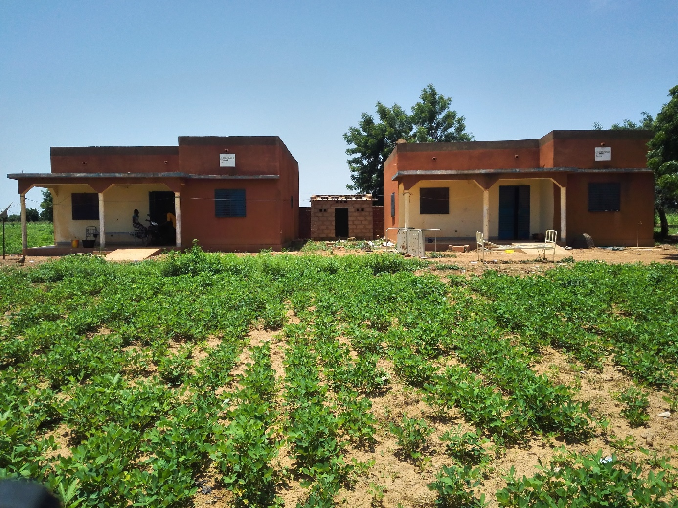

**Cliché DERRA du 24/08/2021.**

**Photo 15 : Château d’eau du CSPS de Konoga**

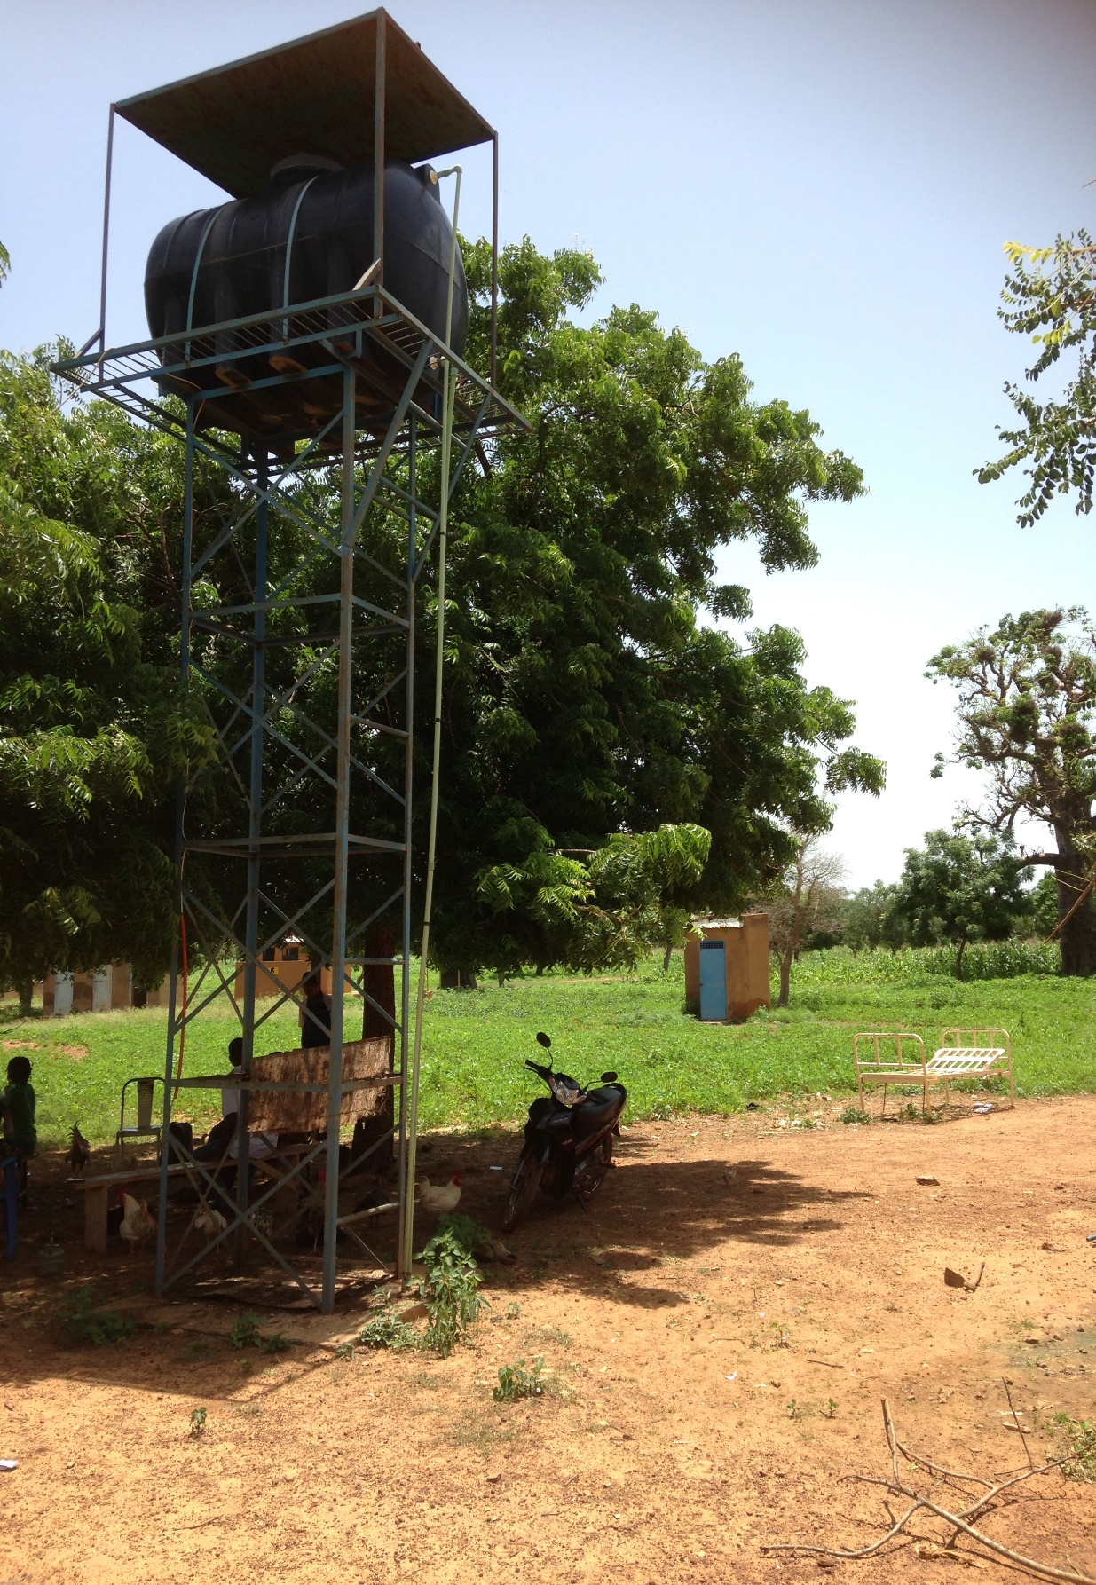

Le CSPS de Konoga ne disposait pas jusqu’alors d’un forage. La réalisation de ce château a permis d’approvisionner directement le bâtiment du dispensaire et de la maternité à l’aide de robinet. Le château permet d’approvisionner les populations environnantes.

**Cliché DERRA du 24/08/2021.**

Ces réalisations ont dans une certaine mesure contribué à l’amélioration de l’accès aux différents services bénéficiaires. Pourtant, quel que soit le nombre de réalisation qui ont pu être fait pour l’ensemble de la commune de Namissiguima, elles sont infimes par rapports à ce que le FMDL a pu faire en l’espace des deux dernières années. Si on considère que la mine a déjà 6 années de vie, ces investissements seront encore insignifiants en termes de nombre de réalisation par année. Ces réalisations ne s’inscrivent pas non plus dans une logique de programme de développement et sont le plus souvent peu connectés des besoins urgents des populations (Derra 2019). Ces réalisations se font également dans des conditions peu transparentes. Les autorités administratives en l’occurrence l’administration de la collectivité territoriale est rarement associée au choix et à la qualité des investissements ; et mis à l’écart l’allocation des budgets affectés à ces investissements. La seule logique acceptable de ces investissements, c’est qu’ils visent à endormir les consciences populaires et à éviter d’éventuelles contestations locales.

C’est pourquoi les engagements RSE des sociétés minières s’apparentent à des mesures palliatives d’actions, conçues au vu des défaillances étatiques constatées et des impératifs immédiats des entreprises (Hommel 2006) sans pour autant être étrangers des pressions exercées et susceptibles d’être exercées par la société civile (Hamadou Daouda 2014).

Ces initiatives privées dites volontaires ne sont pas vraiment volontaires parce qu’il s’agit également de réactions privées (ancrées dans les systèmes de gestion et autres pratiques commerciales) motivées par des pressions financières, juridiques ou règlementaires puissantes créées par les sociétés au sein desquelles les entreprises exercent leurs activités. Entre dans ce cadre les normes ou standards d’institutions internationales comme les politiques et directives opérationnelles de la Banque mondiale, les critères de performance de la société financière internationale, l’initiative *Global* *Compact* des Nations unies, les principes de l’Équateur, les principes directeurs de l’Organisation de coopération et de développement en Europe (OCDE) à l’intention des entreprises multinationales, les normes directives du Global Reporting, les normes ISO, etc.

Dans la commune de Koumbri, bien qu’il s’est agi d’une mine semi-mécanisée aux capacités limités par rapport à la mine industrielle de Namissiguima, dans ses stratégie d’avoir la « *Licence to operate* », elle a procédé comme d’habitude à un certain nombre de promesse dont les plus importantes sont l’ouverture de la route Rim jusqu’au croisement de la RN n° 2 et la fourniture d’une ambulance au CSPS de Rim. Pour ce qui a pu être fait, comme l’achat de l’ambulance, elle est acceptée par la population par défaut.

**Photo 16 : Ambulance du CSPS de Rim, don de la mine**

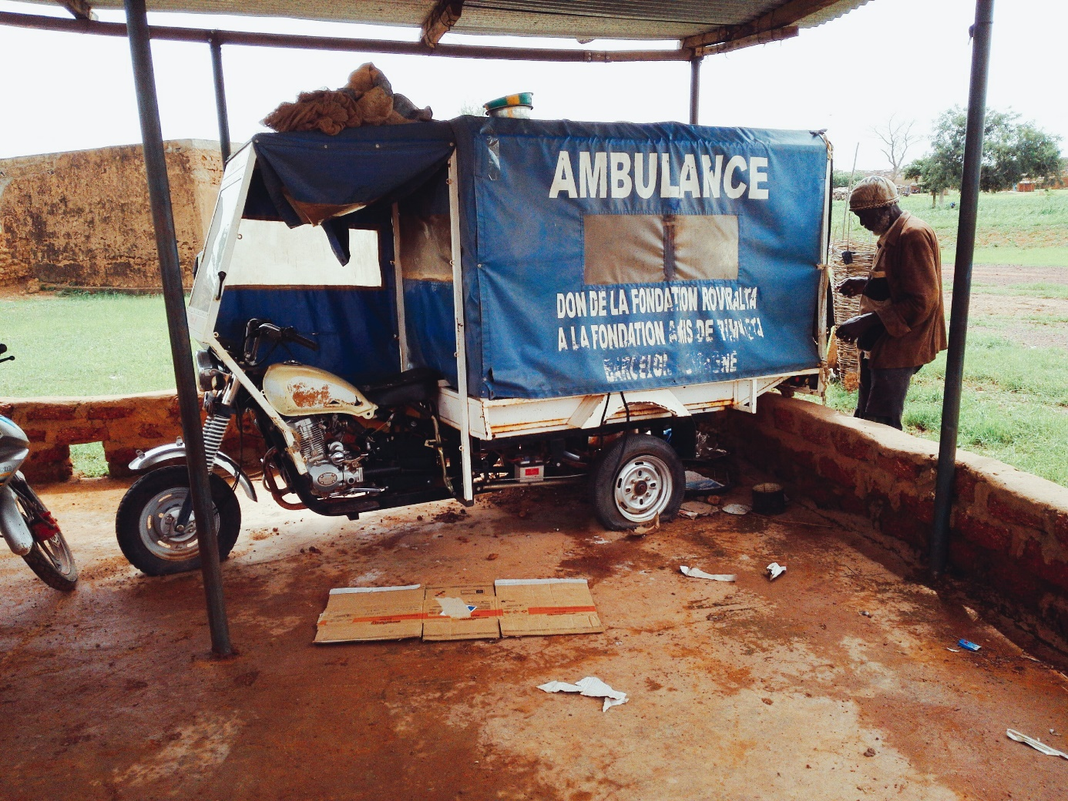

**Cliché DERRA du 21/08/2021.**

Selon les populations, depuis que l’engin est arrivé, il n’a pas bougé du hangar tout simplement parce qu’elles n’en veulent pas. *« Si on avait su même, on lui dirait de répartir avec son ambulance. Mais tout cela, c’est parce que nous croyons qu’il allait faire d’autres choses pour ajouter. Vous pouviez rejeter le premier geste de la personne et il va bloquer ce qu’il envisageait faire ultérieurement pour vous. Toi aussi, tu prends, espérant que la personne fera quelque chose qui te conviendra mieux. Mais si on avait su, on lui dira le même jour de répartir avec parce que nous n’en voulons pas.*»[20] Tout comme les investissements RSE de la mine de Namissiguima ou encore d’autres mine en activité sur le territoire national, la plupart des investissements sont généralement déconnectés des réalités locales et ne s’inscrivent pas dans un souci de développement. Comme l’a récemment souligné Jean-Pierre Olivier de Sardan à propos du Sahel que nous étendons ici à toutes les interventions en matière de développement en Afrique, ces interventions extérieures « se heurtent à la même épreuve de contextes locaux qu’ils méconnaissent, épreuve qui tourne souvent à la revanche de ces contextes ». Ces intervenants sont « victime d’incompétence sur les contextes locaux » ; donc totalement incapables de tirer parti des réalités socio-culturelles des environnements locaux où ils s’y implantent. En perspective, cette ambulance fait allusion à la charrette dans le contexte mossi principalement. Il est socialement admis que tout malade transporté par une charrette ne se remet jamais de sa maladie. D’où le rejet total de l’utilisation de cette ambulance par les populations à Rim.

## **Conclusion partielle de la première partie**

Les communes rurales de Namissiguima et de Koumbri connaissent des situations démographiques qui sont des couteaux à double tranchant. Leurs populations sont en majorité jeune, féminine et à charge. Ce qui traduit un fort renouvellement des générations, une potentielle main d’oeuvre si elle est formée mais aussi un véritable marché de consommation si les conditions sont mises en oeuvre pour favoriser l’accroissement du pouvoir d’achat. Pourtant les perspectives de la valorisation de ce capital humain sont pour le moment limités au regard des nombreuses insuffisances de l’offre et de l’accès aux sociaux de base dans les deux communes. Les espoirs d’une éventuelle résolution de ces défis qu’avaient suscités les débuts des implantations minières se sont vites évanouis avec les nombreuses conséquences locales dont vivent les populations de ces deux communes en général et des sites d’implantation en particulier. Le discours gagnant-gagnant – stratégies RSE et autres – n’a été qu’une stratégie de saprophyte et de la poudre aux yeux.

# **DEUXIEME PARTIE : GOUVERNANCE DU FMDL, DIFFICULTES D’OPERATIONNALISATION, CONTRIBUTION DU FMDL À L’AMÉLIORATION DES CONDITIONS D’ACCÈS DES POPULATIONS AUX SERVICES SOCIAUX DE BASE, RECOMMANDATION ET CONCLUSION**

Cette partie analyse les origines et fondement juridiques du FMDL, sa gestion par les collectivités locales et les difficultés qui ont jalonné son opérationnalisation depuis son inscription dans le nouveau code minier de 2015. Cette partie analyse également les l’impact des investissements du FMDL sur les conditions d’accès aux services sociaux de base dans les communes de Namissiguima et de Koumbri. Mais nous attirons l’attention, que seuls les services ayant déjà bénéficié d’investissements du FMDL ont été pris en compte. La faiblesse des investissements dans la commune de Koumbri – du fait de la menace sécuritaire – n’a pas permis une analyse plus détaillée comme dans le cas de Namissiguima ; seulement les éléments essentiels ont décrit. Elle esquisse enfin des recommandations à l’endroit de l’Etat des collectivités et de la société civile.

# **CHAPITRE IV : GOUVERNANCE ET DIFFICULTÉS LIÉES À L’OPÉRATIONNALISATION DU FMDL**

Le Fonds minier de développement local est un mécanisme de collecte de revenus miniers pour soutenir la mise en œuvre de projets structurant entrant dans le cadre de l’amélioration des conditions de vie des populations des différentes collectivités locales du Burkina Faso. Ce fonds est d’autant plus spécifique qu’il s’inscrit dans une logique solidarité nationale. Des communes qui, pour la plupart avaient des difficultés de mobilisation de fonds locaux sont devenues des communes milliardaires – Falangoutou, Gorom-Gorom, Partiaga, Houndé, Bagassi – en raison du Fonds minier de développement local. Jamais les communes et particulièrement les communes rurales du Burkina Faso n’ont bénéficié de ressources financières et engagé autant d’investissements depuis la communalisation intégrale. Il reste que ces investissements doivent répondre aux besoins des populations et respecter le principe d’équité territoriale à l’échelle des communes et que la redevabilité soit effective à l’égard des populations qui attendent beaucoup d’une exploitation minière dont ils peinent à trouver les effets bénéfiques.

## **Gouvernance du Fonds minier de développement local**

### **Origines et dispositions juridiques du FMDL**

Le FMDL est une internalisation de la Directive minière de la CEDAO, la Directive C/DIR 3/05/09 en date du 27 mai 2009 portant harmonisation des principes directeurs et des politiques dans le secteur minier. Elle précise en son article 2, objectif 1, la disposition selon laquelle, elle vise à « Assurer l’harmonisation des principes directeurs et des politiques dans le secteur minier des États membres basés sur les normes standard de haut niveau de responsabilité pour les compagnies minières et les gouvernements afin de promouvoir les droits de l’homme, la transparence, l’équité sociale et de garantir la protection des communautés locales et de l’environnement dans les zones minières de la sous-région. » L’alinéa 7 de l’article 16 de cette même directive précise que les États membres créent des Fonds de développement socio-économiques auquel les titulaires de droits et titre miniers et autres parties prenantes ont l’obligation de contribuer pour le développement des activités de conversion de l’après-mine dans les communautés locales affectées.

À cette disposition supranationale, le FMDL tire également ses origines de la Constitution du Burkina Faso en date du 2 juin 1991 en son article 14 qui stipule que les richesses et les ressources naturelles appartiennent au peuple. Elles sont utilisées pour l’amélioration de ses conditions de vie ». Par ailleurs la Directive de la CEDEAO appelait les États membres à prendre les dispositions nécessaires pour être en règle vis-à-vis de ce Fonds au plus tard le 1er juillet 2014 (art. 22, Directive C/DIR 3/05/09). Ces dispositions font explicitement mention du Fonds minier de développement.

Cette politique a été soutenue au niveau national par la Campagne de plaidoyer dénommée « campagne 1% de l’argent de l’or pour le développement du Burkina Faso » sous leadership de l’ONG ORCADE et ayant abouti à la création du Fonds minier de développement local (FMDL) par le Code minier de 2015, désormais fonctionnel depuis 2019. Le nouveau Code minier, la Loi N°036 -2015/CNT du 26 juin 2015 portant code minier du Burkina Faso institutionnalise le FMDL et précise ses sources de financement en son article 25. L’article 26 de cette même loi précise que ce Fonds est alimenté par la contribution, d’une part de l’Etat à hauteur de 20% des redevances proportionnelles collectées, liées à la valeur des produits extraits et/ou vendus et d’autre part des titulaires de permis d’exploitation de mines et les bénéficiaires d’autorisation d’exploitation industrielle de substances de carrières à hauteur de 1% de leur chiffre d’affaires mensuel hors taxes ou de la valeur des produits extraits au cours du mois.

Pour donc opérationnaliser, rendre fonctionnelle et permettre une meilleure gestion conformément à l’esprit du Fonds, un certain nombre de décrets et arrêtés ont été pris à cet effet. Il s’agit notamment :

* Le décret N°2016-0024/PRES/PM/MEMC/MATADSI du 23 janvier 2017 portant organisation, fonctionnement et modalités de perception du FMDL ;
* L’Arrêté N°17-027/MMC/MINEFID/MATD portant composition, attributions et fonctionnement du Comité national de suivi de la collecte, de la répartition et de l’utilisation du FMDL ;
* l’Arrêté N°2019-032/MMC/CAB du 02 mars 2019 portant nomination des membres du Comité National de Suivi de la collecte, de la répartition et de l’utilisation du fonds minier de développement local en mai 2019.
* l’Arrêté conjoint N°2017-026/MMC/MINEFID du 29 décembre 2017 portant frais de session des membres des comités de suivi de l’utilisation du fonds minier de développement local.
* l’Arrêté N°2019-143/MMC/CAB du 08 juillet 2019 portant création, composition, attributions et fonctionnement de la Commission chargée de convenir avec les sociétés minières et de carrières des modalités pratiques de leurs contributions au fonds minier de développement local.

### **Gestion du FMDL et Stratégie d’investissement**

La gestion des ressources du FMDL est basée sur le principe de la gestion concertée ; principe selon lequel les sociétés minières, la société civile, les collectivités locales et les structures déconcentrées de l’Etat soient impliquée dans le suivi de l’utilisation de ces Fonds transférés aux collectivités locales.

Conformément aux dispositions juridiques ci-dessus, le FMDL est contrôlé par le CNS/FMDL et le CCS/FMDL et les collectivités territoriales avec chacune des rôles spécifiques. La création du CNS/FMDL est la matérialisation des dispositions de l’article 16 du décret n°2017-0024/PRES/PM/MEMC/MINEFID/MATDSI du 23 janvier 2017, portant organisation, fonctionnement et modalités de perception du Fonds minier de développement local. C’est ce Comité National qui est chargé du suivi de la collecte, de la répartition et de l’utilisation du Fonds Minier de Développement Local en abrégé CNS/FMDL. Ce décret prévoit le reversement de toutes les recettes perçues dans le cadre du FMDL dans un comte du trésor public créé à cet effet et dénommé « Fonds minier de développement local ».

C’est à partir de ce compte unique que les recettes sont réparties suivant la clé de répartition définie comme suit :

* 50% de chaque 1% payé par un projet minier est reversée à la commune ou aux communes qui abritent le projet minier ayant effectué le paiement si un projet est à cheval entre plusieurs communes ;
* 25% supplémentaires provenant de la moitié de 1% restant plus la contribution des 20% de l’Etat par royalties payés, sont reversés à la même commune ou aux mêmes communes qui abritent les projets miniers et qui avaient reçus d’office le reversement de la moitié de 1% ;
* 50% sont reversés aux autres communes situées dans la région ou les régions qui abritent le projet minier, à parts égales, provenant de l’autre moitié de 1% plus les 20% de paiement de l’Etat ;
* 25% sont reversés à la région ou aux régions qui abritent le projet minier, à parts égales, et provenant de l’autre moitié de 1% plus les 20 de paiement de l’Etat ;
* 75% sont reversés aux communes qualifiées de «Autres communes», à parts égales, c’est-à-dire les communes qui n’abritent pas du tout de projets miniers et qui ne sont pas situées non plus dans la région abritant le projet minier qui a payé le 1%, sur la base toujours de l’autre moitié de 1% plus les 20% de paiement de l’Etat ;
* 25% sont reversés aux régions qualifiées de «Autres régions», à parts égales, c’est-à-dire les régions qui n’abritent pas le projet minier qui a payé le 1% et également sur la base toujours de l’autre moitié de 1% plus les 20% de paiement de l’Etat.

Depuis l’opérationnalisation du FMDL depuis 2019 à Février 2021, quatre repartions ont déjà eu lieu[21] :

* Le premier montant réparti est de 11 760 841 606 F CFA.
* Le deuxième montant est de 18 091 736 587 F CFA.
* Le troisième montant est de 21 465 517 000 F CFA.
* Le quatrième montant réparti est de 20 262 509 988 FCFA.

Ces quatre répartitions ont mobilisé en tout 71 milliards 580 millions 605 mille 181 francs CFA au profit des communes et des régions du Burkina Faso. De ces quatre répartitions, réparations les communes de Namissiguima et Koumbri en ont bénéficié respectivement 1 311 931 761 F CFA et 337 058 030 F CFA.

**Tableau 4 : Nombre de réparation et montants reçus par les deux communes**

|  |  |  |  |  |
| --- | --- | --- | --- | --- |
| répartition  Communes | 1ère répartition | 2e répartition | 3e répartition | 4e répartition |
| Koumbri | 17 534 998 F CFA | 24 855 564 F CFA | 226 138 453 F CFA | 26 850 626 CFA |
| Namissiguima | 29 088 441 F CFA | 180 692 945 F CFA | 426 592 994 F CFA | 200 950 487 CFA |

**Source : ORCADE Info (10/2020)/Arrêté conjoint N°2021____/MEMC/MINEFID portant reversement du FMDL collectées au premier semestre au profit des régions et des communes du Burkina Faso.**

**Graphique 6 : Parts de Namissiguima et de Koumbri à l’issu des quatre répartitions du FMDL**

|  |
| --- |
|  |

**Source : ORCADE Info 10/2020.**

La gestion de ces Fonds relève du Conseil municipal sous la tutelle administrative du Haut-commissaire de la province du Yatenga, la tutelle financière du Contrôle financier, du budget, de la commission technique régionale d’approbation du budget et suivant les besoins fondamentaux des différents villages de la commune exprimées dans le Plan communal de développement (PCD).

En termes de planification, les investissements sont programmés suivant le budget primitif qui dure 6 mois puis suivant le budget supplémentaire qui dure aussi 6 mois. Selon un Conseiller villageois de développement, « *Tous les investissements sont décidés par la mairie mais les problèmes ou les besoins sont émis ou soumis par les villages dans le cadre de l’élaboration du PCD. Chaque village ayant fait le recensement de ses difficultés et doléances qu’il a soumis à la mairie, les difficultés des différents villages de la commune sont connues par la mairie. C’est sur la base de ces difficultés regroupées dans un document énumérant l’ensemble des difficultés des différents villages et en fonction des moyens dont la mairie dispose que les choix des investissements sont faits.* »[22] Mis à part cela, il n’y a pas de stratégie de gestion particulière du FMDL dans les deux collectivités.

## **Etat de connaissance du FMDL, niveau d’implication et perception des choix des investissements**

### **Etat de connaissance du FMDL et niveau d’implication des populations dans les choix d’investissement**

En dépit de son opérationnalisation effective depuis de 2019 et des nombreux investissements réalisés ; du moins dans la commune de Namissiguima, le Fonds minier reste étranger aux populations. Peu d’entre elles disposent d’une bonne connaissance de ce Fonds. Ce manque d’informations n’est pas seulement constaté au sein des populations mais aussi au sein même d’acteurs comme les CVD censés être mieux informés sur le FMDL. L’un d’entre eux laisse entendre ceci : « *Si je rentre là-bas, je risque de mentir.*

*Dans les villages, ce sont principalement les présidents CVD qui participent régulièrement aux différentes sessions du Conseil municipal. S’il a entendu quelque chose qu’il doit nous mettre au courant, il nous le dit. Mais, il n’a jamais évoqué le sujet avec nous. Ce qui fait qu’à ce niveau, je n’ai pas d’éclaircissement à apporter*. »[23] Selon ce dernier, seul les présidents CVD participent régulièrement aux différentes sessions du conseil municipal. Donc, les seuls habilités à donner des informations précises sur le Fonds. Ce qui suppose qu’il y a un problème de restitution entre les CVD eux-mêmes ou du moins que les informations dont les présidents CVD disposent ne leur permettent de faire une telle restitution.

Dans un autre village, en dépit de la mise en chantier d’un projet de construction d’une école dans le cadre des investissements du FMDL, certains responsables CVD ne sont pas en mesure de confirmer si l’investissement en question s’inscrit effectivement dans la ligne budgétaire du FMDL comme ce dernier qui nous le fait remarquer : « *Pour des réalisations liées au FMDL, nous n’avons pas encore eu la chance d’en bénéficier. Nous n’avons pas entendu aussi que ça vient. Mais ce que je peux dire, l’école était à 03  classes, elle n’était pas encore normalisée. Nous avons eu la chance qu’ils veulent la normaliser cette année. Mais je ne peux pas dire que c’est dans le FMDL qu’ils ont enlevé pour faire ce travail. Je ne sais pas. L’entrepreneur quant à lui est déjà venu voir ; et il veut même commencer à travailler. C’est la mairie qui dirige les choses mais je ne peux pas dire avec certitude si c’est issu de l’argent du FMDL.* »[24] Effectivement, l’école dont il est question ici est en cours de normalisation avec les ressources du FMDL alors que ce responsables ignorent les sources de financement. Certains responsables se démarquent cependant avec une maîtrise assez acceptable du FMDL.

L’un d’entre eux avance ceci : « *Le FMDL a un endroit où il doit être logé avant qu’on aille le faire sortir pour les communes afin que ces dernières puissent travailler. Par exemple, le FMDL existe dans notre commune mais il ne sort pas directement de la mine à la commune. Il y a une caisse nationale où il est stocké ; et de là, on le fait sortir pour partager les communes. Les communes impactées n’ont pas le même pourcentage que les communes non minières*. »[25] Bien que ce dernier révèle une certaine maîtrise du FMDL contrairement à ces deux précédents collègues, sur les 15 conseillers soumis au guide d’entretien, seulement 4 d’entre eux maîtrise la provenance, les acteurs bénéficiaires et semblent être capable de donner une explication simple du FMDL.

De façon globale, la méconnaissance du FMDL par la majorité des CVD se répercute au niveau des populations et spécifiquement dans les deux villages d’étude. À Nogo comme à Rim, 50% des enquêtés affirment connaître l’existence du FMDL (voir graphique 7 & 8).

**Graphique 7 : Niveau de connaissance de l’existence du FMDL**

**à Rim**

**Graphique 8 Niveau de connaissance de l’existence du FMDL**

**à Nogo**

**Données terrain d’août 2021**

**Données terrain d’août 2021**

Ces chiffre renferment pourtant des non-dits et doivent être interpréter avec prudence afin d’éviter des conclusions actives sur le niveau de connaissance des populations du FMDL.

Dans la réalité, les populations pensent que les réalisations dont bénéficient leurs collectivités dans le cadre de l’exploitation minière découlent du FMDL. Alors qu’il y avait de réalisation RSE avant l’opérationnalisation du FMDL même si ces réalisations sont restées relativement insignifiant vis-à-vis de celles du FMDL. Ce qui signifie que les populations font une confusion entre FMDL et investissements RSE. Si les réalisations RSE ont existé depuis les débuts de deux projets miniers, le FMDL n’est opérationnel que depuis 2019 ; une différence qui n’est pas maîtrisée par les populations. Les réalisations RSE quant à elles ne sont pas non plus de transferts en espèce mais plutôt en nature contrairement au FMDL. Le cas spécifique de Rim mérite encore plus une attention particulière parce qu’elle n’a bénéficié aucune réalisation entrant dans le cadre du FMDL dans la mesure où le contexte sécuritaire a coupé court aux projets d’investissement du FMDL dans la commune Koumbri de façon générale. Ce même contexte sécuritaire ne nous a pas permis de diversifier nos sources d’information à Rim. C’est qui pourrait expliquer en partie ce taux élevé parce qu’au début de l’intervention du promoteur, il y a eu une véritable campagne de proximité menée par les militants de l’Organisation Démocratique de la Jeunesse pour informer la population sur les réalités de l’exploitation minière.

De façon globale, la méconnaissance du FMDL par la majorité des CVD se répercute au niveau des populations. Les réalités du FMDL et les investissements entrepris ne s’accompagne pas d’une stratégie de communication efficace afin de permettre aux relais locaux de l’administration (les CVD) de faire la restitution auprès des villages. Cette situation rend peu fonctionnel la courroie de transmission entre l’administration et l’administré. Toutefois, cette réalité ne signifie pas forcément que rien n’est fait dans le cadre de la redevabilité sur le FMDL.

Divers acteurs interviennent sur le terrain et participent à la diffusion de l’information sur le FMDL. Interrogé sur les acteurs - la mairie, les CVD, le Conseil municipal, les médias ou la société civile – de cette diffusion, deux potentiels acteurs se dégagent aussi bien à Nogo comme à Rim (voir graphique 9 & 10).

**Graphique 9 : Acteurs de la diffusion de l’information sur le FMDL à Rim**

**Graphique 10 : Acteurs de la diffusion de l’information sur le FMDL à Nogo**

**Source : données de terrain d’août 2021**

**Source : données de terrain d’août 2021**

Ces deux groupes d’acteurs dans les deux villages sont d’un côté, le Conseil municipal et les médias dans le village de Nogo et de l’autre, la société civile et les médias dans le village de Rim. Là aussi, la majorité des acteurs enquêtés ; soit 56% et 55% respectivement à Nogo et à Rim affirment n’avoir jamais entendue parler du FMDL par les acteurs potentiels ci-dessus cité.

Ces résultats traduisent l’importance des médias dans la diffusion de l’information sur le FMDL. Si le conseil municipal est représenté à Nogo mais pas à Rim, c’est le fait que le Conseil municipal de Namissiguima dont relève le village de Nogo a organisé des journées de redevabilité à propos du FMFL tandis qu’à Rim, il n’a pas été ainsi. La méconnaissance et l’insuffisance de la communication entretiennent un flou autour du FMDL dans les communes. Et ce flou peut porter les germes de tensions et de frustrations sous-jacentes.

C’est ce qu’attire déjà ce CVD lorsqu’il considère qu’au niveau du Conseil municipal, il faut réfléchir sur le FMDL. *« Pour ma part, si le Fonds minier doit venir régulièrement dans la commune, il faut que nous réfléchissons pour voir depuis les cinq dernières années les villages qui en ont bénéficié et ceux qui n’en ont pas encore bénéficié parce que certains en ont bénéficié 1 fois, 2 à 3 fois pendant que d’autres n’ont encore rien bénéficié. Si l’argent vient, nous devons essayer de voir pour les problèmes de ces villages qui n’ont pas eu des investissements dans ce sens, de régler certains problèmes urgents dont les populations vivent et qui mérite qu’on intervienne. Si ces gens parlent, il faut qu’ils soient écoutés. C’est ainsi que tous les villages pourront évoluer petit à petit ensemble. C’est mon avis. Je le dis souvent même à la mairie. C’est ce qui peut amener les populations de la commune à s’entendre. Sinon, si les investissements se superposent à des endroits données alors que d’autres n’en bénéficient pas, ce n’est pas bien. Mais je pense que c’est le maire lui-même qui doit en faire sa réoccupation et que les conseillers acceptent échanger* »[26]. Effectivement, bien que ces villages – de la commune de Namissiguima – qui en ont bénéficié de plusieurs types de réalisations comme les écoles, les logements d’enseignants, la construction de latrines et de forages ne se sont pas forcément inscrits sur le même site, ils en ont effectivement bénéficié plusieurs réalisations.

Toutefois, il faut reconnaître qu’il s’agit des investissements communautaires. La construction d’une école ou la réalisation d’un forage dans une localité ne bénéficie pas forcément les seuls habitants de la localité. Il est important de jouer sur la complémentarité des investissements dans les villages limitrophes que laisser les intérêts partisans orienter les stratégies d’investissements du FMDL dans une logique de concurrence territoriale.

Il serait aussi imprudent de ne pas faire attention à des situations critiques de certaines localités qui portent les germes de la fracture sociale. C’est le cas par exemple à Boulouga où après la délocalisation d’une partie de la population, toutes les infrastructures notamment l’école primaire et la maison des jeunes ont été également reconstruites dans la nouvelle zone d’installation alors que ces infrastructures profitaient à l’ensemble du village tout entier. Les populations qui restés sur place ont émis le besoin que ces infrastructures soient également reconstruites sur place pour ceux qui n’ont pas été délocalisés par la mine. À la suite de cette relocalisation, 90 élèves auraient resté avec leurs parents sur place. Et depuis trois années de cela, ils sont obligés de parcourir de longues distances pour rejoindre les écoles primaires de Rassomdé, de Namissiguima ou de Mongombouli.

Devant le refus de la mine de reproduire les mêmes infrastructures dans les deux localités, ceux restés sur place considèrent que ces infrastructures ont été confisquées au profit de leurs frères décroisés ; et par conséquent nourrissent un sentiment de frustration et de mépris à l’égard de leurs propres frères entretenant ainsi un climat de mésentente ente es frères du même village qui pourtant vivaient dans la concorde. De telles situations méritent donc une attention particulière de la part des autorités.

C’est le cas également du mouvement de des femmes de Namissiguima. En effet, dans un contexte où les populations sont en désarroi, les frustrations populaires peuvent être instrumentalisées au profit d’intérêts politiques inavoués si les autorités en place ne prendre en compte le contexte. Ces femmes regroupées en au sein de plusieurs associations de 30 personnes pensent avoir été mises en marge dans les investissements du FMDL par l’administration centrale de la mairie alors qu’elles avaient émis des doléances depuis près de trois années. Elles soutiennent que la mine leur avait promis des financements conditionnés par la formation de groupes d’une trentaine de personne.

Après trois années d’attentes, elles auraient appris que leur financement aurait été transféré à la mairie. Seulement que le moment choisi n’était pas hasardeux. Cette marche intervient après l’organisation de la journée de redevabilité. Ce qui traduit des insuffisances ou des zones d’ombres qui n’ont pas pu été éclairées au cours de cette journée. Si la promesse avait été faite depuis trois années par la société minière, cela veut dire que de tels financements ne peuvent pas relever du FMDL mais très probablement de la RSE. Pourtant, les réalisations au profit des populations dans le cadre de la RSE n’associaient que très rarement les autorités communales.

De plus, depuis l’opérationnalisation du FMDL, la société minière semble réservée à entreprendre toute réalisation entrant dans le cadre de sa responsabilité sociale. Il est aussi évident que si la mine avait fait un tel transfert à la mairie, elle aurait entrepris une démarche de suivi. Ce qui n’est pourtant pas le cas. Cela laisse croire que cet éventuel transfert n’est autre que les ressources du FMDL. Cette ressource doit pourtant servir à des investissements structurants. Alors qu’à l’étape actuelle, la notion d’investissement structurant n’est pas clarifiée.

Mais cela ne signifie pas que des initiatives ne peuvent pas être entreprises au profit des femmes. La promotion du genre féminin dans le secteur minier est de plus en plus prise en compte dans les initiatives ITIE. Parce qu’à terme, c’est le sentiment de marginalisation qui est ici exprimé par les femmes de Namissiguima, comme le témoigne les propos du genre : « *depuis* *que le maire est là, il ne nous a jamais aidé. Le blanc aussi ne peut pas s’installer ici sans aider les populations. Est-ce que c’est acceptable ? Alors que nous attendons qu’il construise des écoles* ailleurs. »[27] Ces propos révèlent une ignorance de la réalité de l’industrie minière où dans ces stratégies de régulation actuelle, les administrations des collectivités ou les populations qui reçoivent les sociétés minières dans leurs ressorts territoriales n’ont pas leur mot à dire non seulement dans les contrats signés avec ces acteurs mais aussi les normes de régulations aussi bien nationales qui supranationales qui encadrent l’exploitation de l’industrie minière.

De plus, les investissements RSE dans les localités d’implantations des sociétés minières bien qu’ils doivent se faire de façon délibérée au regard des impacts que l’implantation sur l’environnement physique et les conditions de vie des populations, ils ne sont finalement que le résultat du rapport de force entre les populations locales des sites d’implantations minière et de leurs soutiens parfois extérieurs, et ladite société. De telle situation révèlent l’utilité de la communication sur le secteur minier de façon générale et dur le FMDL local en particulier.

### **Perception des populations sur les choix d’investissement**

Le FMDL, s’il doit d’inscrire dans des investissements structurants dans les domaines socio-économiques, donc contribué au développement des dites localités, les investissements ou les projets déployés doivent répondre obligatoirement aux besoins des « communautés ». À Nogo, la construction de l’école en cours recueille l’assentiment de 37% des personnes interrogées. Alors que seulement 13% d’entre eux passe que ladite construction pouvait se porter sur autre chose. Toutefois, 50 %, soit la moitié des personnes interrogées se montre dubitatif.

**Graphique 11 : Acceptabilité local des investissements FMDL à Nogo**

**Source : données de terrains d’août 2021.**

|  |  |
| --- | --- |
|  |  |

## **Obstacles à l’opérationnalisation effective du FMDL**

### **Le refus du FMDL par les sociétés minières et la question de la déductibilité**

L’instauration du DMFL s’est d’abord heurtée par son refus par les sociétés minières qui la considère comme un deuxième impôt puis par le gouvernement d’alors qui craignait la fuite des investisseurs. Après la première victoire de son inscription dans le nouveau code minier de 2015, l’opposition à son opérationnalisation s’est poursuivie tout au long des deux années transitoires qu’a mises la prise du décret d’application. La prise de ce décret en 2017 n’a pourtant pas mis fin aux tractations entre le gouvernement, la société civile et les sociétés minière.

Toujours dans leur stratégie de ruse, les sociétés minières ont considéré qu’en l’absence d’un décret d’application, ils ne pouvaient pas payer le FMDL pour l’année 2016. Ensuite, le bras de fer a perduré jusqu’en 2019 date à partir de laquelle, les sociétés minières ont considéré qu’elles faisaient toujours de la RSE depuis 2017 et demandent à ce que 50% des sommes investies dans ce sens soient déduites du FMDL pour les années 2017, 2018 et 2019. Cette proposition a été acceptée par le gouvernement contre l’avis de la société civile. Ces sociétés minières défenseurs de la déductibilité sont celles opérant sous le code minier de 2003. Il s’agit de Riverstone Karma/Endeavour Mining, IAMGOLD Essakane, HOUNDE Gold Corporation, ROXGOLD SANU, WAYON GOLD Corporation et BURKINA Minig Company Youga.

Les autres sociétés minières qui ne sont pas concernées par le protocole de déduction se répartissent en deux groupes. Il y a d’un côté les sociétés minières SEMAFO Bungou SA. NETIANA MINING Company, BOUERE DOUHOUN, SOMISA et NORD Gold Saabtenga  du fait qu’elles opèrent sur la base du code de 2015. De l’autre, il y a les sociétés en arrêt, notamment COMETE Ressources Afrique et la Société des Mines de Belahuru, qui de leur situation rende difficile le prélèvement du fond minier de développement local.

Les projets miniers BISSA Gold SA et SOMITA SA appartenant au Groupe Nord Gold et de nationalité russe n’avaient versé aucun montant au 31 décembre 2020. Selon le rapport d’étude et de définition de stratégie de plaidoyer pour une meilleure capture de la rente minière au Burkina Faso de l’ONG ORCADE en date de février 2021, le montant liquidé et échu BISSA Gold SA est de 7 896 202 844 F CFA. Avec le retard accusé dans le paiement du montant dû et en application de la réglementation, des pénalités de 10% lui sont appliquées. Le montant des pénalités s’élève à 789 620 284 F CFA. En prenant en compte les pénalités, le montant total à recouvrer auprès de ce projet minier est de 8 685 823 128 F CFA. Quant au projet SOMITA SA, le montant liquidé et échu pour ce projet est de 2 974 082 567 F CFA. Avec le retard accusé dans le paiement du montant dû et en application de la réglementation, des pénalités de 10% lui sont également appliquées. Le montant des pénalités s’élève à 297 408 257 F CFA. En prenant en compte les pénalités, le montant total à recouvrer auprès de ce projet est de 3 271 490 824 F CFA. Pour ses deux projets miniers, est redevable au Fonds minier de développement local, au titre de 1%, d’un montant total de 11 957 313 952 F CFA.

A la situation de cette société minière, s’ajoutent ceux des sociétés de carrière, notamment la société CIMAF NAPALGA-SALAGUI et la société COVEMI (TIARA). La société de carrière CIMAF NAPALGA-SALAGUI doit montant liquidé et échu de 3 318 450 F CFA auquel s’ajoute des pénalités d’une valeur de 331 845 F CFA qui lui sont taxées en raison des retards de paiement. Elle doit au Fonds minier un montant de 3 650 295 F CFA. COVEMI (TIARA) qui est dans la même situation doit au Fonds minier 5 254 467 F CFA répartie en montant liquidé et échu d’une valeur de 4 776 788 F avec des pénalités de 477 678 F CFA.

Si on cumul les montants liquidés, c’est une somme global de 13 milliards 002 millions 220 mille 297 francs CFA. En y ajoutant les 6 601 669 875 F CFA, un montant global de 19 milliards 603 millions 890 mille 172 francs CFA n’a pas encore été payé au Fonds minier de développement local. Et du fait de la non clarification de la question de la déductibilité, le montant réel pourrait s’élever à plus de 20 milliards de F CFA.

Le non-paiement de 2015 et 2016 a aussi engendré une perte de 3,975 milliards FCFA en 2015 et 9,835 milliards FCFA en 2016, pour le Fonds minier de développement local, si l’on se base sur les chiffres d’affaires déclarés dans les rapports ITIE 2015 et 2016. Le budget de l’Etat perd aussi un montant de 8,968 milliards de FCFA. Si l’on ajoute à ces montants, la perte liée aux déductions, c’est une somme de 19,688 milliards de FCFA qui devrait être recouvré. Le non recouvrement de tous ces montants souligne un manque à gagner dans le cadre de l’opérationnalisation du FMDL.

A ces différents montants, s’ajoutent de nombreux restent à recouvrer auprès de nombreuses sociétés minières comme Burkina Mining Company, IAMGOLD Essakane SA, Houndé Gold Operation SA, Komet Ressource SA, Nantou Mining SA, Netiana Mining Company (NMC), Riverstone Karma SA, SEMAFO Boungou SA, SEMAFO Burkina SA, Roxgold SANU SA, SOMITA SA, SMB SA, MDS, Limited Hong Kong Wahgnion Gold Operation SA. L’ensemble de ces restes à recouvrer est estimé à une valeur de 21 511 252 517 F CFA (Rapport ORCADE novembre 2020) ; sans oublié que l’Etat lui-même doit... FCFA d’arriéré du FMDL pour les années 2015 et 2016. IL s’agit d’une somme non versé du fait qu’à l’époque, les structures de gestion du FMDL n’étaient pas opérationnelles.

Ces données ne sont pas exhaustives ; mais elles montrent que le FMDL est une véritable source de rentré de recette pour les collectivités locales burkinabè. Seulement que la bataille n’est pas encore gagnée. Il faut à la fois un recouvrement effective et à jour des recettes du FMDL mais aussi une planification stricte des répartitions au niveau du CNS/FMDL comme le précise la loi tout comme il faut planifier aussi les investissements au niveau local. Parce que tout investissement ne crée pas forcément le développement ou du moins n’améliore pas es conditions de vie des populations. Ils doivent s’inscrire sur la base d’une stratégie cohérente tenant à la fois compte des problèmes conjoncturels et structurels dans le temps et dans l’espace.

### **Le désengagement de la société Riverstone Karma vis-à-vis de la RSE**

Aujourd’hui, aucune entreprise côté en bourse ne peut mener des affaires économiques sans se soucier de son image sociale dont dépende ces normes internationales trop médiatisés à l’ombre desquelles se produit de nombreuses violations des droits de l’homme et de l’environnement au niveau local. Au regard de cette réalité du terrain, il est légitime de s’interroger sur la légitimité des entreprises à devenir socialement responsables. Leurs comportements légitimes les arguments selon lesquels les pratiques RSE doivent obéir à un mélange de genres entre volontarisme et contraintes, voire des mesures punitives.

En effet, depuis l’opérationnalisation du FMDL, certaines attitudes laissent croire que la société minière Riverstone Karma semble s’est désengager de toute action RSE dans la commune de Namissiguima. C’est ce qui confirme ici les différents témoignages analysés ci-dessous. « *Il y a de cela trois mois environ, lors d’une visite des responsables de la société minière dans notre formation sanitaire, j’ai demandé à ce qu’ils nous aider à réfection un de nos bâtiment ... en mauvais état et a clôturé le CSPS. Ils m’ont dit que c’est vrai ; si je fais des doléances, ils ne peuvent pas ne pas m’écouter. Mais ce qu’ils peuvent me dire, est qu’ils ont versé environ 1 milliards 900 millions pour les trois communes (Namissiguima, Oula, Ouahigouya). Que donc normalement, si moi j’approchais la mairie par rapport à mes doléances, ça ne devait pas souffrir de débat[28].* » De tel propos d’un responsable témoignes clairement que la société minière Riverstone Karma/Endeavour Mining tout comme la plupart des sociétés minières industrielles opérant au Burkina Faso sur la base du code minier de 2003, maintiennent leur position initiale selon laquelle le FMDL est un impôt supplémentaire qu’elles ne peuvent pas supporter.

La mine opère donc ici un choix délibéré, honorant en partie – puisqu’il y a eu déductibilité – ce qui est inscrit dans la loi (FMDL) tout en se désengageant de ses responsabilités sociales et environnementales pourtant aussi bien inscrit dans les normes ou standards de bonnes pratiques environnementales et sociales auxquelles, elle s’est souscrit. La société minière profite donc du manque de positionnement clair de l’Etat sur la question le Fonds minier, de l’impuissance des collectivités territoriales qui ne dispose d’aucun pouvoir contraignant à l’égard de ces puissants ainsi que de l’ignorance des populations qui pense que la réalisation RSE doivent se faire selon le bon vouloir des sociétés minières.

Évidemment, il s’agit de pratiques volontaires pour lesquelles les entreprises peuvent s’engager de respecter ou non. Pourtant, s’inscrire en faut pour paraître en phase à travers des rapports médiatisées et « novélisés[29] » afin de se faire primer et de bénéficier de la confiance des investisseurs alors qu’il n’existe pratiquement pas d’information sur les états financiers de ces sociétés est purement et simplement de l’hypocrisie. Alors s’attendre à ce que les entreprises minières répondent aux attentes sociétales qui ne sont pas consignées dans les textes de loi et dont leur subsistance et leur survie en dépendent devient alors une revendication légitime. Mais par ignorance, les populations peu informées et mal encadrées ne vivent que de la nostalgie condamnant à tort ou à raison le FMDL qu’elles considèrent comme un obstacle à une générosité datant mais éphémère d’une société minière qu’on peine à retrouver.

C’est le cas par exemple des propos du genre : *«  Le Fonds minier nous a tué. Avant si nous avions quelque chose dans le village, si nous informions la mine, elle fait un geste. Même un décès, s’ils sont au courant, ils envoient des représentants. Mais depuis qu’on parle de Fonds miniers, lorsque nous soumettons quelque chose à la mine, elle nous répond simplement qu’elle ne peut plus aider un village.* » Pourtant, le village de Nogo n’a bénéficié d’un investissement concret en termes de RSE que le remplacement des fenêtres de l’école primaire par des vitres des fenêtres afin de réduire l’impact de la poussière sur les élèves. Mais en donnant de telles informations, la société minière déplace les frustrations populaires vers la collectivité territoriale.

Elle instrumentalise donc le paiement du FMDL au profit de sa mauvaise foi. Ainsi la pratique RSE de Riverstone Karma/Endeavour Mining s’inscrit comme pour bien d’autres sociétés minières dans une volonté d’affranchir l’économie du contrôle du politique de domaines qui ont relevé, qui relèvent toujours, ou qui pourraient relevés du politique ou du moins que la législation pourrait imposer aux entreprises (Bory et Lochard 2008) comme le FMDL reconnu par le code minier et la Vision minière africaine mais dont elles combattent de toutes leurs forces.

Même si la RSE est un processus en voie d’institutionnalisation, loin d’être stable, la prise en compte progressive des problématiques sociales et environnementales par des associations de défense de l’environnement, des droits de l’homme en fait un lieu de rapport de forces, un procès d’institutionnalisation (Bory et Lochard 2008). C’est pourquoi, lorsqu’on parle de l’exploitation des ressources naturelles, la RSE est certes importante mais elle n’est que la partie visible de l’iceberg (Campbell 2007) ; ce qui est en jeu et crucial c’est le système de mise en valeur de ces ressources.

### **Le retard et la non mise en place des Comités communaux de suivi du Fonds minier de développement local**

En dépit de la prise de l’arrêté interministériel N° 17-028/MMC/MINEFID/MATD portant création, composition, attributions et fonctionnement du Comité Communal de Suivi du Fonds Minier de Développement Local, ces structures ne sont toujours pas opération dans de nombreuses communes minière et particulièrement à Namissiguima. Selon ledit arrêté le CCS/FMDL se compose comme suit :

**Tableau 5 : Composition du CCS/FMDL et attributions des membres constitutifs**

|  |  |
| --- | --- |
| **Membres** | **Fonctions** |
| Président | Le Haut-Commissaire de la province |
| Rapporteurs | -Le secrétaire Général de la mairie et son représentant ;  -Un représentant des sociétés minières ou de carrières |
| Membres | -Le préfet du Département ;  -Le receveur municipal ;  -Un représentant des conseils villageois de développement (CVD) ;  -Un représentant de la société civile ;  -Un représentant du Ministère des mines et des carrières |

**Source : tiré de l’arrêté.**

*NB : Le CCS/FMDL peut faire appel à d’autres structures ou personnes ressources pour participer à ses cession ; seulement que le nombre de structures et personnes ressources conviées aux réunions ne doit dépasser deux.*

Cette structure a pour attribution de veiller à l’inscription des ressources du FMDL dans le budget annuel de la commune ; de participer à la sélection des projets d’investissements structurants soumis au foncement du FMDL ; de suivre l’exécution des projets retenus et d’élaborer des rapports semestriels sur l’utilisation du FMDL par la commune et les transmettre au Comité National de Suivi (CNS/FMDL) du FMDL. Mais jusqu’à la date de clôture des travaux de terrain, cette structure n’est toujours pas mis en place dans la commune minière de Namissiguima.

C’est dans le cadre de ma quête de données que certains hauts responsables de l’administration ont pris connaissance de la reconnaissance d’une telle structure par la loi minière. Ce haut responsable se demandait comment en tant qu’acteur clé de l’administration de cette structure, il n’est pas informé. C’est pourquoi, une chose en est de voter des lois, de désigner des structures chargées d’appliquer ces lois mais une autre s’en est de veiller à leurs applications effectives. Ce vide institutionnel constitue un handicap dans la gouvernance du secteur minier dans la mesure où il constitue à la fois un instrument de contrôle et de veille mais aussi de diffusion de l’information sur les investissements liés aux FMDL.

L’instauration de cette structure et sa mise en fonctionnement effective s’impose comme une nécessite pour non seulement elle pourrait contribuer à fonder plus de légitimer dans les choix des investissements mais aussi alléger les procédures de réévaluations des dossiers dans le cadre de la passation des marchés publics. À l’issu d’un entretien, attire l’attention : «  *Il est temps qu’on mette en place un comité de gestion du Fonds minier. Qu’ils mettent ce comité par région, c’est possible. Et les régions verront maintenant si ce sont les Secrétaire Généraux qui s’en chargeront du reste ou comment ? Mais, en tout cas, ils n’ont qu’à créer un Comité de gestion du Fonds minier. Pour cela, pour déposer un dossier de passation de marché, on passe à leur niveau pour qu’il donne son avis sur la conformité du dossier avec les dispositifs qui encadrent les investissements du Fonds minier. Sinon, au contrôle financier, c’est statistique. Si le Comité de gestion atteste que le l’investissement prévu, sa valeur monétaire, etc. sont prévus et que le dossier est normal, au contrôle financier maintenant, il ne restera qu’à vérifier les prix, si ça respecte le mercuriel, etc. Sinon le contrôle financier joue plusieurs rôles et ça nous complique beaucoup la tache.*»[30] Sans savoir que la création d’une telle structure dans le cadre de la gestion du Fonds minier est prévue et qu’elle devait être en service, ce responsable émet des propositions qui élargissent les pouvoirs actuels conféré aux Comité communaux de suivi du FMDL, notamment en tant qu’aussi structure de préévaluation des dossiers dans le processus de validation des investissements du FMDL.

Mais le véritable obstacle actuelle à l’opérationnalisation du Fonds minier, du moins aux investissements dans les zones de menace sécuritaire en générale et dans les communes de Koumbri et de Namissiguima en particulier est l’insécurité. En dépit de tous ces obstacles qui ont marqué l’opérationnalisation, le FMDL est aujourd’hui une réalité dans toutes les collectivités territoriales du Burkina Faso.

# **CHAPITRE V : CONTRIBUTION DU FMDL A L’AMELIORATION DES CONDITIONS D’ACCES AUX SERVICES SOIAUX DE BASE**

Jamais depuis la communalisation intégrale, les communes rurales du Burkina Faso n’ont jamais été capable d’engager des projets aussi divers et sur presque dans tous les domaines sociaux. En dépit des compétences transférées dans bien de domaine, l’insuffisance et/ou le manque de ressources financières ont toujours constitué un blocage des initiatives en matière de développement. Mais avec l’opérationnalisation du FMDL depuis 2019 et rien qu’avec quatre transferts de ce Fonds, des communes rurales du Burkina Faso sont devenus des « communes milliardaires ».

## **5.1. Contribution des investissements du FMDL à l’amélioration de l’accès aux services sociaux de base dans la commune de Namissiguima**

### **5.1.1. Contribution des investissements du FMDL à l’amélioration de l’accès aux services de l’éducation dans la commune de Namissiguima**

Dans le domaine de l’éducation, le FMDL a déjà permis la mise en chantier de 8 bâtiments entrant directement dans le cadre de l’amélioration des infrastructures éducatives. Ces 8 bâtiments totalisent 28 salles réparties entre le Primaire, le Postprimaire et le secondaire (voir tableau n°6).

**Tableau 6 : répartition des infrastructures éducation réalisées l’argent du FMDL dans la commune de Namissiguima**

|  |  |  |
| --- | --- | --- |
| Villages de localisation | Infrastructures (nombre de salles de classe) | Niveau s’enseignement |
| Goumba | 3 | Primaire |
| Tougou | 4 | Postprimaire et secondaire |
| Konoga | 6 | Postprimaire |
| Bagyalgo | 3 | Primaire |
| Ansolma | 3 | Primaire |
| Solgoum | 3 | Primaire |
| Nigwendé | 3 | Primaire |
| Nogo | 3 | Primaire |

**Source : Plan de passation des marchés de la commune de Namissiguima 2020.**

Ces différentes infrastructures à différents stades de réalisation auront un impact réel sur l’offre éducatif de la commune lorsqu’elles seront tous opérationnelles. Elles permettront non seulement de résoudre certaines difficultés d’accès aux sites des établissements en permettant à des élèves d’avoir l’école chez eux, d’alléger les coûts financiers qui incombent aux parents lorsque leurs enfants doivent aller s’installer dans d’autres localités pour étudier mais aussi et surtout d’augmenter l’espérance de vie scolaire des élèves.

L’école de Solgoum dont le bâtiment était en mauvais état et qui était initialement prévu pour une réfection aura un nouveau bâtiment en lieu et place du bâtiment actuellement en mauvais état.

**Photo 17 : Etat du bâtiment n°1 de l'école primaire de Solgoum vue de l'intérieur**

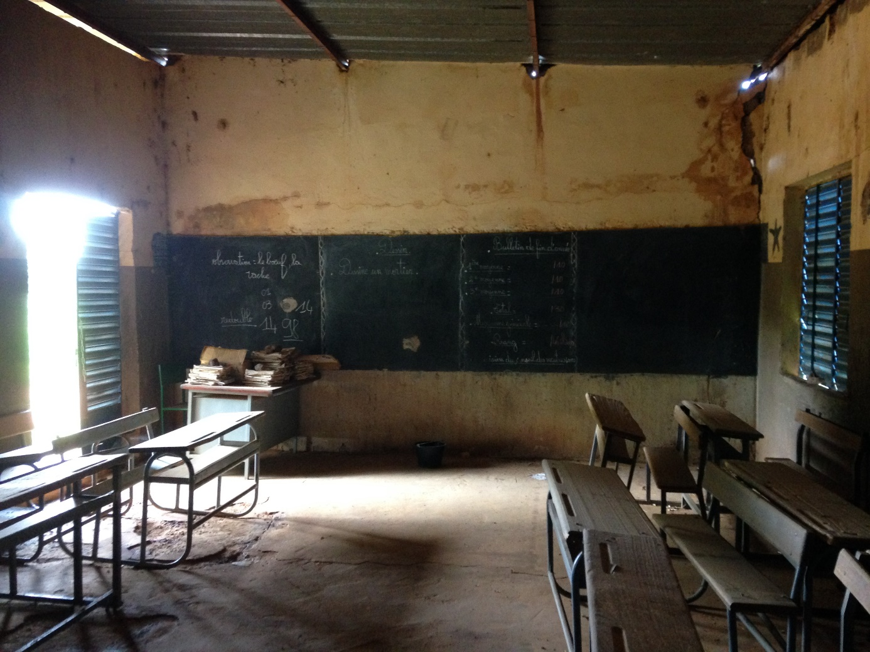

**Cliché DERRA du 18/08/2021.**

De l’intérieur de cette classe, on voit l’extérieur. On peut également observer des cahiers exposés à proximité de ces ouvertures où l’eau de pluie suinte habituellement. Cela pose éventuellement un problème de conservation des archives.

**Photo 18 : Etat du bâtiment n°1 de l’école primaire de Solgoum vue de la devanture**

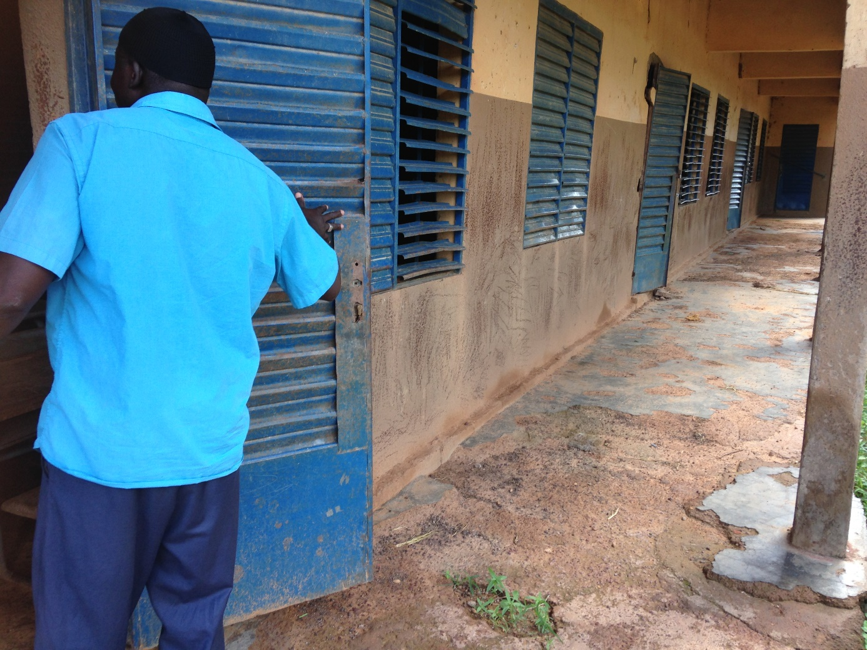

**Cliché DERRA du 18/08/2021.**

L’état du bâtiment obligeait les enseignants et leurs élèves à abandonner les cours et à transférer les élèves dans les autres classes du second bâtiment en cas de pluie. Ce qui fait perdre des heures de travail aux les élèves qui occupent ce bâtiment mais aussi à ceux du second bâtiment obligés d’accueillir leurs camarades à la moindre manifestation de pluie ; sans obliger le risque le personnel et les élèves encourraient en cas d’un éventuel écroulement. Bien que la construction de ce bâtiment n’ait pas encore débuté, son inscription dans le budget supplémentaire est une garantie que sa construction sera effective. De même, l’école de Ansolma qui était en partie sous paillote bénéficie également d’un projet de normalisation dans le cadre des investissements du FMDL. Comme le témoigne un des responsables CVD, « *À vrai dire les difficultés étaient nombreuses. Mais l’école est l’une des priorités dont la réalisation nous convienne. L’année dernière, nous étions à 4 classes, et le reste des classes étaient sous paillote[31]*. » » Il ne s’agit pas seulement de la satisfaction de ce responsable administratif villageois qui est exprimée mais aussi le parent d’élève qui se souci de l’éducation de ces enfants.

**Photo 19 : Dépôt de sable pour la confection des briques pour la normalisation de l’école primaire de Ansolma**

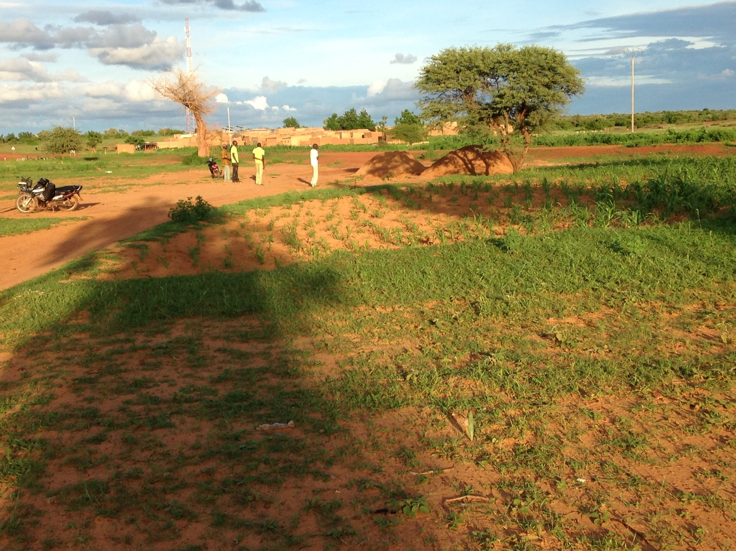

**Cliché DERRA du 20/08/2021.**

La photo ici montre le dépôt de sable. Bien que le projet de construction soit en ces débuts, on peut tout de même dire que le processus est déjà enclenché. Le véhicule qui transportait le sable a dû évacuer le sable à proximité de la voie (route Nationale Ouahigouya-Titao) parce qu’il s’est embourbé dès qu’il a quitté la grande voie. C’est l’un des difficultés actuellement de la plus part des chantiers en cours. Non seulement les difficultés d’accès aux villages en saison pluvieuse est un phénomène général mais encore plus difficile lorsqu’il s’agit de convoyer du matériels de plusieurs tonnage. La réalisation du nouveau bâtiment permettra de fournir un local en bon et due forme pour l’accueil de certains élèves qui jusqu’alors prenaient les cours sous des paillotes.

Si à Ansolma ou à Solgoum, le problème se pose en termes d’insuffisance ou de mauvais état des infrastructures, dans d’autres localités comme à Nigwendé, il n’y avait pas d’école primaire dans ce village mais aussi les élèves éprouvaient de sérieuses difficultés pour traverser le cours d’eau qui les sépare de l’école primaire de Dombré situé à une distance de 7 à 8 km. La construction de cette école constitue un véritable soulagement pour les parents qui parfois sont obligés d’aider les enfants à traverser chaque matin le cours d’eau et à aller les chercher le soir. Pour les enfants, ils auront désormais l’occasion de commencer et de terminer normalement les années scolaire sans être obligés de prendre le risque de traverser l’eau ou de débuter tardivement les cours ou encore d’abandonner les cours à la fin de l’année en raison l’impossibilité de traverser le cours d’eau.

**Photo 20 : Chantier de construction de l’école de Nigwendé**

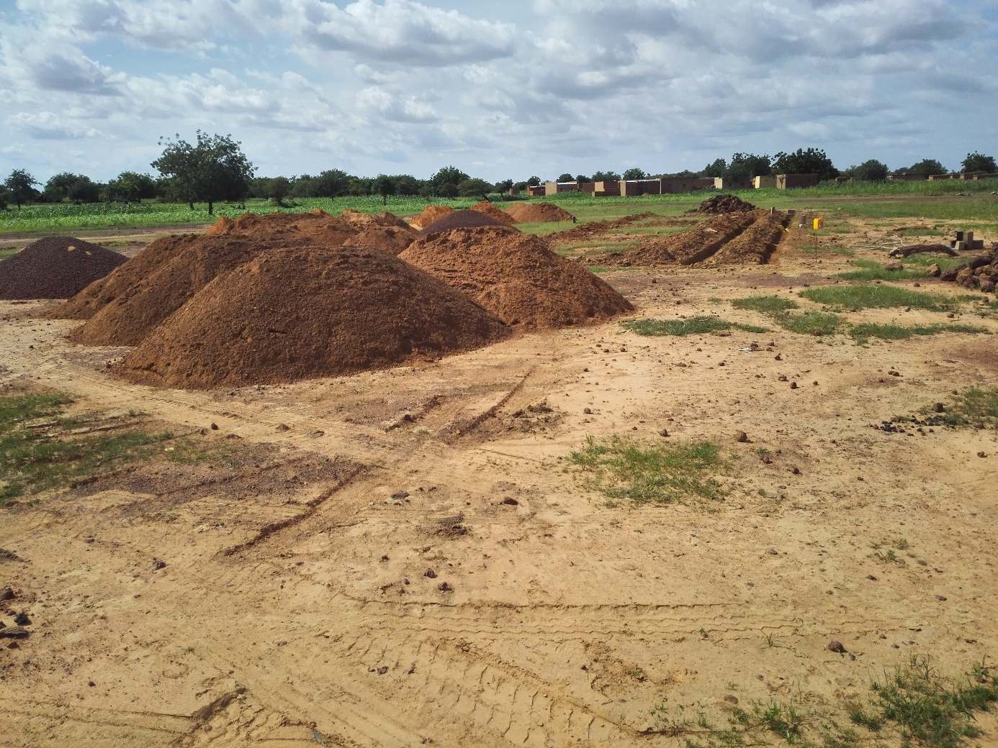

**Plan du chantier**

**Cliché DERRA du 25/08/2021.**

Contrairement à ces chantiers qui sont à leurs débuts, dans d’autres villages, les travaux sont à un niveau plus avancé. C’est le cas par exemple à Koswendé et Bagyalgo, les travaux sont à un niveau moyen. À Tougou par contre, les travaux sont niveau qui laisse à une possible disponibilité des salles de classe pour les élèves en octobre.

**Photo 21 : Chantier de construction de l’école de Bagyalgo**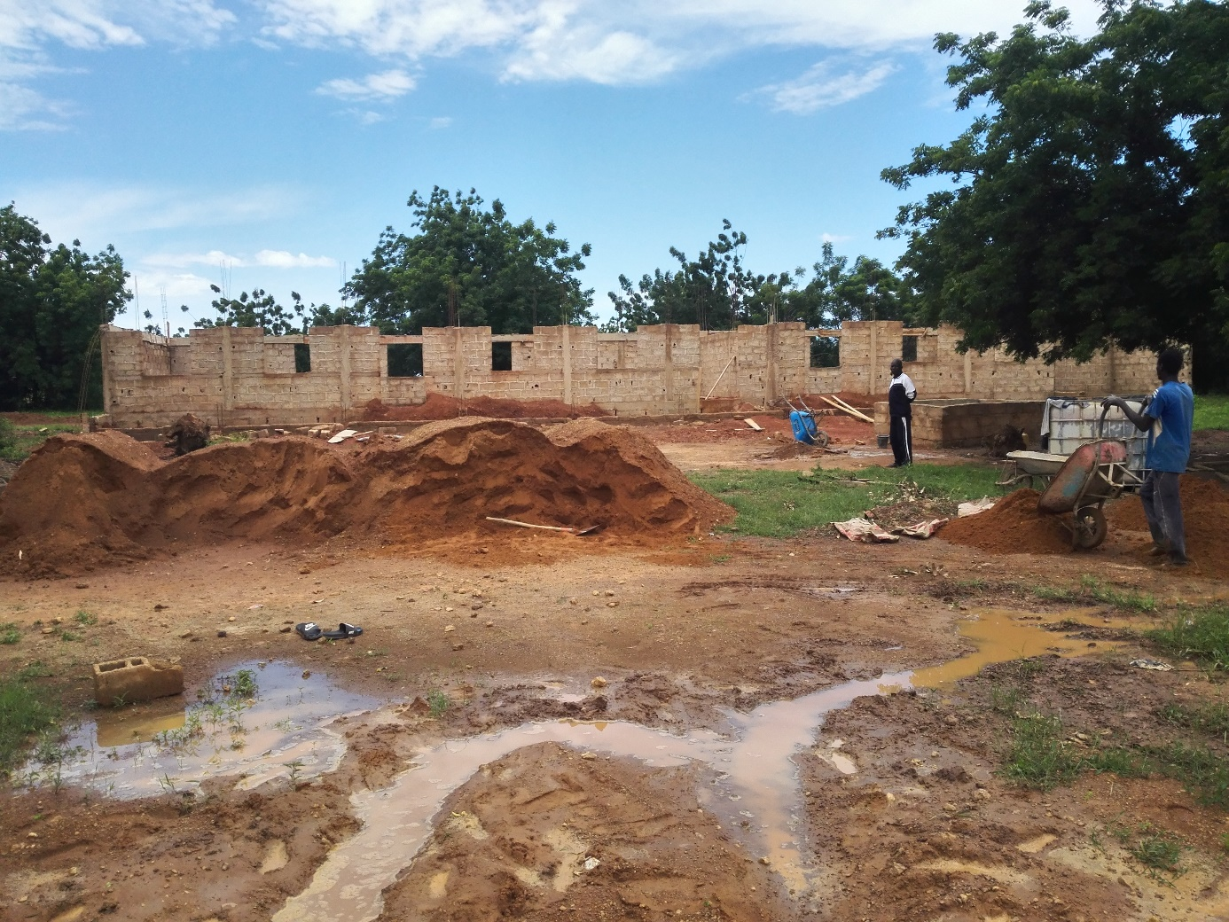

**Cliché DERRA du 22/08/2021.**

Pour le président CVD de Bagyalgo, il y avait le besoin se faisait vraiment sentir. Les effectifs étaient très élevés mais ajouté à la qualité des tables-bancs, les élèves éprouvaient des difficultés pour suivre les cours. Ce nouveau bâtiment avec tout l’équipement va soulager à la fois les élèves et leurs enseignants dans leurs taches.

**Photo 22 : Chantier de construction de l’école de Koswendé**

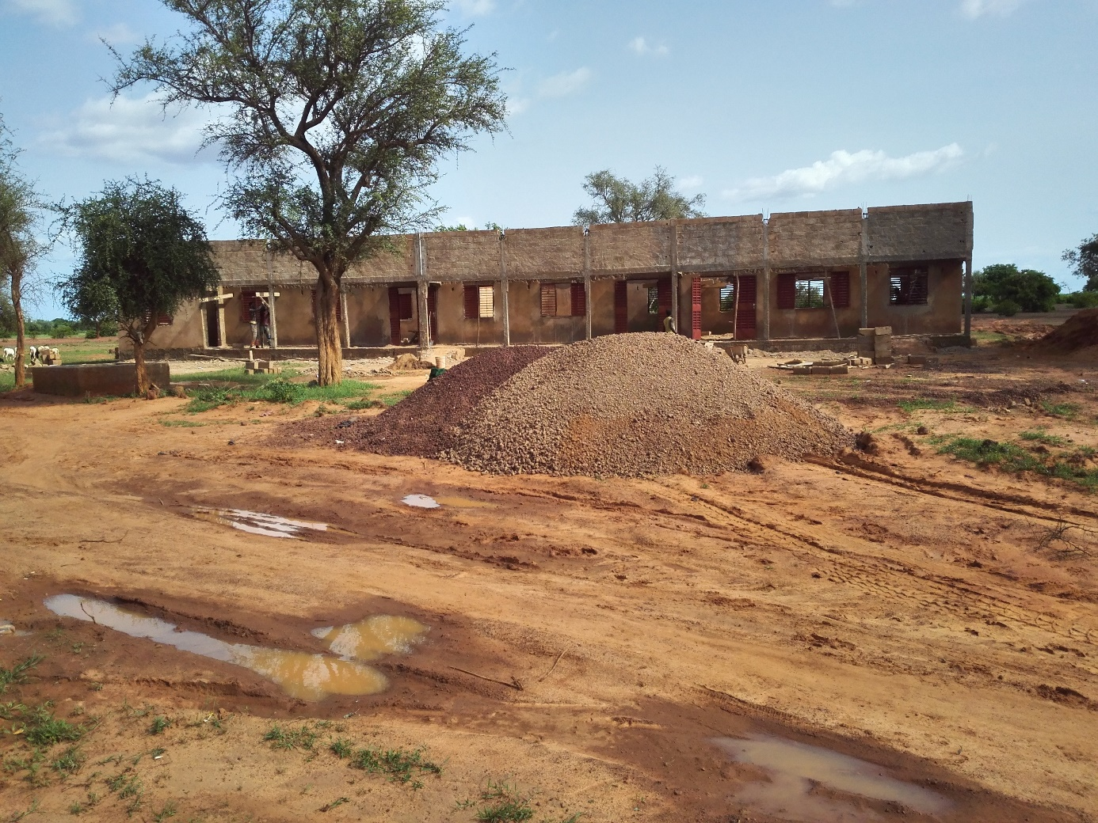

**DERRA du 20/08/2021.**

Le village de Koswendé quant à lui, n’avait pas jusqu’à présent un établissement d’enseignement. Les parents d’élèves de Koswendé inscrivaient jusqu’alors leurs enfants à l’école primaire de Nogo, village situé à moins d’un kilomètre au Sud-Est de Koswendé. Mais depuis l’implantation du site de la société minière industrielle de Karma depuis 2014, tous les élèves qui fréquentent cette école souffrent de nombreuses difficultés liées à la poussière mais aussi aux risques d’accidents.

Cette école de Nogo (bâtiments d’enseignement et logements des enseignants) est située de part et d’autre de la route départementale Ouahigouya-Namissiguima. L’importance du trafic avec les engins de la mine qui convoient le minerais des autres sites comme ceux de Kao et Kao Nord ou le transport du personnel et des employés entre Ouahigouya et le site de la mine dégagent constamment à longueur de journée la poussière à l’origine de nombreuses infection respiratoires aux élèves. Les demandes de la population et du personnel avaient amené la mine à vitrer les fenêtres des salles de classe afin d’atténuer les effets de la poussière. Ce qui a permis réduire les difficultés des élèves mais pas totalement.

Par ailleurs, les élèves de Koswendé particulièrement doivent traverser la route deux fois avant d’arriver à l’école. Mais le fait que ces enfants de bas âges et ne sont habitué à l’intensité d’un trafic routier de telle ampleur, de nombreux accidents se pose parfois. Un élève de Koswendé a même eu une facture à la jambe à l’issue d’un accident. Ce cas malheureux survenu avec une motocyclette a inquiété plus d’un parent du fait que le pire pourrait arriver s’il s’agissait d’un véhicule. Avec la construction de cette école, c’est un véritable soulagement à la fois pour les parents et les élèves.

Dans d’autres localité comme à Tougou ou Konoga, les réalisations viennent à point nommé répondre également à un manque d’établissement d’enseignement postprimaire et secondaire. Le lycée communal de Tougou qui assurait jusqu’alors l’accueil de la plupart des collégiens de Rapougma, Basnéré, Wagaye, Konoga Peulh, Tougou, Ansolma, Faougodo, Bouna Peulh, Barélgo et Koumbané n’arrivait plus à contenir les effectifs. Avec le FMDL, l’établissement a eu un bâtiment de 4 salles en plus.

**Photo 23 : Nouveau bâtiment du lycée communal de Tougou (LCT)**

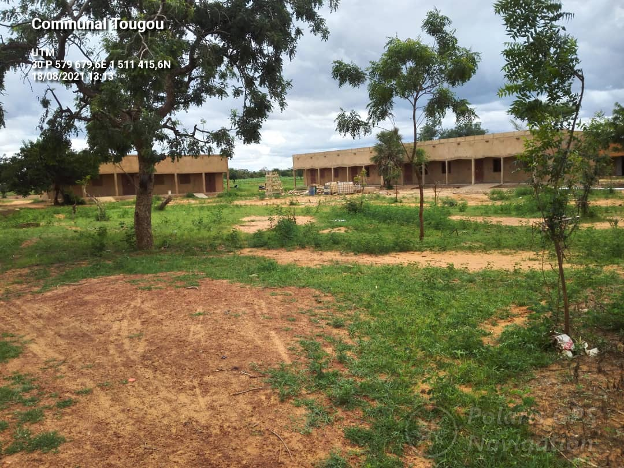

**Nouveau bâtiment du LCT**

**Cliché DERRA du 18/08/2021.**

Avec ce nouveau bâtiment, les capacités d’accueil de l’établissement se sont accrues. « *Imaginons un peu le nombre des établissements d’enseignement primaire que le lycée devraient accueillir. S’il n’y a de bâtiment, comment on fait ? Actuellement, si ce bâtiment n’était pas construit, sur 100 élèves qui auront leur certificat d’Étude primaire (CEP), ceux qui allaient déserter l’école peuvent atteindre 60% du nombre[32]*» a lancé entendre un président CVD. Bien que ce chiffre reste symbolique, au regard du nombre d’établissement qui doivent y envoyer leurs enfants, il faut reconnaître que l’impact de cette construction est énorme en termes de possibilité d’accueil. En lus de cette réalisation, le village de Tougou bénéficié également du FMDL, 3 salles de classe au niveau de l’école primaire D. Ce qui a permis de normaliser cette école qui n’avait jusqu’alors que 3 salles de classe.

**Photo 24 : Nouveau bâtiment de l’école primaire D de Tougou**

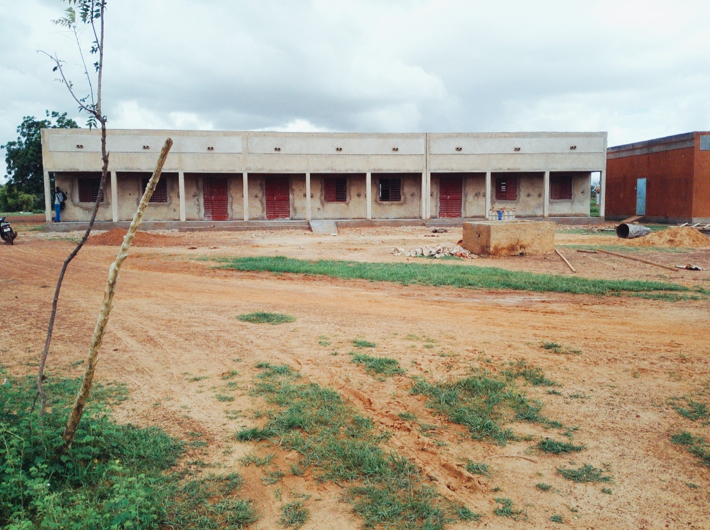

**Cliché DERRA du 18/082021.**

En plus de ce lycée communal de Tougou, le lycée de Namissiguima et le CEG de Mongombouli, le FMDL a permis la construction d’un nouveau CEG à Konoga. Ce nouvel établissement localisé entre les villages de Nogo, Konoga, Bagyalgo et Goumba vient répondre à forte demande à l’échelle communale mais à un manque d’établissement postprimaire au niveau local.

**Photo 25 : CEG de Konoga**

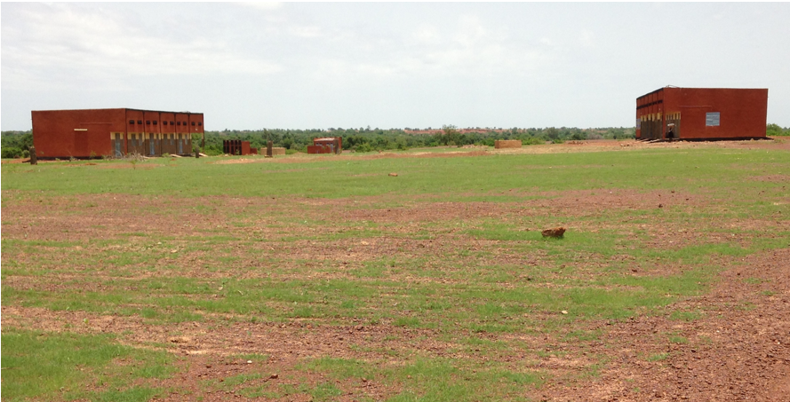

**Cliché DERRA du 20/08/2021.**

Tout est déjà prêt pour accueillir des élèves. Selon un responsable administratif villageois de Konoga, depuis l’école primaire de Konoga existe, leurs enfants devraient aller fréquenter à Ouahigouya, Rikou ou Namissiguima. Ils doivent pédaler quotidiennement des vélos parfois en mauvais état en raison du manque de moyens des parents. Cela contribue à l’abandon de la plupart d’entre eux qui pourtant, avaient fait un brillant parcours au primaire. Cette réalisation apporte donc sans doute un soulagement à la fois pour les parents et tous les élèves des villages environnants, éventuels candidats au collège.

Dans l’ensemble, la plupart des réalisations lancées dans le cadre du FMDL sont en cours bien que certaines d’entre elles ne sont qu’à leurs débuts comme constaté plus haut. L’une de construction d’établissement validé mais non encore commencé est la nouvelle école primaire de Nogo promis dans un autre site que l’école primaire actuelle. Ce marché qui avait confié au Groupe WOB-ZOUGOU a été exclu de la commande publique par le Conseil de discipline de l’Autorité de Régulation de la Commande Publique le 16 juillet 2021 avec 12 autres entreprises[33] deux années en raison de la production de documents non authentiques.

En guise d’accompagnement à la réalisation des établissements scolaires, des logements enseignants bien que très peu par rapport à la demande trop forte actuellement – en raison de leur inexistence ou de leur mauvaise état – sont entreprises comme à Koumbané par exemple. Ce village qui dispose de deux établissement d’enseignement primaire A et B a bénéficié dans le cadre des investissements du FMDL 02 logements enseignant pour chacune de ces établissements.

De façon, dans le secteur de l’éducation, les populations des villages bénéficiaires reconnaissent que les Fonds du FMFL sont utilisés dans la construction des infrastructures puis leur équipement. Cela est respectivement par les chiffres de 40% pour les infrastructures, 33% pour l’équipement de ces infrastructures. Tandis que 27% de ces enquêtés affirme n’avoir aucune information à ce sujet (voir graphique n°11). Ces chiffres s’expliquent en partie par la construction du CEG de Konoga à quelques encablures du village de Nogo. Le manque de connaissance du FMDL s’explique aussi en partie par le fait que la nouvelle école de Nogo qui attend d’être lancé n’est connue que quelque personne, notamment les CVD du village.

**Photo 26 : Connaissance des investissements du FMDL à Nogo**

**Source : données de terrain d’août 2021.**

Parallèlement aux infrastructures scolaires, des réalisations en infrastructures de logement comme dans cette photo à l’école B de Koumbané.

**Photo 27 : Logement enseignant à l’école primaire B de Koumbané**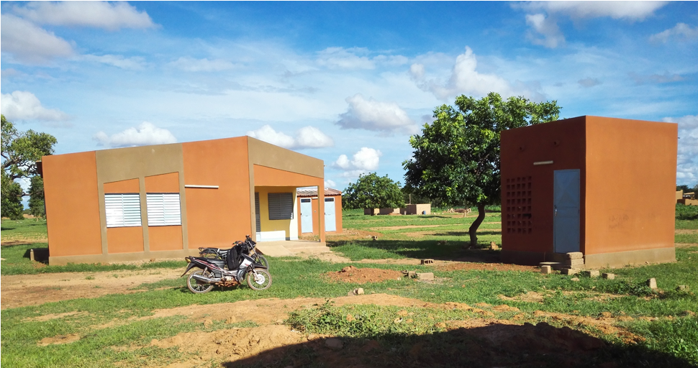

**Cliché DERRA du 18/08/2021.**

Ce logement constitue actuellement le seul dont dispose l’établissement. Ce révèle à quel point le besoin était telle fort et laisse croire également que le problème reste pour l’instant entier parce qu’un seul logement pour 4 enseignants, c’est comme si rien n’est encore fait. Si dans cette école B la construction est achevée, à l’école A, le chantier est encore en ses débuts.

### **5.1.2. Contribution des investissements du FMDL à l’amélioration de l’accès aux services de santé dans la commune de Namissiguima**

Au niveau de la santé de nombreux investissements ont été également engagés bien qu’ils sont encore peu nombreux par rapport ceux du secteur éducatif. À Namissiguima, le CSPS bénéficie actuellement d’un investissement visant à agrandir le bâtiment de la maternité.

**Photo 28 : Bâtiment de la maternité à extendre**

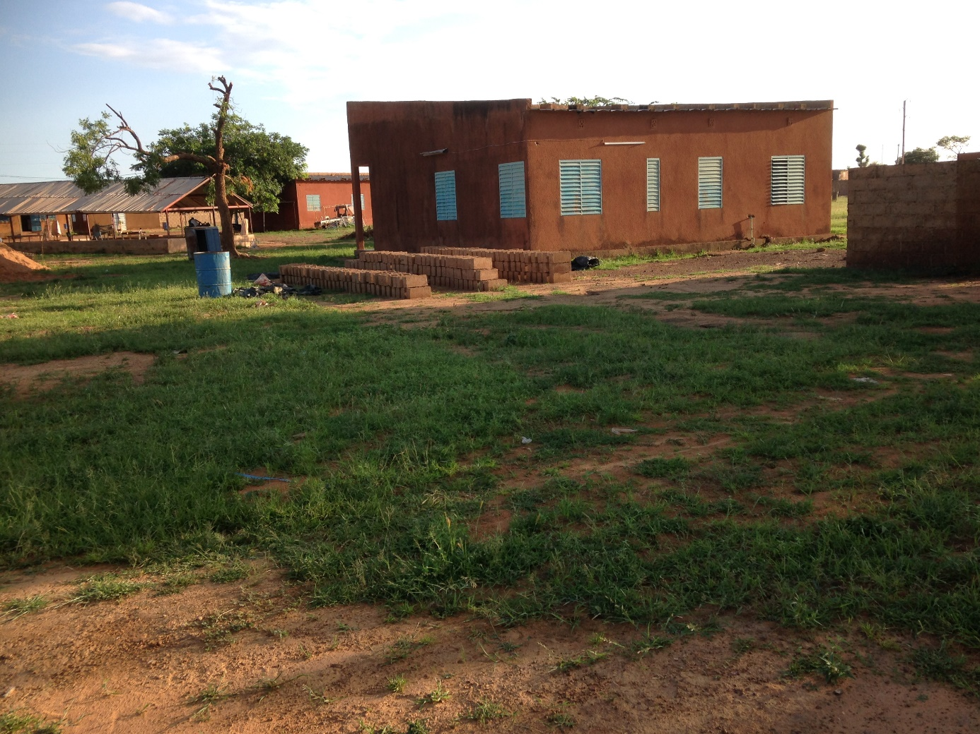

Sens de l’extension

**Bâtiment à extendre**

**Confection des briques en vue de l’extension du bâtiment**

**Cliché DERRA du 25/08/2021.**

Cette extension révèle en effet à la fois la faiblesse des capacités d’accueil de la maternité mais un besoin pressante qui nécessite une solution palliative provisoire. Cet investissement s’accompagne d’un mur de clôturer tant sollicité par les responsables de la formation sanitaire. Selon le premier responsable, de la maternité la demande de l’augmentation des capacités d’accueil avait été émise dans le cadre du Programme d’appui au développement des économies locales (PADL) mais la demande n’avait pas abouti. Mais avec l’avènement du FMDL, le maire a jugé nécessaire de reconduire le projet.

**Photo 29 : Chantier du mur du CSPS de Namissiguima**

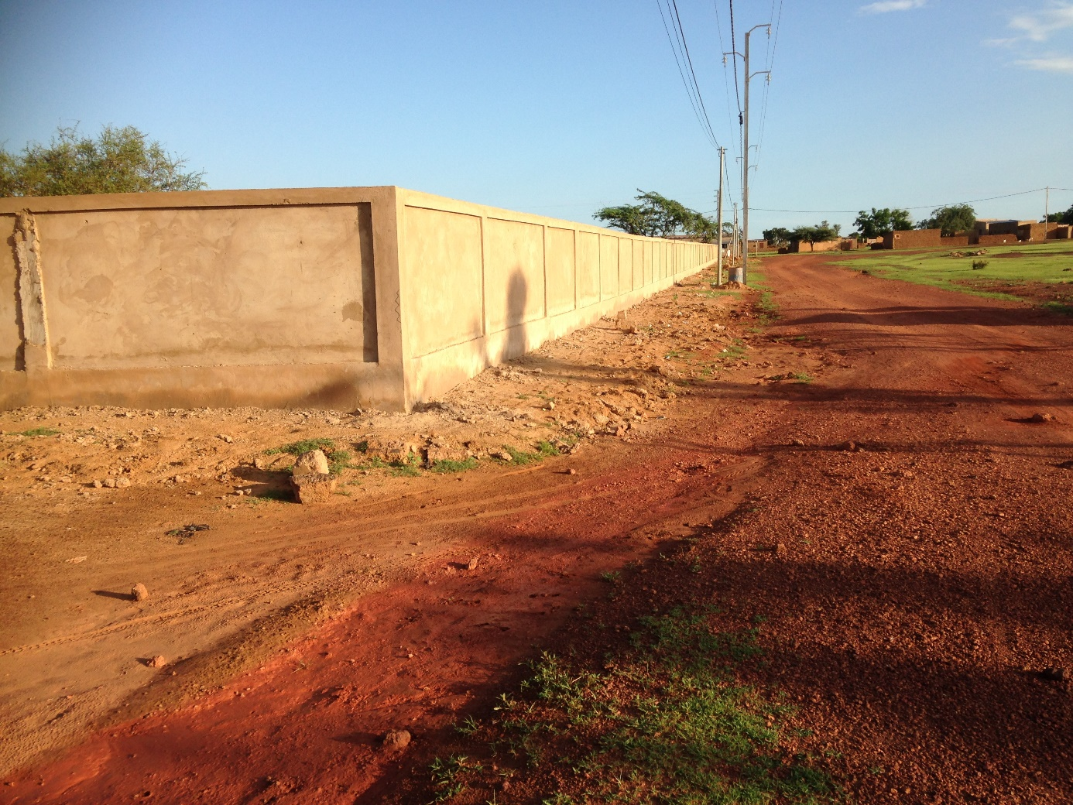

**Cliché DERRA du 25/08/2021**

Situé en pleine habitation cette clôture permettra non seulement de protéger à la fois les patients contre les poussières mais aussi les populations contre les risques de contamination si on sait que le centre de santé se trouve au côté Ouest du marché de Namissiguima où les poussières sont généralement entraîné le centre de santé durant les mois de février-mars alors que l’effet inverse se produit en avril-mai, donc un facteur de risque de contagion en cas d’une épidémie de maladie contagieuse.

Dans le cadre de l’accompagnement du service, les formations sanitaires ont bénéficié du matériel médical. Les formations sanitaires de Namissiguima, de Konoga, de Tougou et Mongombouli ont été également dotées chacune d’un engin (2T) roulant à deux roues. Il est aussi prévu la construction d’un dépôt MEG au CSPS de Solgoum qui n’avait pas jusqu’alors de dépôt MEG ; en plus deux hangars dont un au CSPS de Solgom et un au CSPS de Koumbané.

Dans le secteur de la santé, seuls les agents des agents de santé et le personnel ont actuellement connaissance des réalisations dans le secteur peu. De plus, il y a une certaine distance entre les agents de santé et les populations. Les investissements dans ce secteur sont relativement moins importants en termes de nombre de réalisations et peu connus des populations. Mais cela n’est pas une justification suffisante. L’étude de cas s’est effectuée à Nogo – qui n’a pas de centre de santé – alors que les réalisations se sont effectuées notamment à Namissiguima et Konoga. Cet état de fait s’explique plus par un manque de communication que du fait d’une question de distance ou de nombre de réalisation. Il ressort donc de l’étude de cas que 65% de la population interrogée n’ont aucune information sur un quelconque investissement en cours contre respectivement 15% et 20% pour la réalisation en infrastructure et en équipement.

**Photo 30 : Connaissance des investissements du FMDL dans le secteur de la santé à Nogo**

**Source : Données de terrain d’août 2021.**

Dans les deux cas d’étude, notamment le village de Nogo et de Rim, seul le village de Nogo dispose d’un projet d’investissement d’une école primaire. Bien que le projet ne soit pas encore effectif, les personnes interrogées apprécient diversement la réalisation de cette nouvelle infrastructure scolaire.

**Photo 31 : Perception de la population de Nogo sur le projet de construction de la nouvelle école primaire**

**Source : données de terrain d’août 2021.**

Sur l’ensemble de la population interrogée à Nogo sur l’impact d’une telle infrastructure (école primaire), une grande majorité ; soit 68% des enquêtes refusent tout commentaire par manque de connaissance. Une telle attitude est compréhensible dans la mesure où l’investissement bien que validée par l’administration de la collectivité connait des difficultés de mise en chantier d’autant plus que l’information n’est connu que par une poignée de responsables. Sur les 32% ayant donné leurs avis, 4% considère que la nouvelle école réduira la charge des parents et autres 4% considère qu’il y aura une réduction des abandons scolaires. Alors que 12% pensent à une réduction des distances d’accès à l’école tandis que les autres 12% restant se réjouissent d’un meilleur suivi scolaire de leurs enfants.

### **5.1.3. Contribution des investissements du FMDL à l’amélioration de l’accès aux services de santé dans la commune de Namissiguima**

Les réalisations en termes d’accroissement des capacités de fourniture en eau potable se réalisent à quelques exceptions près dans le sillage de la construction et/ou de la normalisation des établissements d’enseignement. C’est ainsi qu’il est prévu la réalisation de forage à motricité humaine à l’école de Bagyalgo, de Nigwendé. Parallèlement à ces forages accompagnant la construction des établissements, d’autres sont réalisé dans les villages indépendamment des lieux publics. Ainsi quatre forages positifs ont été réalisés dans les villages de Goulagou, de Bagyalgo, Dombré et Ramatoulaye pendant trois autres sont en cours dans la commune.

**Photo 32 : Forage de Ramatoulaye**

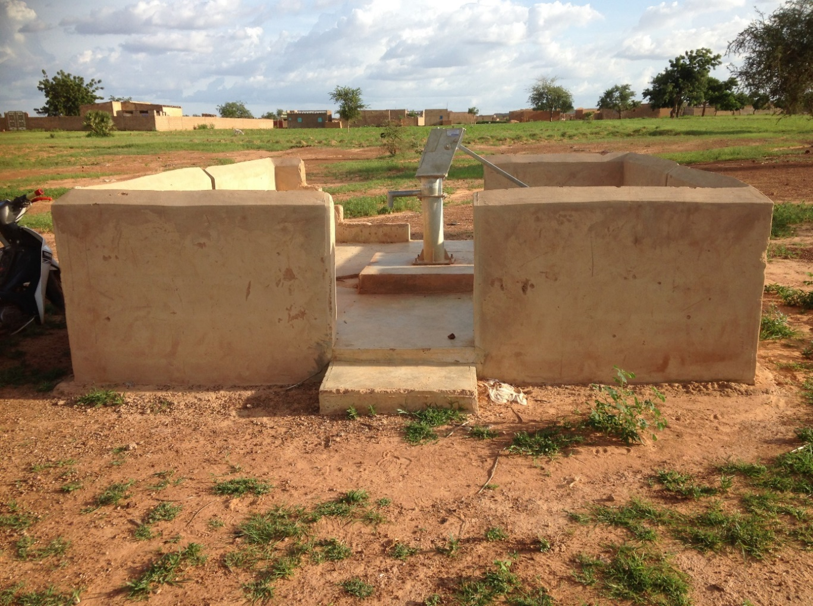

**Cliché DERRA 25/08/2021.**

Bien que ce forage à l’extrémité Sud-Est du village, elle se localise dans un nouveau quartier récemment construit (en arrière-plan) par des familles de déplacés internes qui ont fait fortune dans l’orpaillage. Cela témoigne l’importance de la contribution de l’orpaillage dans la vie des populations et de la vision des autorités en matière d’investissement.

**Photo 33 : Forage de Bagyalgo**

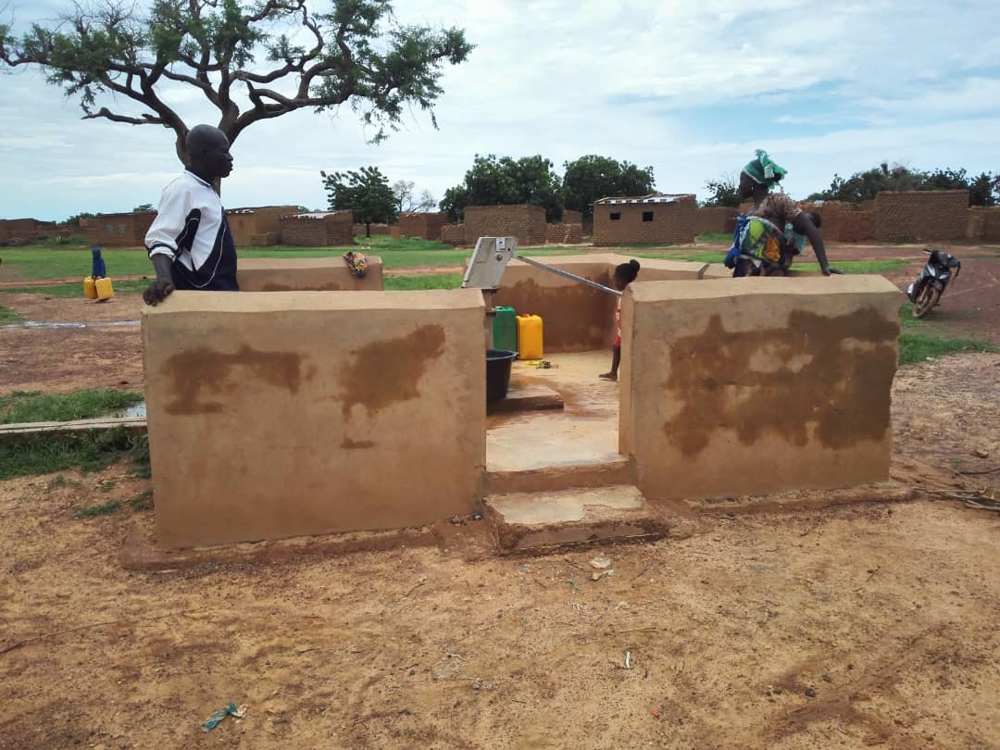

**Cliché DERRA du 22/08/2021.**

« *Depuis que l’implantation de cette pompe, nos difficultés d’accès à l’eau ont été allégées. La pression de l’eau est acceptable*. »[34] a laissé entendre la dame qui est en train de se servir.

L’assainissement constitue une préoccupation majeure dans les communes de Koumbri et de Namissiguima. Mais jusqu’à présent peu de chose ont été fait dans ce sens avec les Fonds du FMDL. Seuls les espaces publics en ont bénéficié ou sont en phase d’en bénéficier dans le cadre des différents projets de construction des infrastructures en cours. Il s’agit surtout des cas de projets de construction des établissements scolaires en cours et les cas de réfection dans certaines formations sanitaires comme celle de Namissiguima. En dehors de ces lieux, seule l’auberge de Namissiguima a bénéficié de 02 latrines à 02 postes.

Ces réalisations ont l’avantage d’augmenter l’offre disponible au niveau des établissements scolaires ; seulement de ces infrastructures au niveau des établissements scolaires sont réputées pour leur manque d’entretien en raison de l’ignorance des enfants, du manque d’un encadrement efficace jusqu’alors qui fait que ces latrines scolaires se transforment généralement très vite en un lieu de défécation à l’air libre. Ce qui contribue à transformer très rapidement ces infrastructures eu fréquentables remettant ainsi en cause leur finalité initiale. Au totale 6 latrines dont 03 à 02 postes dans les établissements scolaires et 03 latrines 03 postes dont une au Centre de formation sanitaire de Namissiguima et 02 à 03 poste au niveau de l’auberge de Namissiguima également.

**Tableau 7 : Réalisation des latrines dans le cadre de l’investissement du FMDL**

|  |  |
| --- | --- |
| **Localités** | **Caractéristiques des latrines réalisées/en cours ou en projet** |
| École primaire de Koswendé | 1 Latrine à 02 postes |
| École primaire de Nogo | 1 Latrine à 02 postes |
| École primaire de Bagyalgo | 1 Latrine à 02 postes |
| École primaire B de Koumbané | 1 Latrine à 02 postes |
| CEG de Konoga | 2 latrine à 04 postes chacune + 1 latrine à 2 postes |
| CSPS de Namissiguima | 1 latrines à 03 postes |
| Auberge de Namissiguima | 2 latrines à 03 postes |

**Source : Plan de passation des marchés de la commune de Namissiguima**

Pour l’instant, des cas de projets de latrines individuelles ou d’autres espaces publics comme les marchés et lieux de cultes ne sont pas encore émis. Toutefois, il faut reconnaître que du point de vue culturel et particulièrement en milieu rural, beaucoup de personnes recensent de la pudeur à fréquenter les latrines situées dans des espaces publics comme les réserves par exemple. La seule alternative qui paraît viable ou du moins utilitaire et répondant aux meurs et habitudes, c’est la promotion de latrines privées à domicile.

## **5.2. Contribution des investissements du FMDL à l’amélioration des services sociaux de base dans la commune de Koumbri.**

Contrairement à la commune de Namissiguima, les investissements du FMDL dans la commune de Koumbri ne sont pas aussi conséquents. En tant que commune non minier –puisque la mine semi-mécanisée de Rim est en arrêt – la commune de Koumbri n’en bénéficie pas autant du FMDL comme celle de Namissiguima – qui est une commune minière –bien qu’elle a en reçu les mêmes nombres de fois ; soit 4 fois depuis 2019. Mais le véritable obstacle aux projets FMDL est la menace sécuritaire, remettent en cause et l’autorité de l’Etat – délocalisation de nombreuses administrations locales – ainsi que le déplacement de nombreuses populations.

Dans la commune de Koumbri, la situation est telle que ni le PADEL, ni le PUS n’ont pas permis la continuation des investissements du FMDL d’autant plus qu’il n’y a plus d’administration locale – c’est-à-dire le conseil municipal – pour assurer la maîtrise d’ouvrage des projets. Toutefois, les quelques réalisations qui ont pu être faits méritent d’être mentionnées.

Dans le village de Rim, il n’y a jusqu’alors aucun investissement réalisé dans le cadre du FMDL. Cette situation s’explique par le contexte sécuritaire plus critique dans certaines communes que d’autres. La situation est telle qu’il est véritablement risqué d’entreprendre des investissement au risque d’être attaquées par ces groupes armés non identifié qui sillonnent la commune et ayant obligé la délocalisation de la mairie à Ouahigouya ainsi que de nombreux déplacés.

Toutefois, les secteurs et services ayants déjà bénéficiés des investissements du FMDL sont des domaines de la santé, de l’éducation et de l’eau potable auxquels, il faut ajouter celui de la sécurité. Il s’agit de la construction d’une salle de classe au CEG de Ronga ; d’un logement, d’une cuisine et d’une latrine-douce au CSPS de Pogoro ; de la réhabilitation de l’AEPS dans le village de Ninigui. Les fonds du FMDL ont également été utilisés pour l’achat de 57 véhicules à deux roues dont quatre au profit de la mairie et cinquante-trois au profit des Volontaires pour la Défense de la Patrie (VDP). En raison de cette difficulté majeure, il a été impossible d’aller visiter ces réalisations et de recueillir les appréciations des populations bénéficiaires.

# **CHAPITRE VI : RECOMMANDATIONS ET CONCLUSION**

## **6.1. RECOMMANDATIONS**

### **6.1.1. A l’Etat**

1. Prendre des mesures adéquates pour recouvrer toutes les arriérés du FMDL
2. Poser des principes et critères claires de compensation des expropriations foncières
3. Recommander un audit sur les réalisations RSE des entreprises minières au Burkina Faso.
4. Prendre des mesures urgentes et idoines d’accueil et d’intégration des déplacés internes afin de facilitation des élèves fuyant les zones touchées par l’insécurité.

### **6.1.2. Aux collectivités territoriales**

1. Opérationnaliser le CCS/FMDL

1. Former et/ou informer les CVD sur le FMDL
2. Entreprendre des campagnes d’information sur le FMDL
3. Documenter la RSE et la déduction (Mairie)
4. Collaboration avec les autres services techniques de l’Etat pour un choix plus judicieux des investissements du FMDL
5. Mieux informer les populations sur le FMDL
6. Discuter avec les populations lors qu’un projet doit être réalisé dans leur localité
7. Penser à mieux diversifier les investissements du FMDL en s’inscrivant dans une logique de complémentarité territoriale.
8. Diligenter une étude sur la qualité des eaux des puits autour de Nogo, Konoga, Barélgo, Koswendé.
9. Mettre en place un Système d’Information Géographique pour la gestion des infrastructures sociales de base et des infrastructures (pour une meilleure planification et de gestion des investissements) et des infrastructures socio-économiques (pour la collecte des impôts).
10. Entreprendre des mesures de partage d’expérience dans le cadre du Réseau des Maires des Communes Minières du Burkina Faso.

### **6.1.3. A la société civile**

1. Jouer son rôle de veille citoyen
2. Contribuer à la formation, l’information des populations sur les réalités de l’exploitation minière et leurs droits vis-à-vis des promoteurs miniers
3. Organiser des émissions radios pour sensibiliser davantage les populations sur le FMDL
4. Contribuer à la sensibilisation des populations sur le terrain sur leurs droits vis-à-vis de la mine dès les débuts des projets miniers.
5. Mettre en place des cellules de veille locale dans l’organisation, l’information sur les réalités de l’exploitation minière au Burkina Faso.

# **Conclusion partielle de la deuxième partie**

En dépit de nombreux obstacles qui ont marqué sa « naissance », le FMDL est aujourd’hui une réalité. Son partage répond à une logique de solidarité nationale. Il permet de répondre aux difficultés financières chroniques qu’ont connues les collectivités territoriales depuis la communalisation intégrale. Il s’impose aujourd’hui comme la principale source de financement des projets de développement socio-économiques des collectivités territoriales. Toutefois, de nombreuses difficultés persistent au nombre desquelles, les importants restent à recouvrer qui constituent actuellement des manques à gagner ou des recettes à mobiliser, les difficultés d’appropriation du Fonds par les collectivités mais aussi et surtout une certaine mise en marge des populations, premières bénéficiaires des investissements. Ce qui se traduit par une certaine méconnaissance des réalisations du FMDL sur le terrain. Toutefois, le FMDL est une véritable opportunité pour soutenir le développement socio-économique des collectivités. Les nombreuses insuffisances sont amenées donc à être corrigé à tous les niveaux dans une stratégie de concertation et de synergie d’action.

# **6.2. CONCLUSION GENERALE**

Les impacts des mines sur les populations rurales sont divers, durables dans le temps et indépendant du type d’exploitation. Ces impacts se sont superposés à des difficultés d’offre de services sociaux de base. Les discours populistes et les promesses visant à faire croire aux populations à bel avenir nouveau se sont vite évanouis dans le changement des démarches des promoteurs miniers que dans la fermeture au dialogue. Déçu de ces promesses, et devant l’aggravation des conditions de vie, les populations restent pour le moment dubitatif face à l’alternative qu’impose le FMDL. En dépit de sa jeunesse, ses effets sur la transformation du vissage des collectivités territoriale est radicale, du moins en terme d’infrastructures.

Toutefois, ces investissements restent pour le moment peu diversifiés et peu connues tout comme le Fonds lui-même est méconnu des populations. En dépit de son impopularité, les investissements non pas seulement mis les communes et surtout les communes rurales en chantier, il semble rattrapé un retard d’une vingtaine d’année de communalisation intégrale sans réel transfert de Fonds. Seulement encore faut-il que ces investissements soient de qualité et que leurs inscriptions dans les localités répondent aux attentent populaires. Au regard de la dynamique de croissance des infrastructures, les actions du FMDL ne doit pas être une reproduction systématiques d’investissements similaire d’une localité à un autre. Les investissements doivent répondre à l’équité territoriale certes. Mais ils doivent aussi s’inscrivent dans la complémentarité et la diversification. Les populations concernées, bénéficiaires de ces investissements ne doivent pas non plus être absents des stratégies et procédures de choix des investissements. Elles doivent être des bénéficiaires éclairées.

# **BIBLIOGRAPPHIE**

AFANE Abdoulkader et GAGNOL Laurent, 2010, « Quand l’injustice est spatiale. Le nomadisme pastoral face à l’impératif territorial dans le Sahara nigérien », 2010, no 2, p. 1‑17.

AFANE Abdoulkader et GAGNOL Laurent, 2014, « Convoitises et conflits entre ressources pastorales et extractives au Nord-Niger: Verts pâturages et yellow cake chez les « hommes bleus » », 2014, vol. 249, no 1, p. 53.

BF/PUS, « Sécurité et développement économique et social pour une prospérité partagée et durable dans le Sahel », 2017, 54p.

Bory, Anne, et Yves Lochard. « La responsabilité sociale des entreprises : un cheval de Troie politique ? » *Sociologies pratiques* 18, no 1 (2009): 39. <https://doi.org/10.3917/sopr.018.0039>.

BREUSERS Mark, 2003, « Identité et mobilité. La dynamique et la poursuite d’une sécurité de subsistance dans la province de Sanmatenga, Burkina Faso » dans *Histoire du peuplement et relations interethniques*, Karthala., s.l., (coll. « Hommes et Sociétés »), p. 41‑58.

Burkina Faso /MEA, 2016. Programme National d’Approvisionnement en Eau Potable 2016-2030, 102 p.

Burkina Faso, 2016. Programme National d’Assainissement des Eaux Usées et Excrétas (PN-AEUE) 2016-2030, 107 p.

CAMPBELL Bonie, 2007, « exploitation des ressources naturelles : quels défis pour le XXIe siècle ? », s.l., GRAMA/AQOCI.

CAMPBELL Bonnie K., 2008, « L’exploitation minière en Afrique : enjeux de responsabilité et d’imputabilité. Réflexion à partir des initiatives canadiennes récentes en matière de réglementation et de responsabilité des entreprises dans le secteur extractif », Conakry.

CAPITANT Sylvie, 2017, « Les “populations” à l’assaut des mines : économie morale de la contestation minière au Burkina Faso » dans *Anthropologie des prédations foncières: entreprises minières et pouvoirs locaux*, Paris (France), Éditions des Archives contemporaines, p. 29‑45.

Commune de Koumbri, Plan communal de Développement 2021-2025, 110 p.

Commune de Namissiguima, Plan communal de Développement 2014-2018, version finale, 62 p.

DERRA Bassirou, 2019. Pastoralisme et exploitation industrielle de l’or dans les provinces du Yatenga et de la Tapoa : cas des mines de Boungou et de Karma, 156 p.

DESJOURS Guillaume, COLOMINA Matthieu et GOUTCHIGOV Artour, (2019), la RSE : mythe ou realite ?

ENGELS Bettina et DIETZ Kristina (eds.), 2017, *Contested extractivism, society and the state: struggles over mining and land*, London, Palgrave Macmillan imprint is published by Springer Nature (coll. « Development, justice and citizenship »), 273 p.

HAMADOU DAOUDA Youssoufou, 2014, « Responsabilité sociétale des multinationales en Afrique Subsaharienne : enjeux et controverses : Cas du groupe AREVA au Niger », 2014, vol. 14, no 1, p. 1‑19.

Haut-Commissariat des Nations unies pour les Droits de l’Homme, Principes directeurs relatifs aux entreprises et aux droits de l’homme, 2011, 49 p.

HOMMEL Thierry, 2006, « Initiatives des entreprises à visée environnementale, sanitaire ou sociale », 2006, no 16, p. 29.

LE BRIS Emile, LE ROY E. et MATHIEU Paul (eds.), 1991, *L’Appropriation de la terre en Afrique noire: manuel d’analyse, de décision et de gestion foncières*, Paris, Editions Karthala (coll. « Economie et développement »), 359 p.

LECLERC-OLIVE Michèle (ed.), 2017, « Introduction. Pour une critique des épistémologies néolibérales du développement » dans *Anthropologie des prédations foncières: entreprises minières et pouvoirs locaux*, Paris (France), Éditions des Archives contemporaines, p. vii‑xviii.

LECLERC-OLIVE Michèle, 2017, « L’or un bien public ? Autopsie d’une transaction entre une société minière et une communauté villageoise (Mali) » dans *Anthropologie des prédations foncières: entreprises minières et pouvoirs locaux*, Paris (France), Éditions des Archives contemporaines, p. 99‑117.

Magrin, Géraud, et Geert van Vliet. « Greffe pétrolière et dynamiques territoriales : l’exemple de l’on-shore tchadien ». *Afrique contemporaine* n° 216, no 4 (2005): 87‑105.

MBDHP, 2015. Rapport alternatif sur l’état des droits économiques, sociaux et culturels au Burkina Faso, 40 p.

MBDHP, 2020. Faut-il continuer d’exploiter l’or du Faso ? Questionnements sur les rapports des activités aurifères aux droits humains à partir d’illustrations dans les villages de Bouda, Noogo, Boulounga et Imiougou dans les Régions du Nord et du Centre-Nord, 60 p.

OCDE, Les principes directeurs de l’OCDE à l’intention des entreprises multinationales, 2011, 106 p.

ORCADE, 2020. Rapport d’analyse de l’impact du Fonds minier de développement local sur la vie des communautés, période 2017-2019, 202, p.

ORCADE, 2021. Rapport d’analyse de l’impact du FMDL dans les communes de Dori, Kaya et Tenkodogo, 85 p.

PNUD/Fonds Africain pour le Développement, profil de gouvernance-pays/BURKINA FASO ? 2005, 98 p.

Renouard, C., 2008, « Le développement durable au cœur du métier des entreprises multinationales ? », Géoéconomie, vol. 1, n° 44, pp. 81-100.

RUBBERS Benjamin, 2013, « Les sociétés africaines face aux investissements étrangers », *Karthala*, 2013, vol. 3, no 131, p. 5‑25.

VAN VLIET Geert et MAGRIN Géraud, 2007, « “L’écorce et le noyau : les relations entre banque mondiale, Etat, ONG et entreprises pétrolières au Tchad’’ ».

# **Liste de cartes**

Carte 1 : Localisation des sites miniers industrielles du Burkina Faso 8

Carte 2 : localisation des zones et sites d’études 10

Carte 3 : Situation géographique et administrative de la commune de Namissiguima 14

Carte 4 : Situation géographique et administrative de la commune de Koumbri 15

Carte 5 : infrastructures d’enseignement postprimaire et secondaire de la commune de Namissiguima 21

Carte 6 : infrastructures d’enseignement postprimaire et secondaire de la commune de Koumbri 23

# **Liste des Tableaux**

Tableau 1 : Proportions des différents impacts de la mine de Karma dans son environnement local de Nogo 39

Tableau 2 : Chronologie de la mise en œuvre du projet Karma 60

Tableau 3 : Proportion des points de vue des enquêtés sur les impacts de la mine semi-mécanisée de Rim 61

Tableau 4 : Nombre de réparation et montants reçus par les deux communes 75

Tableau 5 : Composition du CCS/FMDL et attributions des membres constitutifs 90

Tableau 6 : répartition des infrastructures éducation réalisées l’argent du FMDL dans la commune de Namissiguima 92

Tableau 7 : Réalisation des latrines dans le cadre de l’investissement du FMDL 110

# **Liste des Graphiques**

Graphique 1 : Estimation du salaire mensuel d’un travailleur de la mine par les populations 44

Graphique 2 : Estimation des proportions du nombre d’employé de la mine par les enquêtés 45

Graphique 3 : Estimation des proportions des salaires mensuels des employés de Riverstone 46

Graphique 4 : estimation du nombre de d’orpailleur de Nogo encore actif 47

Graphique 6 : Parts de Namissiguima et de Koumbri à l’issu des quatre répartitions du FMDL 76

Graphique 7 : Niveau de connaissance de l’existence du FMDL 79

Graphique 8 Niveau de connaissance de l’existence du FMDL 79

Graphique 9 : Acteurs de la diffusion de l’information sur le FMDL à Rim 81

Graphique 10 : Acteurs de la diffusion de l’information sur le FMDL à Nogo 81

Graphique 11 : Acceptabilité local des investissements FMDL à Nogo 85

# **Liste des photos**

Photo 1 : Point de passage aménagé 25

Photo 2 : Point de passage du cours d'eau vers le village de Koumbané 26

Photo 3 : Point de passage d’un affluent du Nakambé entre Watinoma et Baobani 27

Photo 4 : Seul pompe de Nigwendé mais en panne 32

Photo 5 : puits central du village de Namissiguima dénommé « Nassara bouli » 33

Photo 6 : Etat de l'intérieur du puits "Nassara bouli" 34

Photo 7 : la digue du barrage de Lougre-Wéogo 49

Photo 8 : l’ancien village de Boulouga, aujourd’hui en ruine 50

Photo 9 : Affiche de protestation des jeunes de Baobani 52

Photo 10 : Puits principale du village de Koswendé 54

Photo 11 : Lieu de déversement des déchets (excrétas humains) par la mine 56

Photo 12 : Espace de dépotoir transformé en champ de culture de sésame et d’arachide 57

Photo 13 : Proportions de la perception des impacts négative de la mine semi-mécanisée 65

Photo 14 : Logements construits par Riverstone Karma au CSPS de Konoga 66

Photo 15 : Château d’eau du CSPS de Konoga 67

Photo 16 : Ambulance du CSPS de Rim, don de la mine 69

Photo 17 : Etat du bâtiment n°1 de l'école primaire de Solgoum vue de l'intérieur 93

Photo 18 : Etat du bâtiment n°1 de l’école primaire de Solgoum vue de la devanture 94

Photo 19 : Dépôt de sable pour la confection des briques pour la normalisation de l’école primaire de Ansolma 95

Photo 20 : Chantier de construction de l’école de Nigwendé 96

Photo 21 : Chantier de construction de l’école de Bagyalgo 97

Photo 22 : Chantier de construction de l’école de Koswendé 98

Photo 23 : Nouveau bâtiment du lycée communal de Tougou (LCT) 100

Photo 24 : Nouveau bâtiment de l’école primaire D de Tougou 101

Photo 25 : CEG de Konoga 101

Photo 26 : Connaissance des investissements du FMDL à Nogo 103

Photo 27 : Logement enseignant à l’école primaire B de Koumbané 103

Photo 28 : Bâtiment de la maternité à extendre 104

Photo 29 : Chantier du mur du CSPS de Namissiguima 105

Photo 30 : Connaissance des investissements du FMDL dans le secteur de la santé à Nogo 106

Photo 31 : Perception de la population de Nogo sur le projet de construction de la nouvelle école primaire 107

Photo 32 : Forage de Ramatoulaye 108

Photo 33 : Forage de Bagyalgo 109

1. Toutes les régions du Burkina Faso – en dehors celle du centre – connait au moins une exploitation minière industrielle. Il faut noter aussi que sur les 14 mines industrielles, trois dont Wahgnion Gold SA, Nord Gold SA, et Nord Gold Zinigma ne sont pas ici représenté par manque de données.
2. Propos recueilli le 24/03/2019 à Wagaye (village de la commune de Namissiguima) lors de mon terrain de master.
3. Entretien du 21/08/2021 auprès des femmes de Namissiguima.
4. Propos recueilli à l’issu d’un entretien le 23/03/2019.
5. Entretien du 27/08/2021 auprès d’un jeune orpailleur à Wagaye.
6. Témoignage d’une jeune femme de Ramatoulaye le 21/08/2021.
7. Témoignage d’une vieille femme de Namissiguima racontant expressément son vécu lors d’un entretien le 2/08/2021.
8. Les paries bitumées de la voie concernent que les sections traversant les villages.
9. Entretien auprès d’un responsable administratif villageois de Tougou le 23/08/2021.
10. Entretien avec un responsable de groupement des femmes de Namissiguima le 21/08/2021.
11. Témoignage d’un vieux septuagénaire de Nogo lors d’un entretien le
12. Propos recueilli lors d’un entretien avec un agent de santé le 24/08/2021.
13. Propos recueilli le 25/08/2021 à Nogo.
14. Témoignage d’un habitant de Nogo le 25/08/2021.
15. Propos à l’issu d’un entretien avec un responsable administratif villageois de Boulouga le 27/08/2021.
16. Entretien avec un paysan à Rim le 21/08/2021.
17. Sur une population 64813 hab./km² en 2020 pour 139 forages fonctionnels existants, le nombre d’habitants par forage fonctionnel est de 466,28. Ce qui est au-dessus de la norme de 300 personnes par forage. Sur les 34 villages que compte la commune, seulement 10 villages sont dans la norme (résultat de l’analyse des données fournies par l’administration de la mairie).
18. Propos recueillis le 21/08/2021 à Rim.
19. Propos recueilli au cours d’un entretien avec un ancien orpailleur le 21/01/2021 à Rim.
20. Propos recueilli lors d’un entretien le 21/08/2021.
21. ORCADE, 2021, Rapport d’étude et de définition de stratégie de plaidoyer pour une meilleure capture de la rente minière au Burkina Faso, 58p.
22. Propos recueillis le 18/08/2021 auprès d’un CVD.
23. Propos recueilli auprès d’un responsable administratif villageois le 20/08/2021.
24. Propos recueilli à l’issu d’un entretien le 20/08/2021.
25. Propos recueilli lors d’un entretien avec un président CVD le 18/08/2021.
26. Propos tenus par un CVD lors d’un entretien le 24/08/2021.
27. Propos recueillis à lors d’un focus groupe à Namissiguima le 27/08/2021.
28. Propos tirés d’un entretien le 24/08/2021 auprès d’un agent de santé de la commune de Namissiguima.
29. Ce terme est inspiré d’Almeida (2006) qui parle de « novélisation de l’information »
30. Propos recueilli au cours d’un entretien à Namissiguima le 25/08/2021.
31. Propos recueilli le 20/08/2021 à l’issu d’un entretien avec un CVD.
32. Propos issus d’un entretien du 18/08/2021 à Tougou.
33. Voire annexe
34. Propos recueilli le 22/08/2021.